sudo docker run -it -p 127.0.0.1:8081:8080 -p 127.0.0.1:9091:9090 webgoat/webgoat
google-chrome ~/CyberChef-Offline/CyberChef_v11.5.0.html

INDEX
HTTP BASIC: 3
3: 3
4: 4
HTTP Proxies 5
6: 5
Developer Tools 6
4: 6
INFO 7
6: 8
CIA Triad 8
Hijack a session 11
Insecure Direct Object References 13
3: 13
4: 14
5: 15
Missing Function Level Access Control 16
2: 16
3: 17
4: ESTA MAL REDACTADO Y HECHO PERO SE HARIA ASI 18
Spoofing an Authentication Cookie 20
2: 20
Crypto Basics 23
2: 23
3: 24
4: 25
6: - NO SALE EXAMEN 27
8: NO SE HACE - NO SALE 29
SQL Injection (intro) 32
2: 32
3: 33
4: 33
5: 34
INFO 34
9: 36
10: 36
11: 37
12: 37
13: PREGUNTAR PORQUE EL “--” para omitir parte del comando 38
SQL Injection (advanced) 39
3:MIRAR 40
5 info: 44
5: 50
6: 56
SQL Injection (mitigation) ESTE UNA PUTA MIERDA, NO SE HACE ES UN PORRO - NO SALE EN EL EXAMEN 57
Cross Site Scripting 57
INFO 57
2: HECHO 59
7: 59
INFO: 60
10: 63
11: 63
12: 64
Cross Site Scripting (stored) 64
3: 64
Cross Site Scripting (mitigation) - NO SALE EN EL EXAMEN 66
5: NO ME SALE 70
6: NI GANAS DE EMPREZARLO 70
Path traversal 70
2: 70
3: 71
4: 72
5: PREGUNTAR JAUME COMO SE QUE SON dos ../../ 73
7: 76
(A5) Configuración Insegura 79
Cross-Site Request Forgeries 79
3: 79
4: 81
7: 82
8: 83
Security Misconfiguration 86
2: 86
3: 86
4: 87
5: 87
XXE- NO ENTRA EXAMEN 88
Teoria: 88
4: 96
7: 97
11: NI IDEA - Preguntar 98

HTTP BASIC:

3:
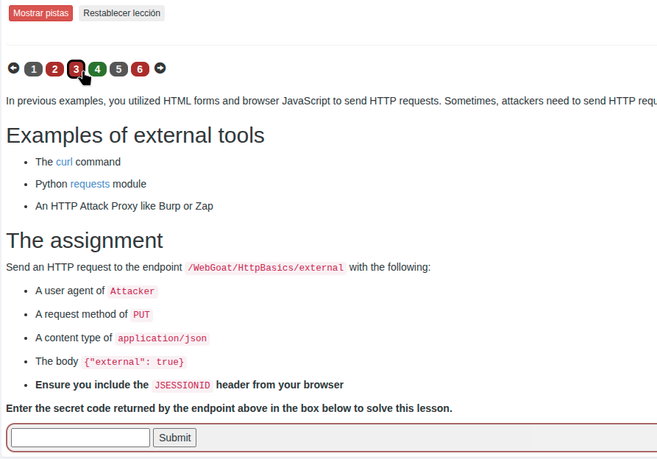
EN EL BURP CANVIAR LA PETICION POST Y PONER LO QUE TE DICE
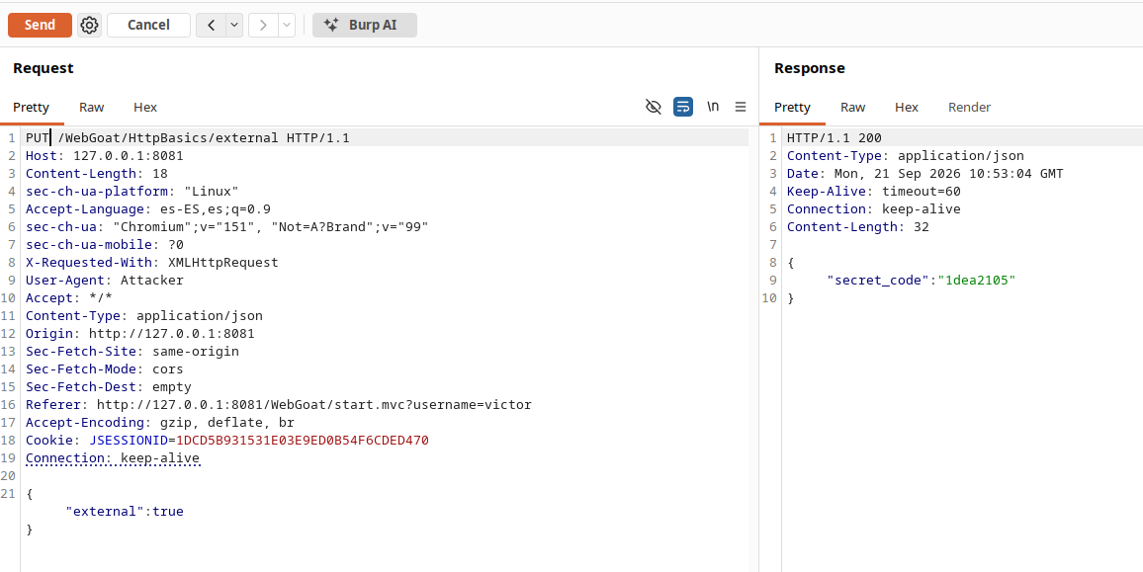

4:
COJER EL POST Y VER EL NUMERO QUE PONE EN EL MAGIC
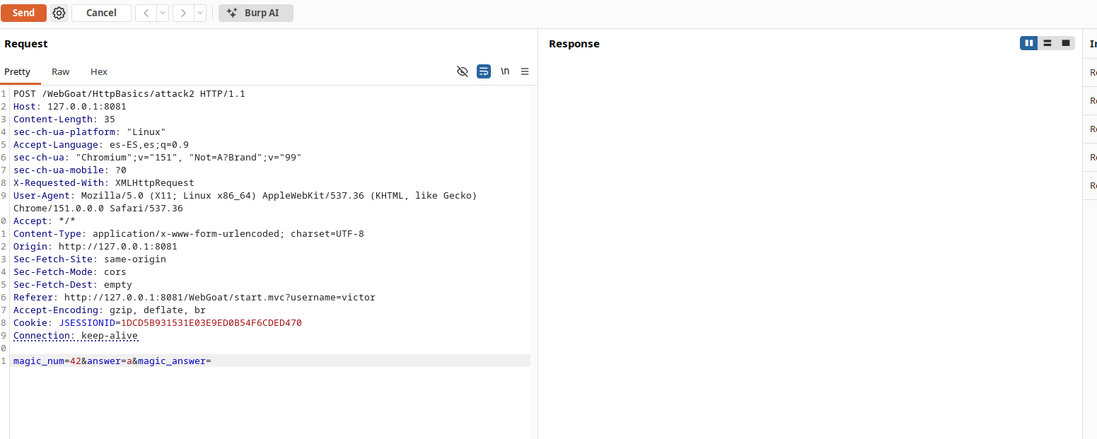

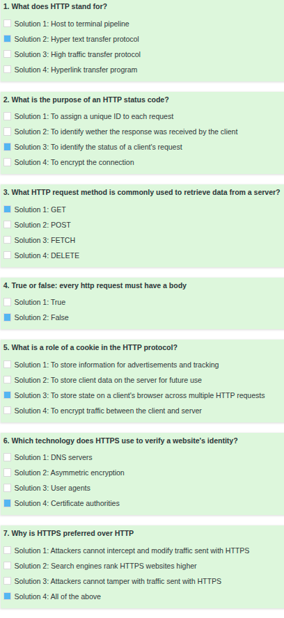

HTTP Proxies

6:
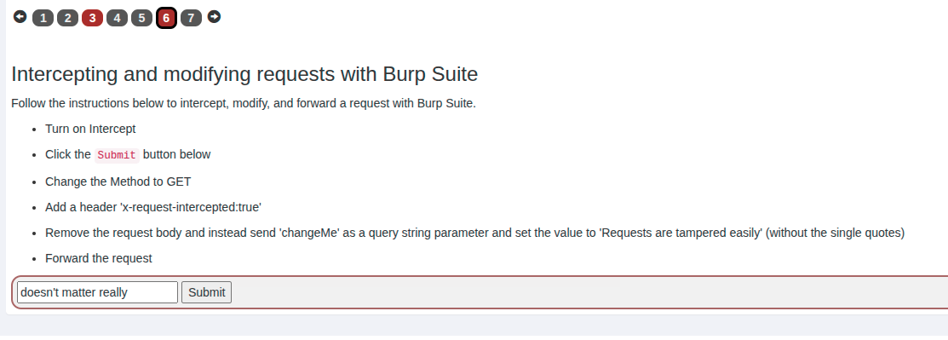
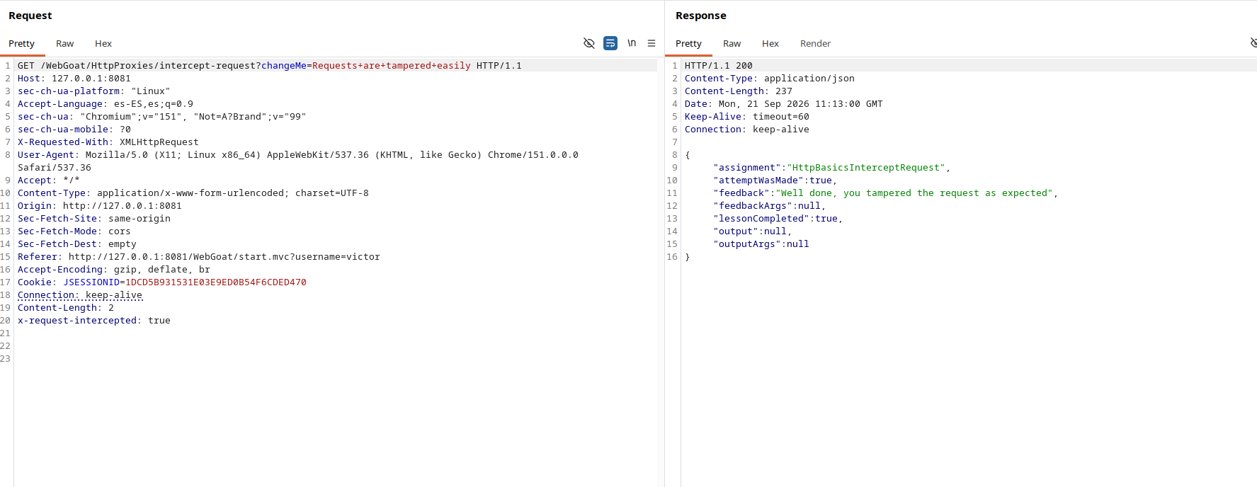
Cambiar de POST a GET
- Al principio, WebGoat manda los datos por POST (ocultos en el "body" de la petición, no se ven en la URL).
- El ejercicio te pide demostrar que puedes forzar que esos mismos datos viajen por GET, es decir, visibles en la URL. Esto importa en seguridad porque las URLs con GET quedan guardadas en el historial del navegador, en logs del servidor, etc. — mientras que el body de un POST no.
Mover changeMe de body a query string
- Cuando pasas a GET, los parámetros ya no van en el body, van pegados a la URL con ?parametro=valor.
- Por eso tuviste que borrar changeMe=... de abajo (el body) y ponerlo en la primera línea, después del ?.
Añadir la cabecera x-request-intercepted: true
- Esto demuestra que puedes inyectar cabeceras que el navegador nunca mandaría por sí solo. El servidor de WebGoat está programado para comprobar si esa cabecera existe — si no la ve, sabe que no interceptaste nada y no te da la lección por buena.
1. "Hacemos el GET para poder ver la información"
No exactamente para ver información — es para demostrar que puedes cambiar el método de la petición. El objetivo es mostrar que tú, con el proxy, decides si algo va por GET o por POST, aunque la web original lo mandara como POST. La consecuencia de que sea GET es que los datos quedan visibles en la URL (eso es lo que "se ve"), pero el ejercicio en sí es sobre el control que tienes, no sobre curiosidad de ver datos.
2. "Ponemos los parámetros en la URL porque así es como se hace con el GET"
✅ Exacto, esto lo tienes claro. En una petición GET, los parámetros no van en el body, van pegados a la URL después del ?. Es la regla del protocolo HTTP, no algo específico de WebGoat.
3. "Lo del final es para que no se mande solo"
Aquí hay dos cosas mezcladas que vimos, y ninguna es "para que no se mande solo":
- La línea en blanco al final: es una regla técnica de HTTP. Le dice al servidor "aquí terminan las cabeceras". Sin ella, el servidor no sabe dónde acaban las cabeceras y empieza el body, y por eso daba el aviso de timeout.
- La cabecera x-request-intercepted: true: no es técnica, es una comprobación que hace el propio WebGoat. El servidor mira si esa cabecera está presente — si está, sabe que has interceptado y modificado la petición a mano (algo que tu navegador nunca haría solo), y por eso te da la lección como completada.

Developer Tools

4:
Llamando la funcion nos da el numero
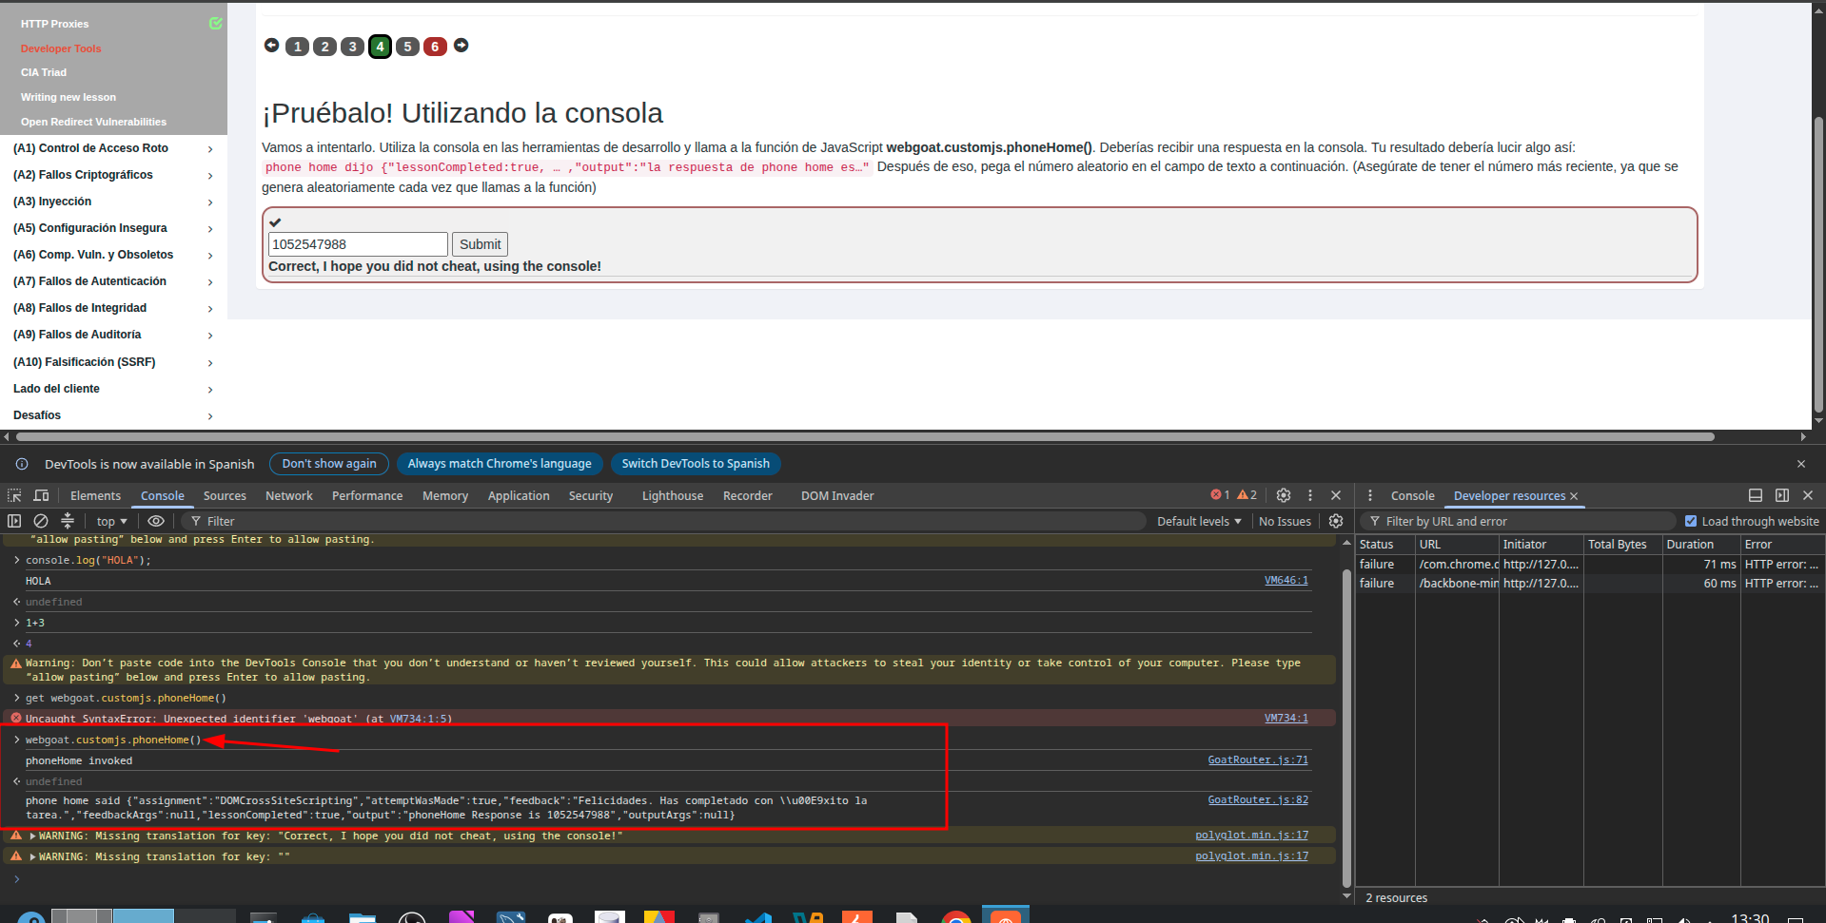

INFO
Herramientas de Desarrollo de Google Chrome

La Pestaña de Elementos
La pestaña de Elementos te permite examinar el código HTML y CSS utilizado para definir y estilizar el sitio web.

Fuente HTML
Si pasas el ratón sobre una línea, verás que una parte del sitio web se vuelve azul. Eso significa que esta línea HTML en particular define esta sección del sitio web. La pestaña de Elementos te permite realizar cambios en cada elemento HTML individual. Por ejemplo, si haces clic dentro de una etiqueta de párrafo (<p>…​</p>), puedes editar el contenido del sitio web. Si has realizado cambios y luego haces clic en Enter, Chrome actualizará el sitio web para mostrar tus ediciones. También puedes cambiar la etiqueta HTML utilizada, las clases y los identificadores (id) que una etiqueta tiene, y mucho más.

Fuente CSS
Puedes encontrar información sobre el CSS utilizado para estilizar el sitio web debajo de la fuente HTML. Al igual que con el HTML, también puedes editar el CSS y, por lo tanto, ajustar el estilo del sitio web. Puedes editar valores específicos o desactivar el estilo individual.

La pestaña de la Consola
En la pestaña de la consola, puedes ver cualquier cosa que un archivo JavaScript cargado haya impreso. No te preocupes si ves algo en rojo. Aunque sea un error, probablemente se haya resuelto por sí mismo. A través de la pestaña de la consola, también puedes ejecutar tu línea de código JavaScript.

Comienza limpiando la consola con el atajo CTRL+L.

Para ejecutar tu JavaScript, haz clic dentro de la consola y escribe algo como: console.log("¡Hola WebGoat!"); Presiona Enter. ¡Hola WebGoat! debería aparecer ahora en tu consola. La consola también te permite hacer algunas operaciones aritméticas básicas. Si escribes, por ejemplo, 1+3 y presionas Enter, la consola debería mostrar 4.

Nota: Puede que veas un undefined en la consola. Puedes ignorar esta declaración de manera segura, solo significa que la función de JavaScript que has llamado no devolvió nada.

La pestaña de Fuentes
En la pestaña de Fuentes, puedes examinar el sistema de archivos y ver todos los archivos HTML, CSS y JavaScript utilizados para crear el sitio web. Haz clic en un archivo para ver su contenido.

La pestaña de Red
En la pestaña de Red, puedes ver las solicitudes HTTP y las respuestas que ha realizado el sitio web. Simplemente haz clic en una si deseas obtener información más detallada sobre una solicitud específica. La "Línea de tiempo" sobre los puntos azules representa cuándo se realizaron estas solicitudes y respuestas. También puedes ver las solicitudes realizadas en un marco de tiempo específico simplemente haciendo clic y arrastrando en la línea de tiempo. La ventana inferior solo mostrará las solicitudes y respuestas realizadas en ese marco de tiempo.

6:
En la pestaña de “Network” al darle al boton “GO” sale un paquete llamado “Network” aqui si vamos al “PAYLOAD” esta el numero que buscamos.
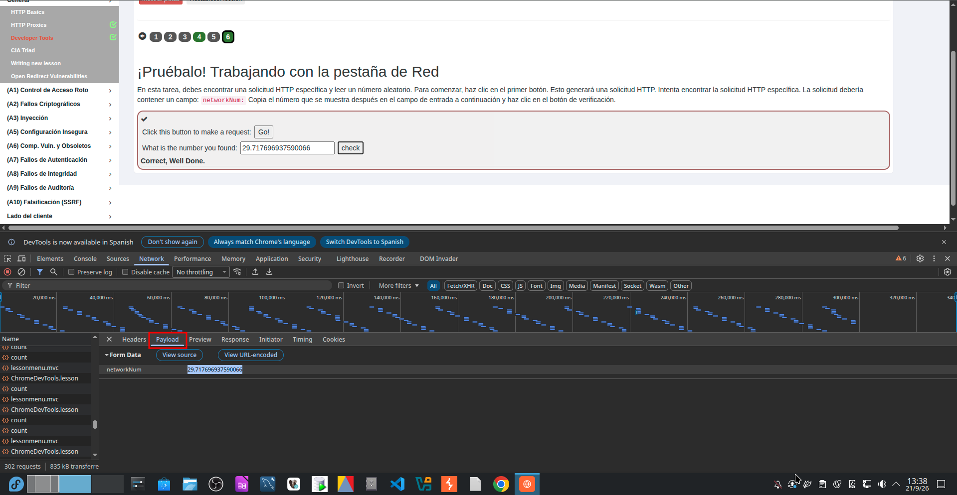

CIA Triad
The CIA Triad
The CIA Triad (confidentiality, integrity, availability) is a model for information security. The three elements of the triad are considered the most crucial information security components and should guarantee in any secure system.
Serious consequences can result if even one of these elements is breached.

The CIA Triad was created to provide a baseline standard for evaluating and implementing security regardless of the underlying system and/or organization.

Confidentiality
Confidentiality is "the property that information is not made available or disclosed to unauthorized individuals, entities, or processes." In other words, confidentiality requires that unauthorized users should not be able to access sensitive resources. Confidentiality must be balanced with availability; authorized persons must still access the resources they have been granted permissions for.
Although confidentiality is similar to "privacy," these two words are not interchangeable. Instead, confidentiality is a component of privacy; confidentiality is implemented to protect resources from unauthorized entities.

Examples that compromise confidentiality:
- a hacker gets access to the password database of a company
- a sensitive email is sent to the incorrect individual
- a hacker reads sensitive information by intercepting and eavesdropping on an information transfer

Examples of methods ensuring confidentiality
- data encryption
- properly implemented authentication and access control
  - securely stored passwords
  - multi-factor authentication (MFA)
  - biometric verification
- minimizing the number of places/times the information appears
- physical security controls such as properly secured server rooms

Integrity
Integrity is "the property of accuracy and completeness." In other words, integrity means maintaining the consistency, accuracy, and trustworthiness of data over its entire life cycle. Data must not change during transit, and unauthorized entities should not alter the data.

Examples that compromise integrity:
- human error when entering data
- errors during data transmission
- software bugs and hardware failures
- hackers change information that they should not have access to

Examples of methods ensuring the integrity
- well functioning authentication methods and access control
- checking integrity with hash functions
- backups and redundancy
- auditing and logging

Availability
Availability is "the property of being accessible and usable on demand by an authorized entity." In other words, authorized persons should have access to permitted resources at all times.

Examples that compromise availability:
- denial-of-service attacks (DOS)
- hardware failures
- fire or other natural disasters
- software or network misconfigurations

Examples of methods ensuring availability
- intrusion detection systems (IDSs)
- network traffic control
- firewalls
- physical security of hardware and underlying infrastructure
  - protection against fire, water, and other elements
- hardware maintenance
- redundancy

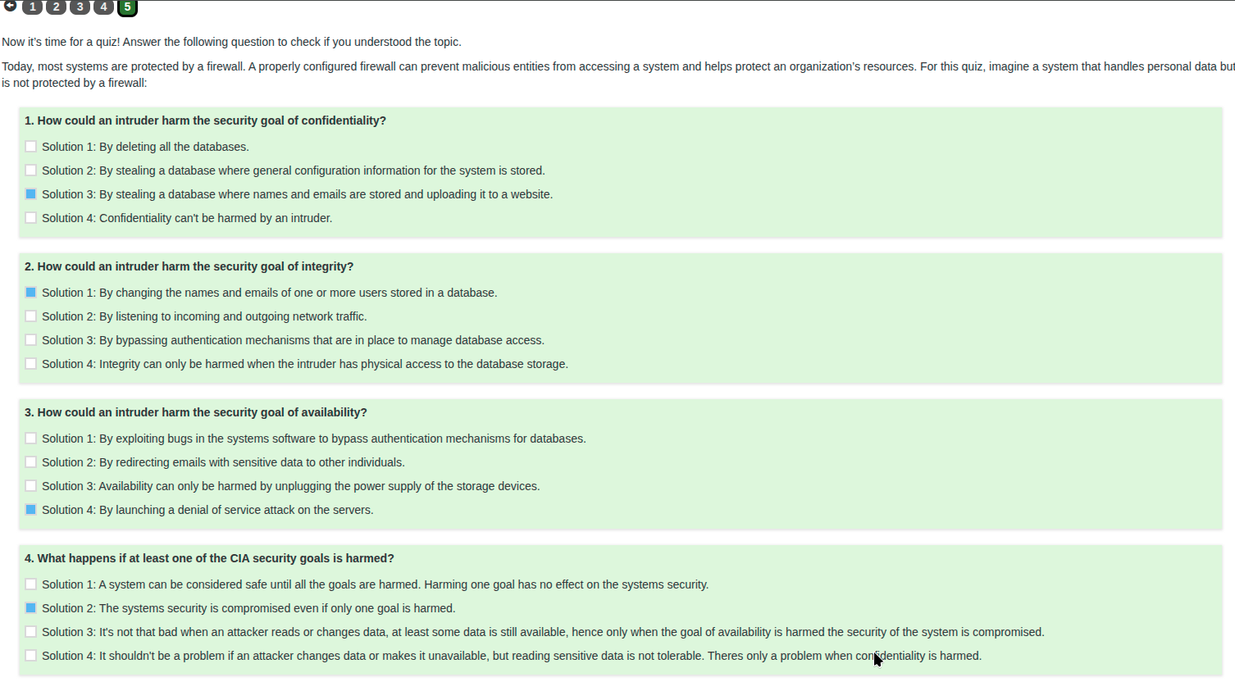

(A1) Control de Acceso Roto

Hijack a session
https://www.youtube.com/watch?v=R5YPRhM5GyE

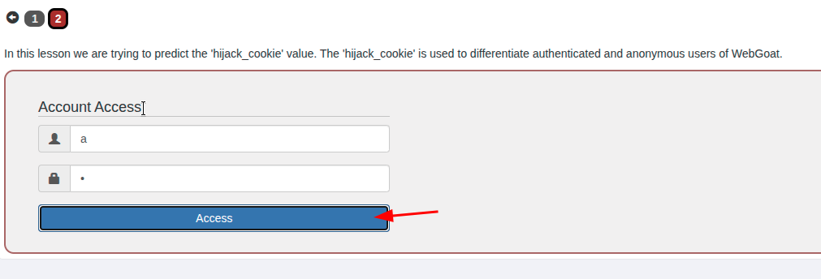
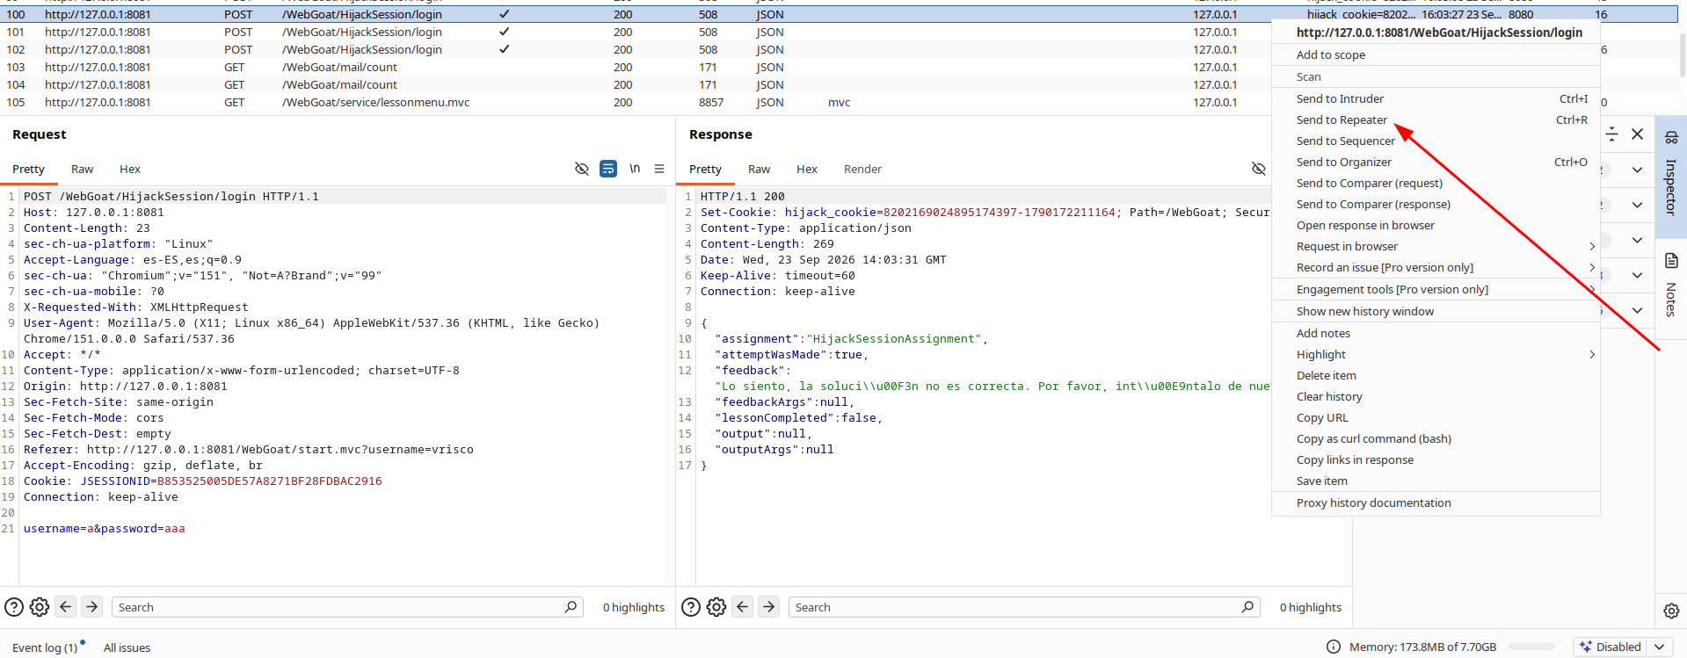

En el repeater le damos al send y nos figamos que aqui salte un numero
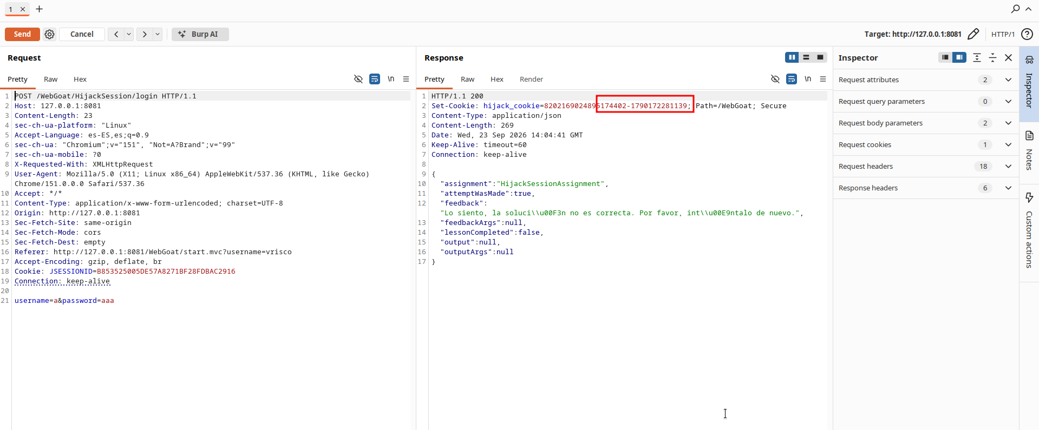
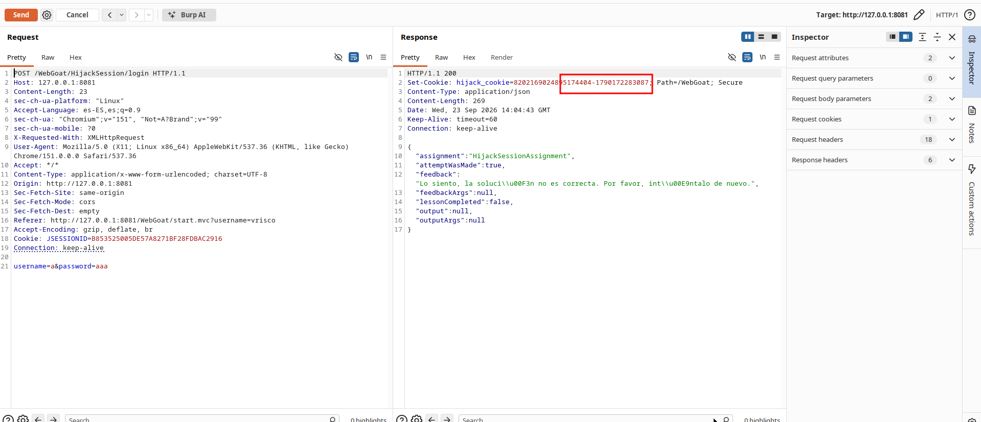
Cuando salte pillamos el mismo paquete y lo metemos en el intruder.
Primero añadimos la fila del hijack.
Segundo ponemos en el ultimo dijito el numero que salta en el “repeater” es el 4403.
Tercero añadimos en la variable la segunda parte los 5 digitos últimos.
Quarto ponemos numero.
Quinto ponemos de la segunda parte los ultimos 5 numeros que salia en el 4402 y el 4404
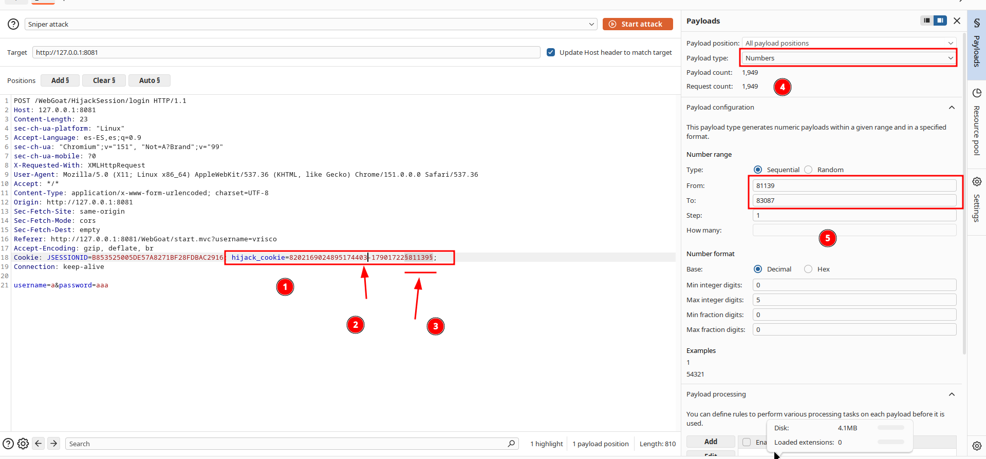

Entonces le damos al start attack y vemos que hay un “length” diferente ese es el que estamos buscando
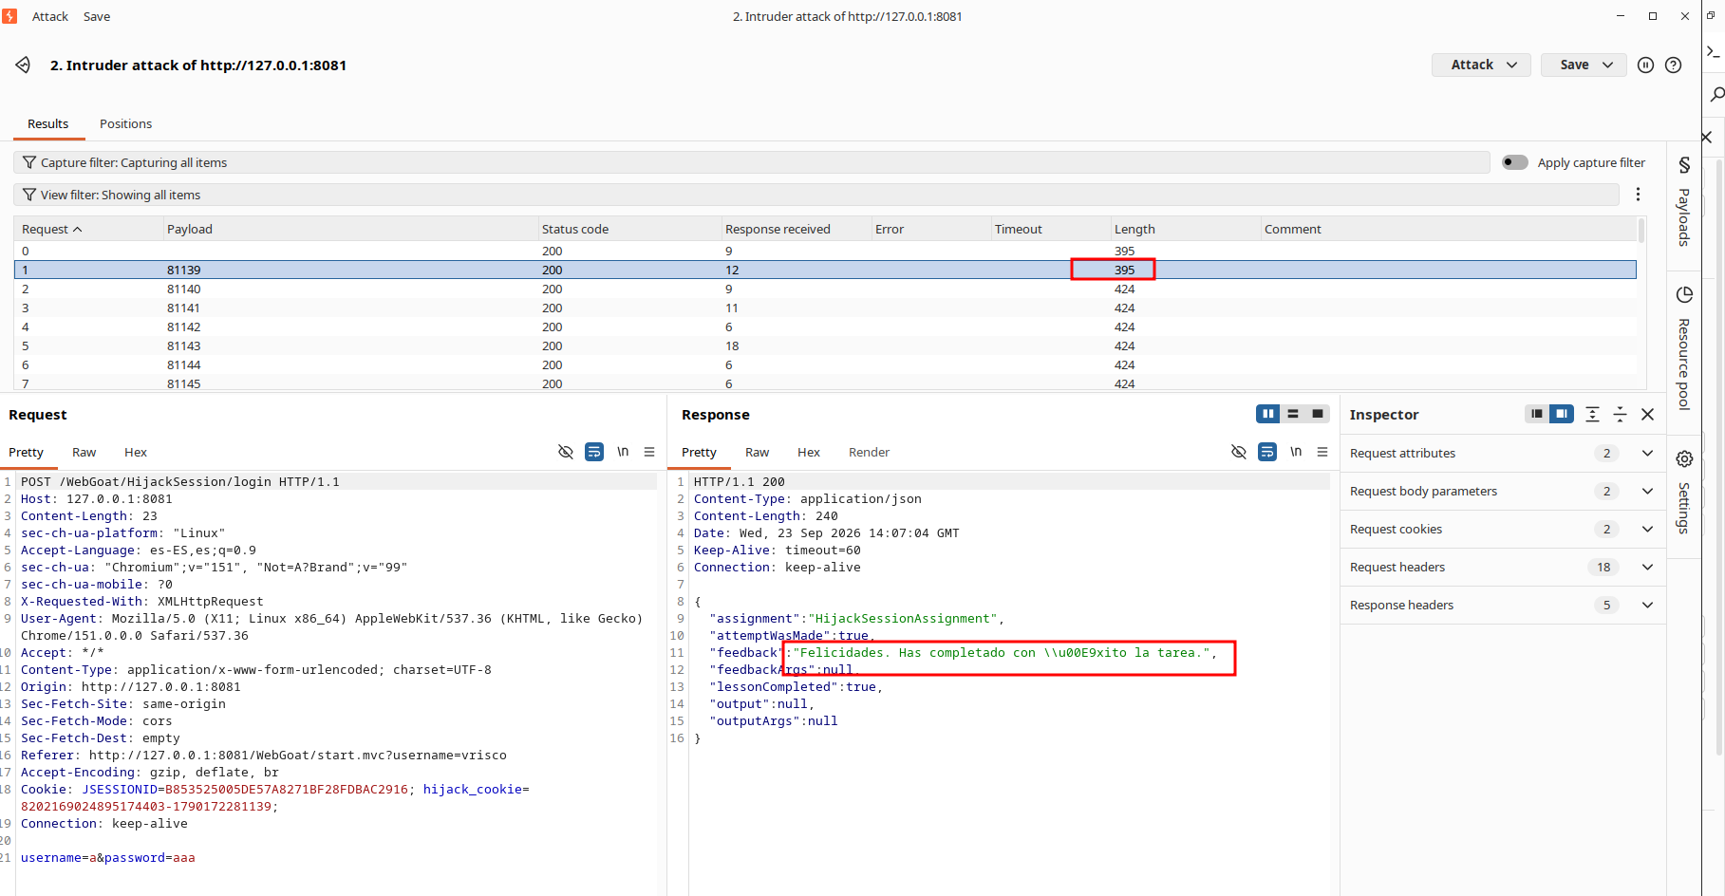

Insecure Direct Object References

3:
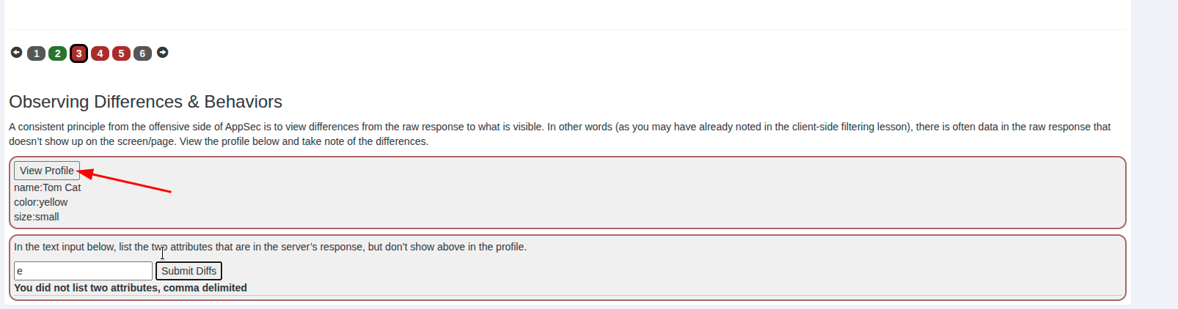
AL DARLE HA ESTE BOTON SALDRA ESTE PAQUETE CON LAS COSAS QUE BUSCAMOS
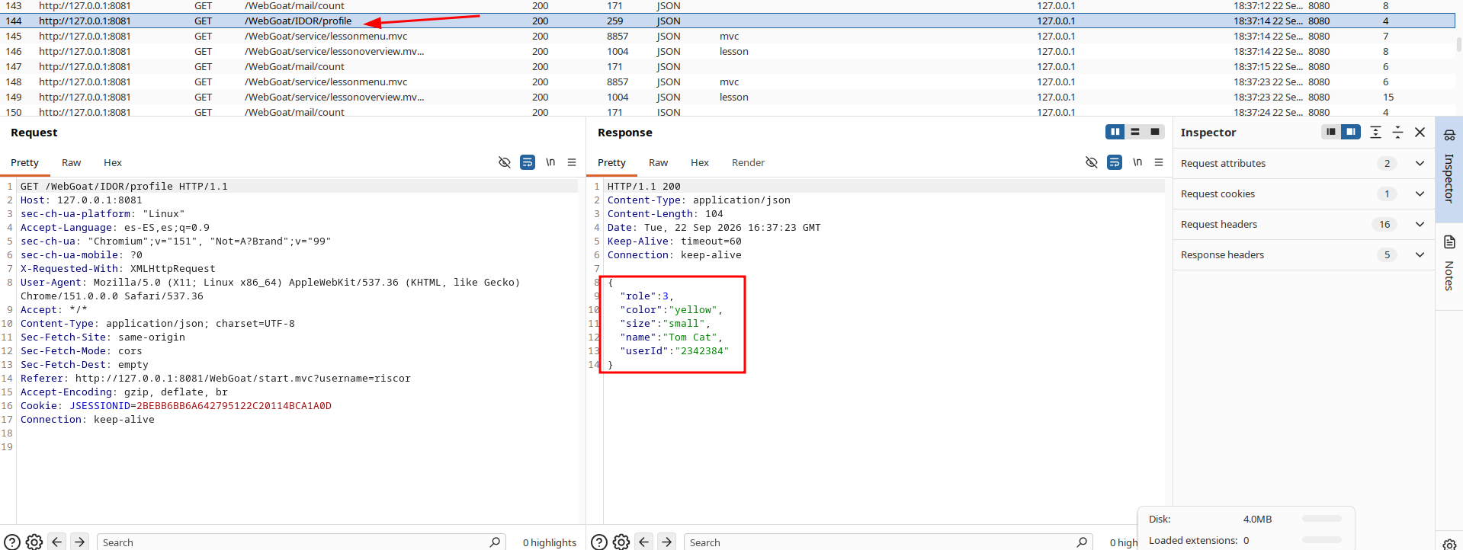

4:
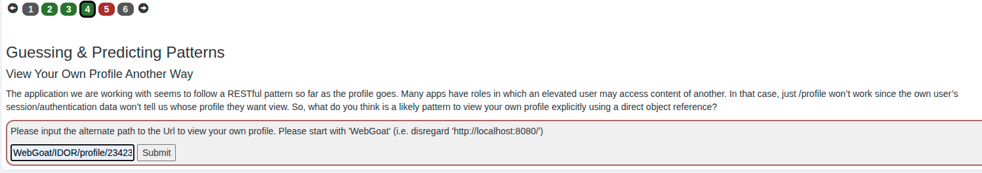
Le damos al submit y buscamos el paquete alt-path y lo copiamos canviando el alt-path con el id del tomcat
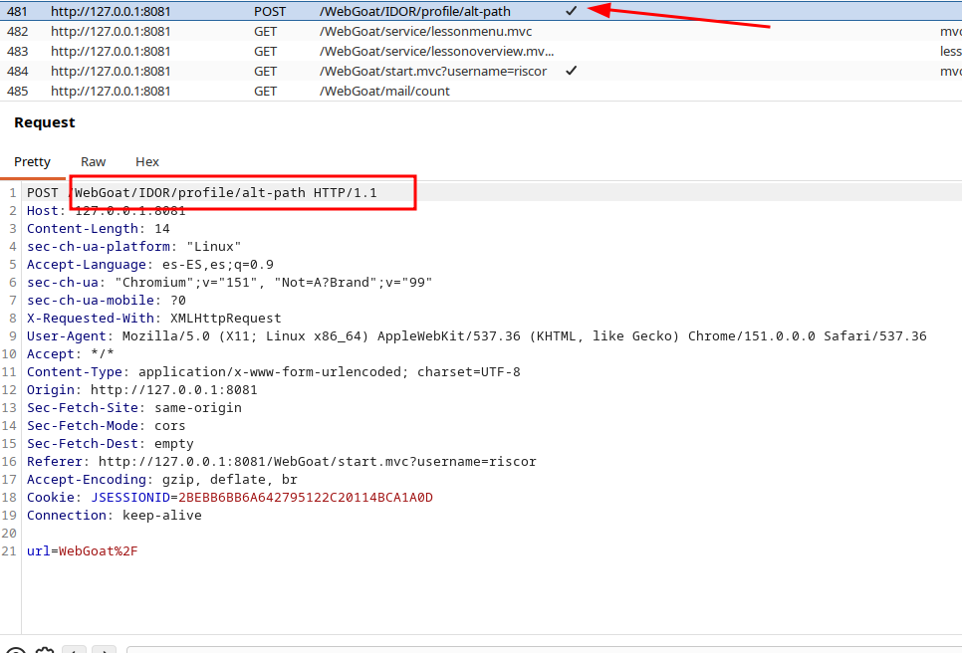

5:
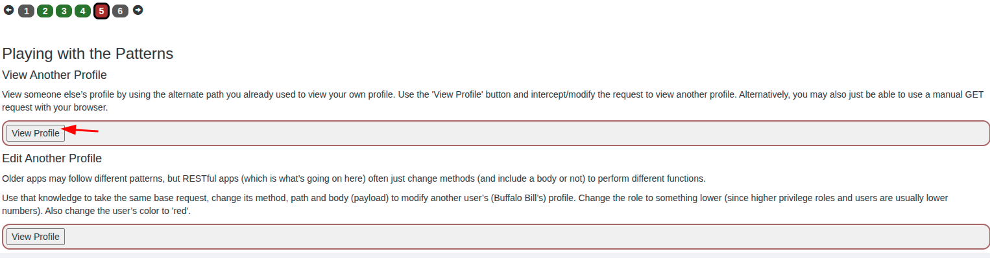

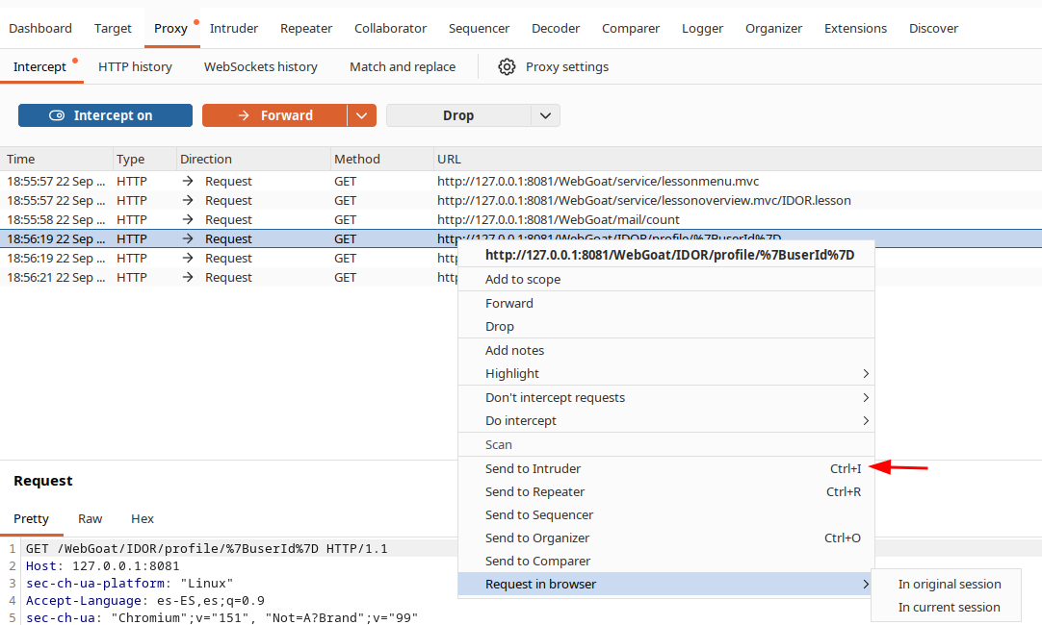

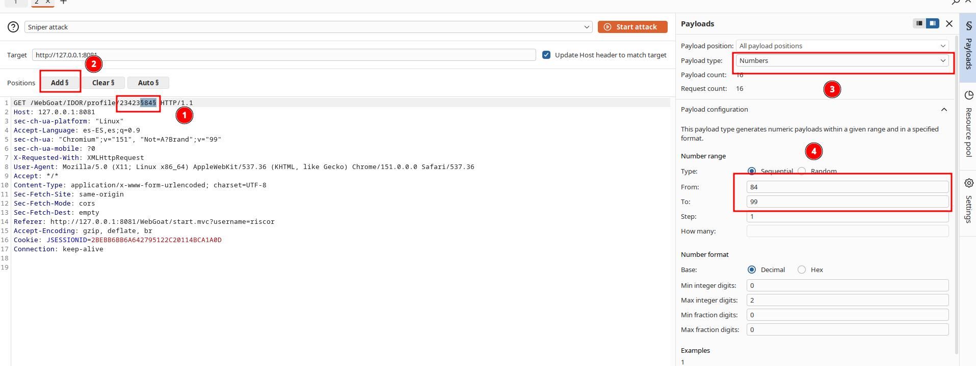
Primero canvas el id al del tomcat y le damos a probar muchas combinaciones en el ADD (dos últimos), luego le ponemos number y ponemos que sea del numero final al 99.

Missing Function Level Access Control

2:
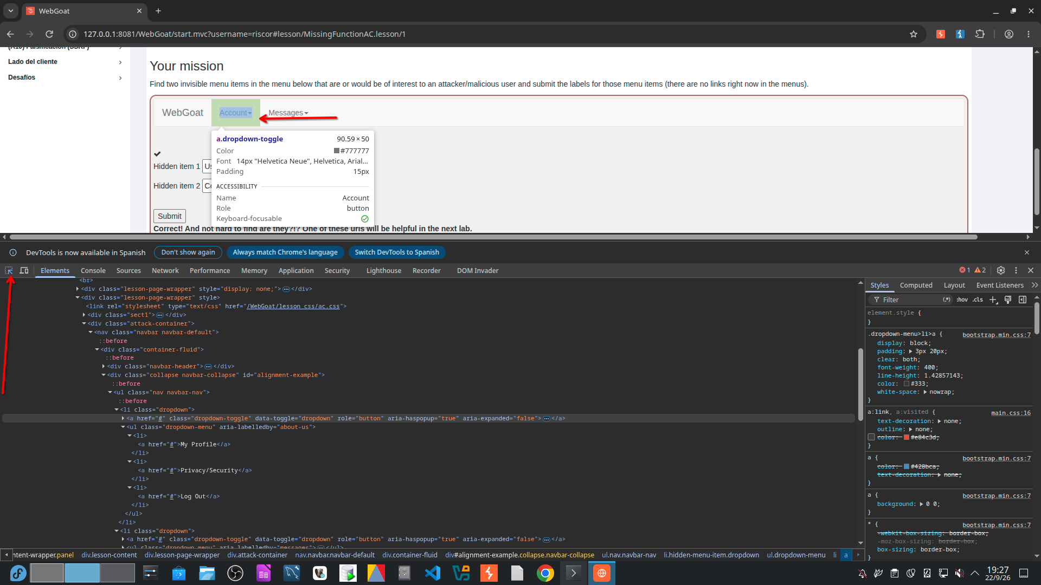
Vamos abriendo las líneas y vemos que hay dos que no salen, las probamos y salen
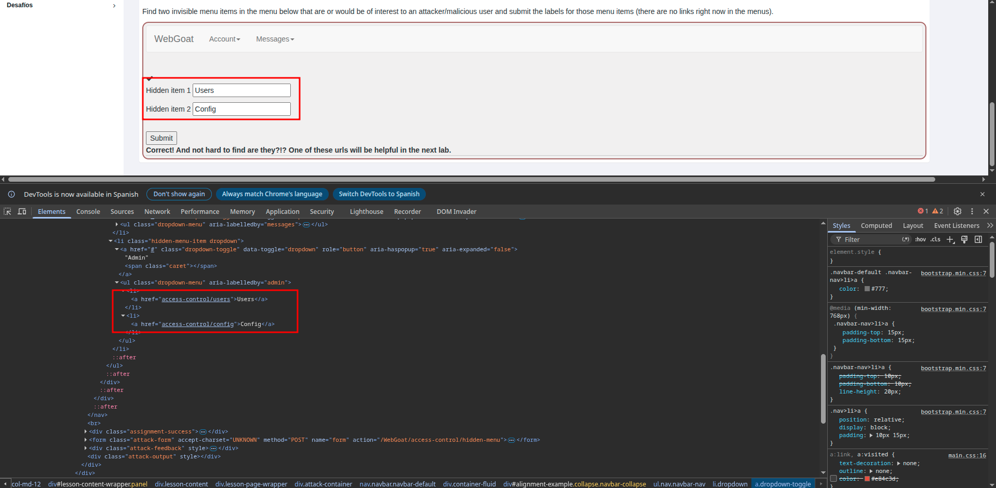

3:
Pillamos esta trama.
Siguiendo la pista cambiamos el POST por el GET, cambiamos la url y añadimos el application/json
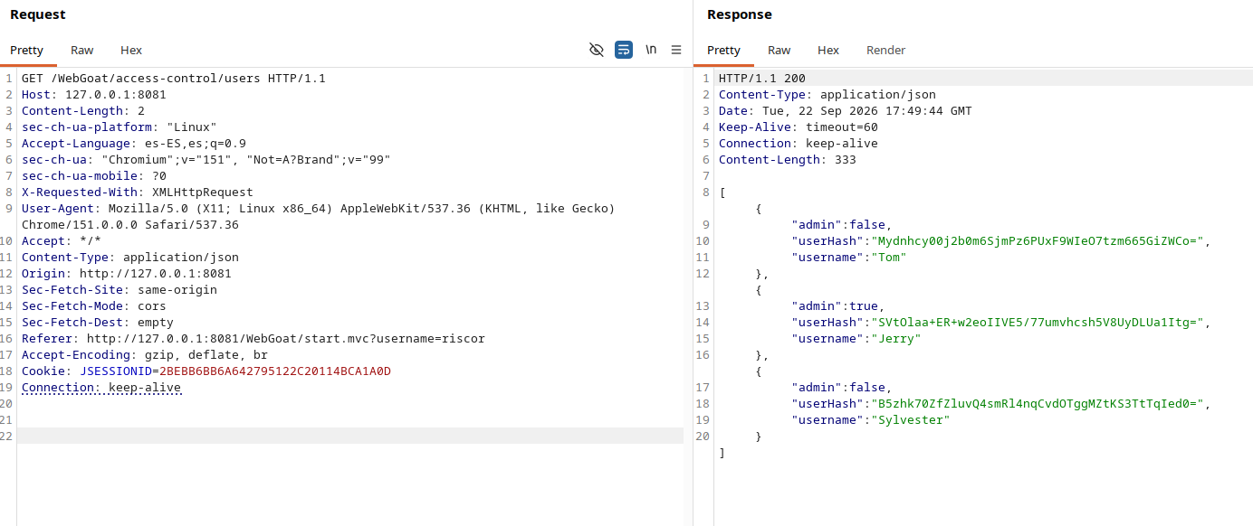

4: ESTA MAL REDACTADO Y HECHO PERO SE HARIA ASI
CREAR PETICION POST
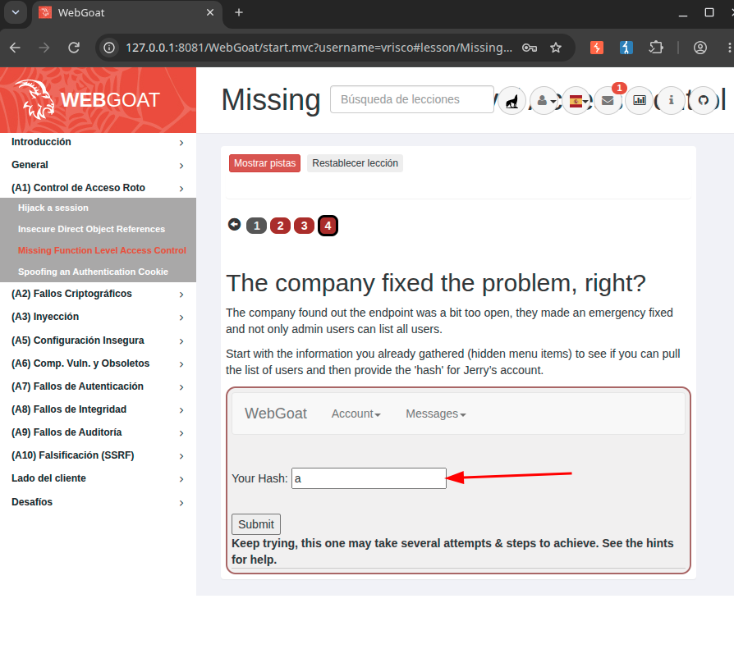
Enviarla al repetater y canviar el body a “aplication/json”, el POST por el GET y la URL poner esta “/WebGoat/access-control/users”, y salen los hashes cojemos todo lo que sale en el cuadrado.
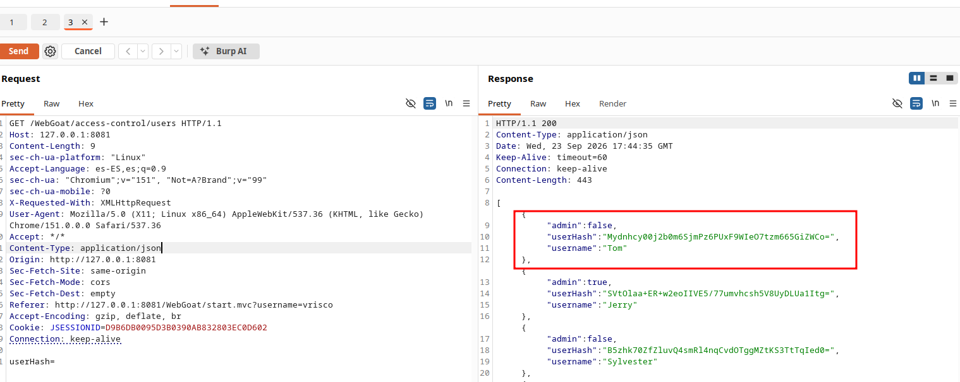
Entonces en la misma petición donde estamos cambiamos el GET por el POST y enganchamos lo que hemos copiado antes y lo dejamos como sale cambiando el userhash a password y lo enviamos, vemos que salga lo mismo en la derecha.
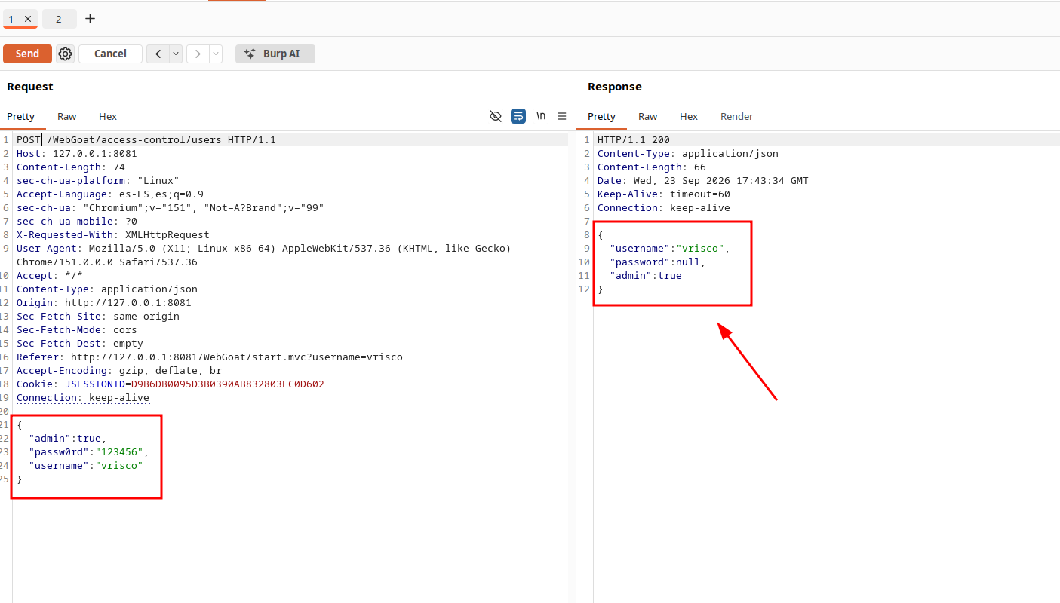

Entonces ahora volvemos a la petición inicial con el get, aplication/json, url=/WebGoat/access-control/users, y nos saldra uno nuevo que es nuestro usuario con su hash, es ese hash el que buscamos.
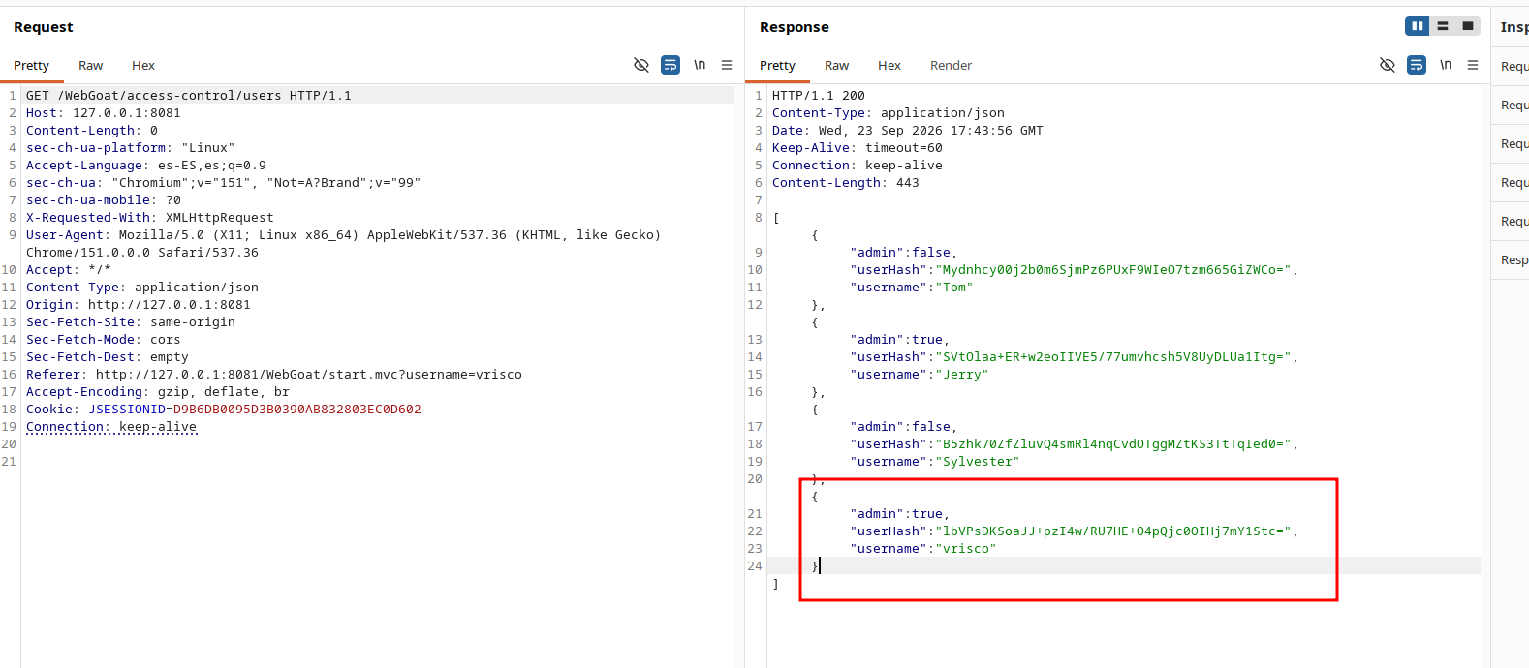

Spoofing an Authentication Cookie

2:
Primero cojemos la cookie de los dos users.
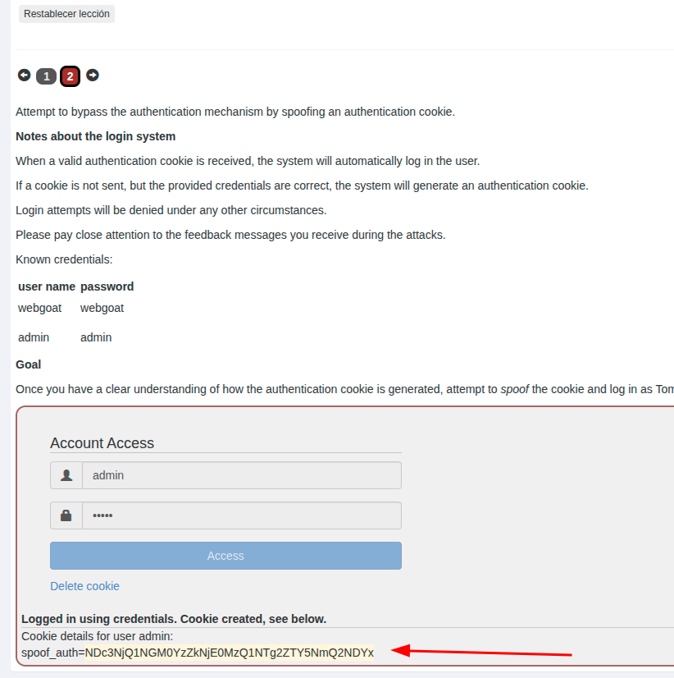
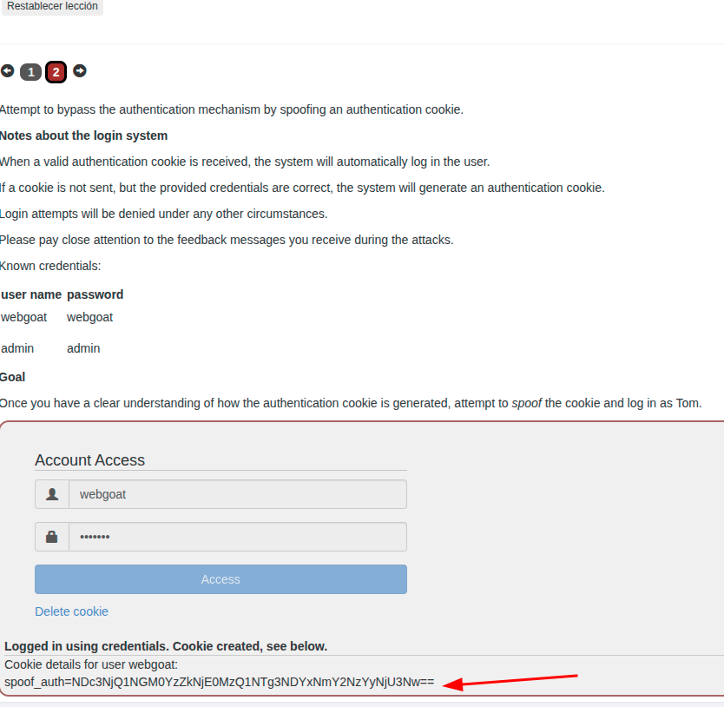

Con las dos cookies nos vamos al “DECODER” y ponemos las dos cookies, después le damos a “DECODE AS=base64” y en el segundo rectángulo hacemos lo mismo pero en “ascii hex”
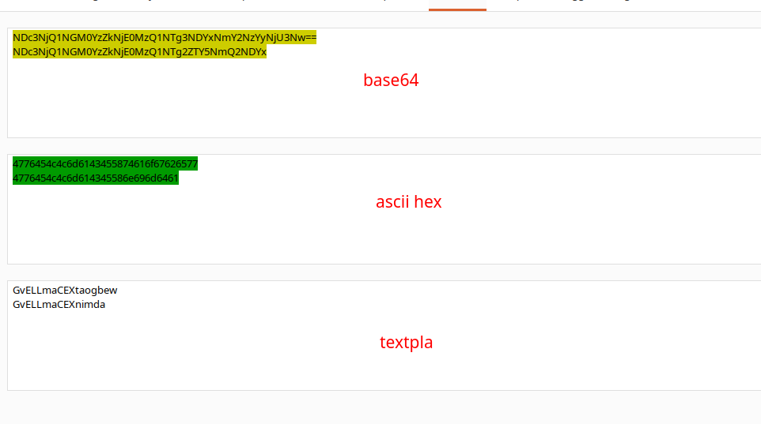
Y podemos observar que la cookie en el texto plano es una primera parte y el nombre al reves. Entonces pillamos el texto plano pero poniendo tom y revertimos los pasos, primero le ponemos “Encode as=ascii hex” y luego lo pasamos a “Encode as= base64”, con esto conseguimos la cookie.
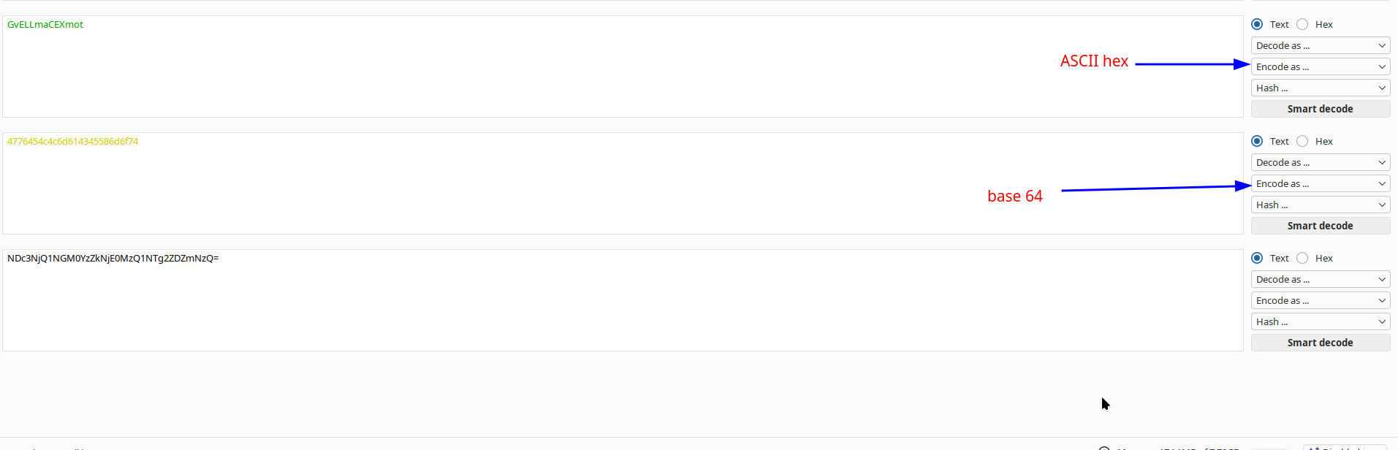
Con la cookie lo copiamos y la ponemos en la petición post y el usuario que sale da igual que no sea el tom, le damos al SEND y solucionado

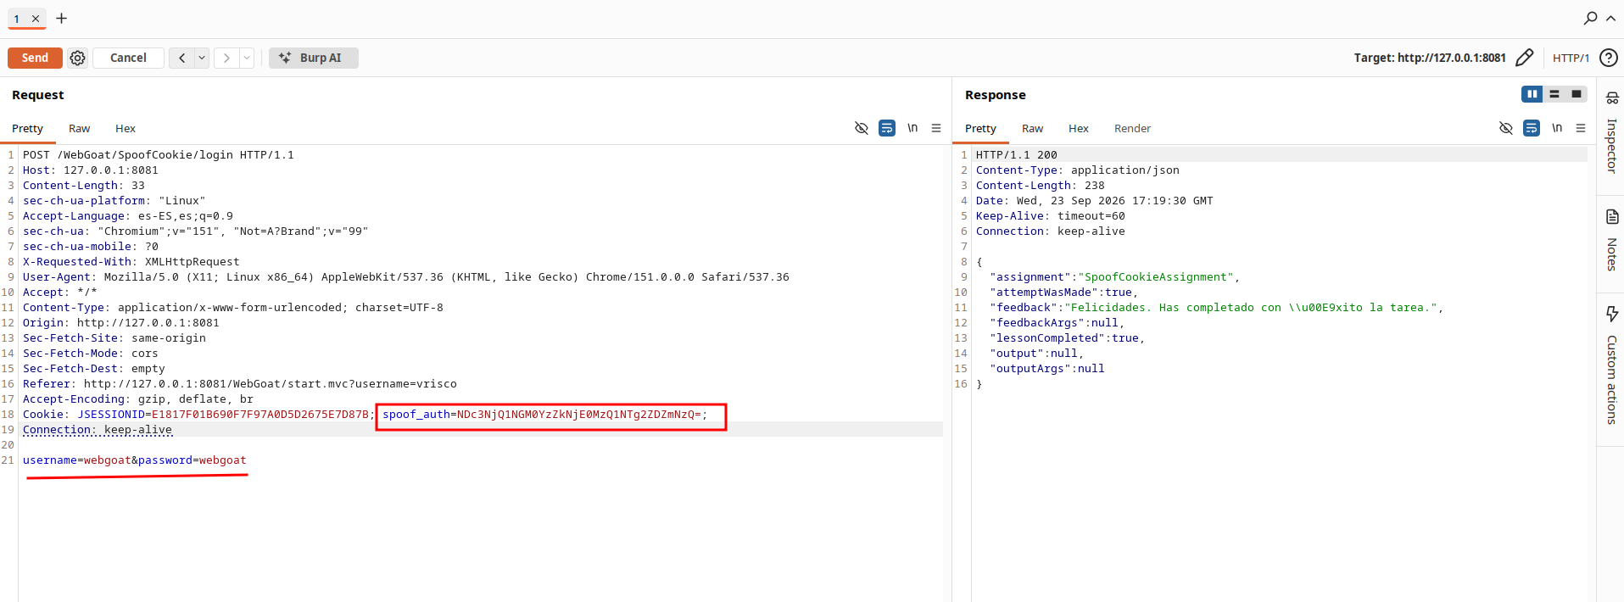

https://www.youtube.com/watch?v=xzC1lrQ1EB4

(A2) Fallos Criptográficos

Crypto Basics

2:
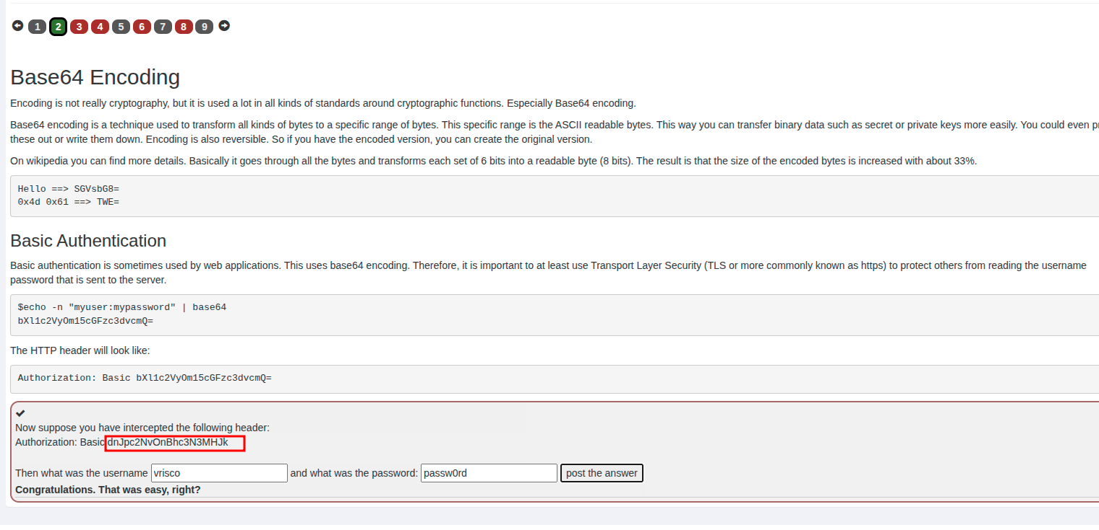
Cogemos esto y lo metemos en el decoder, le ponemos que decode de base64 y ahi tenemos el usuario y contraseña
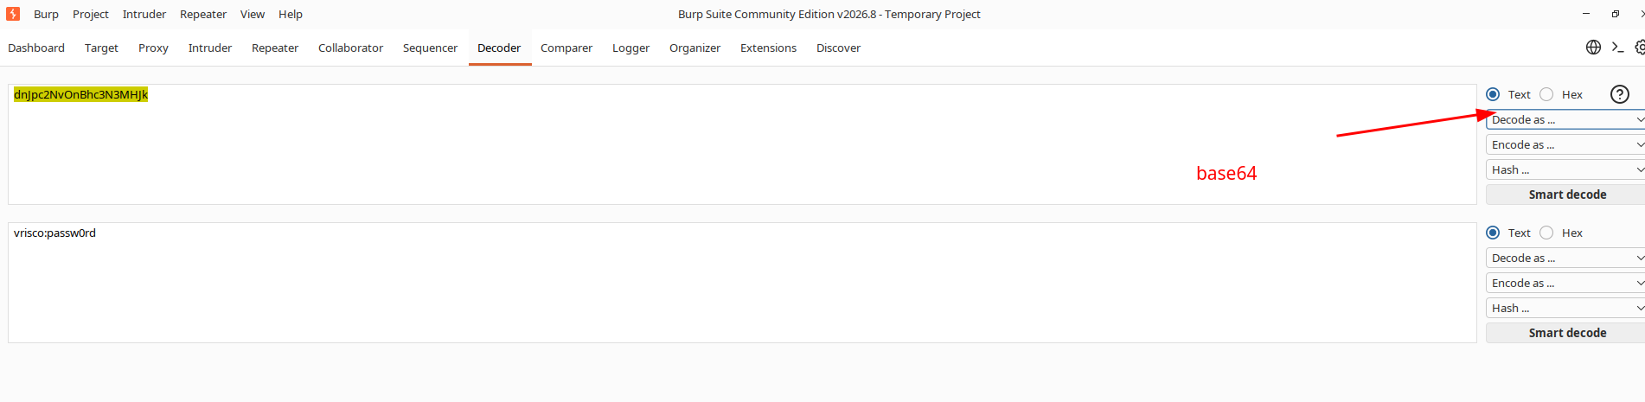

3:
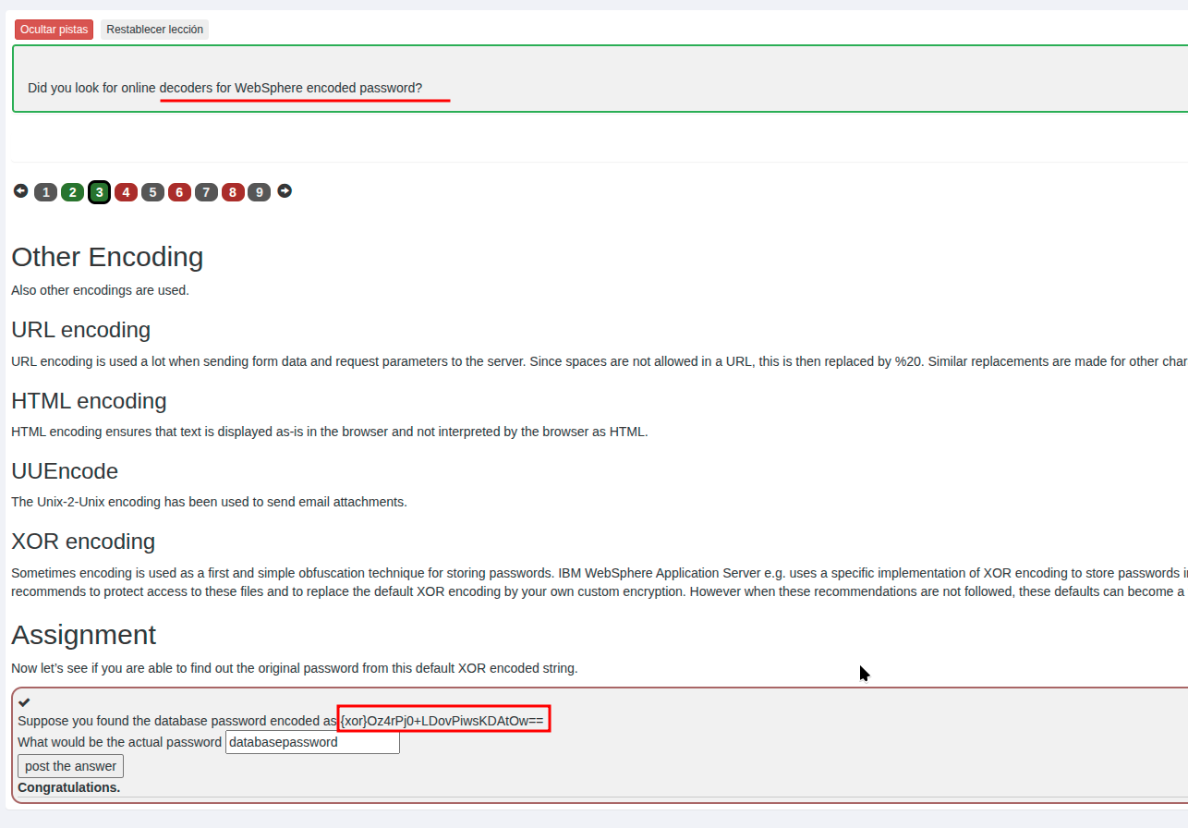
cojemos esto que esta codificado y nos vamos a una web del “decode WebSphere encoded password”.
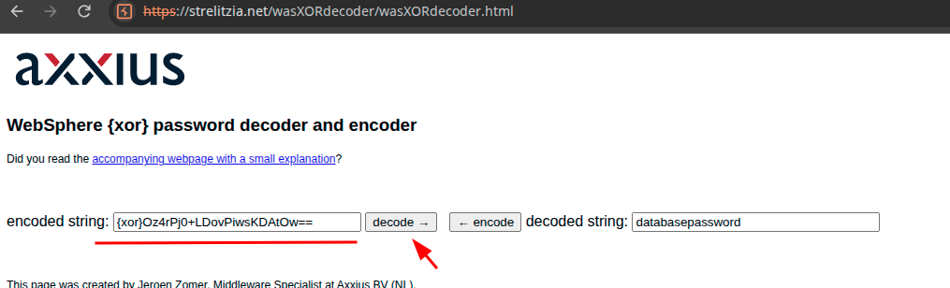
Metemos el texto y le damos a decode y asi tendremos la contra

4:
DEPENDE DE LA LONGITUD ES UN HASH O OTRO
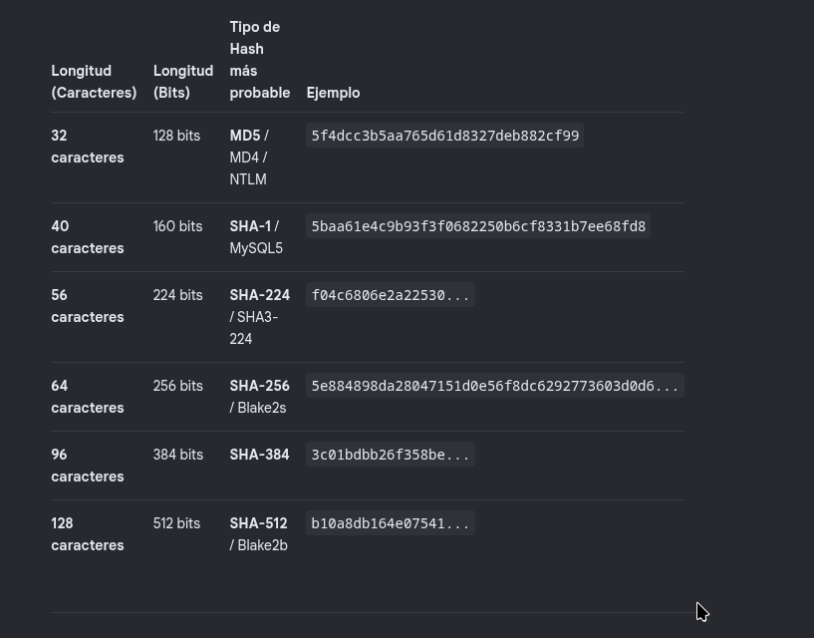

PRIMERO COJEMOS LOS HASHES
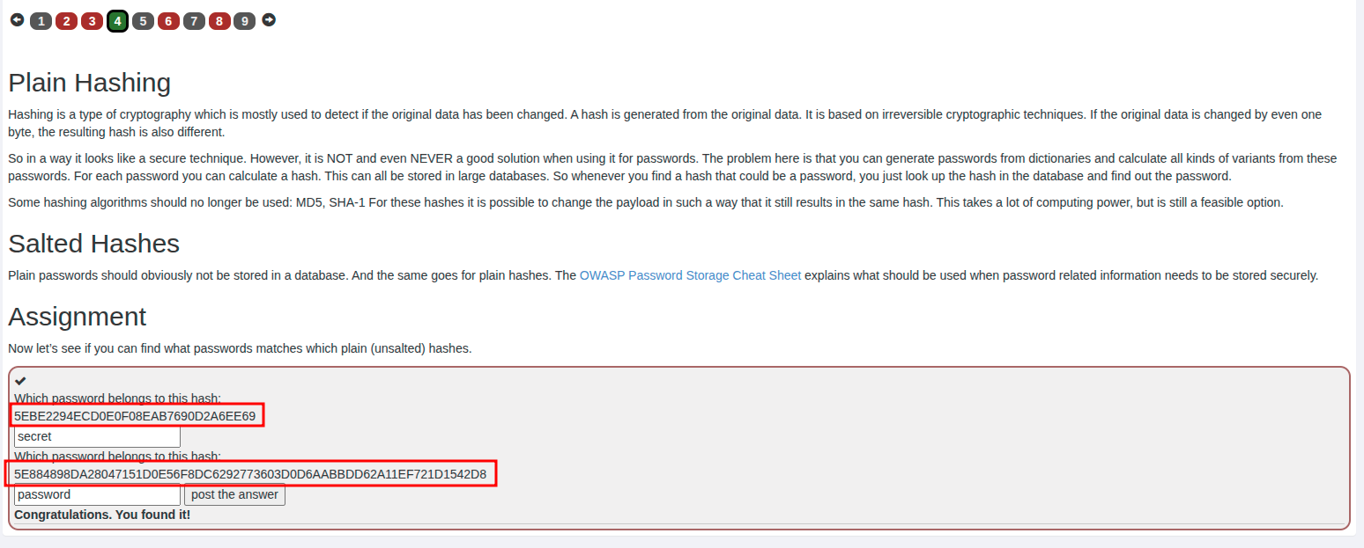
Y LOS BUSCAMOS A TRABES DE INTERNET

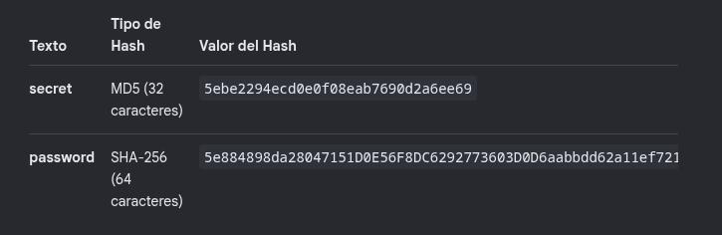
Y lo ponemos

6: - NO SALE EXAMEN
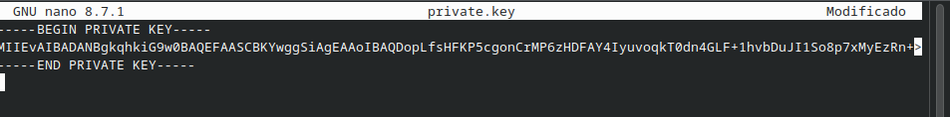
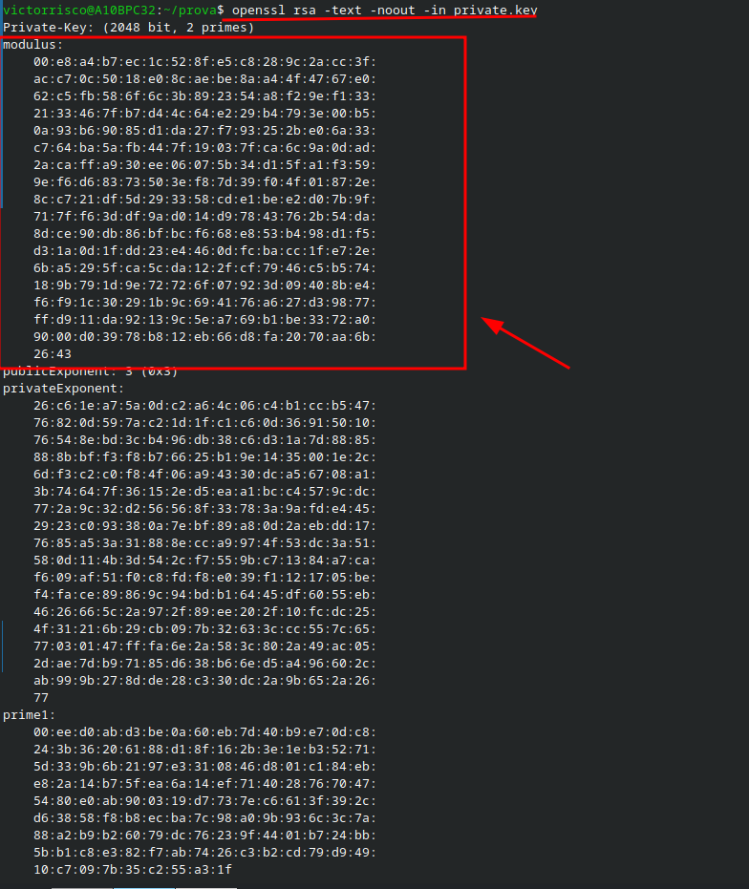
LO PONEMOS EN UN FITXERO Y BORRAMOS LOS PUNTOS HE ESPACIOS
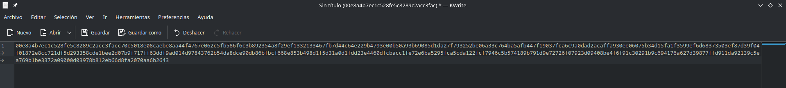
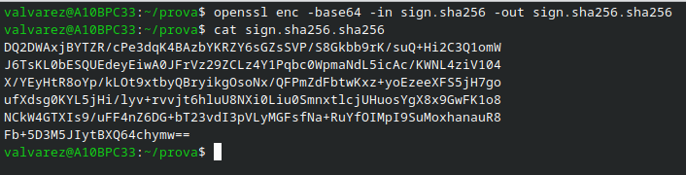

8: NO SE HACE - NO SALE
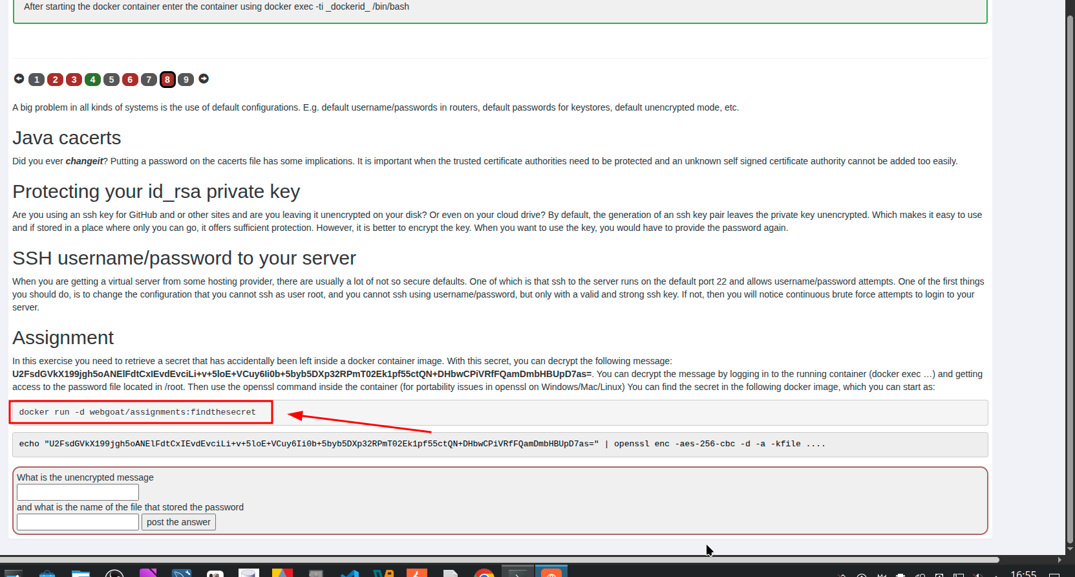
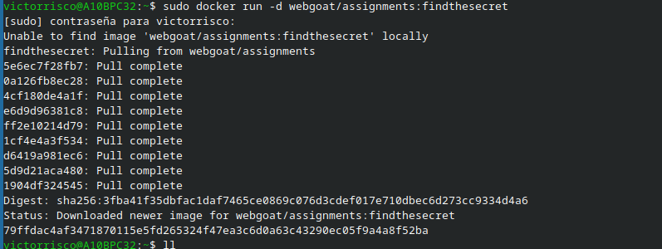

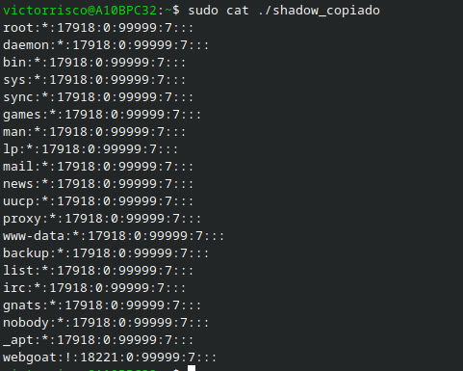
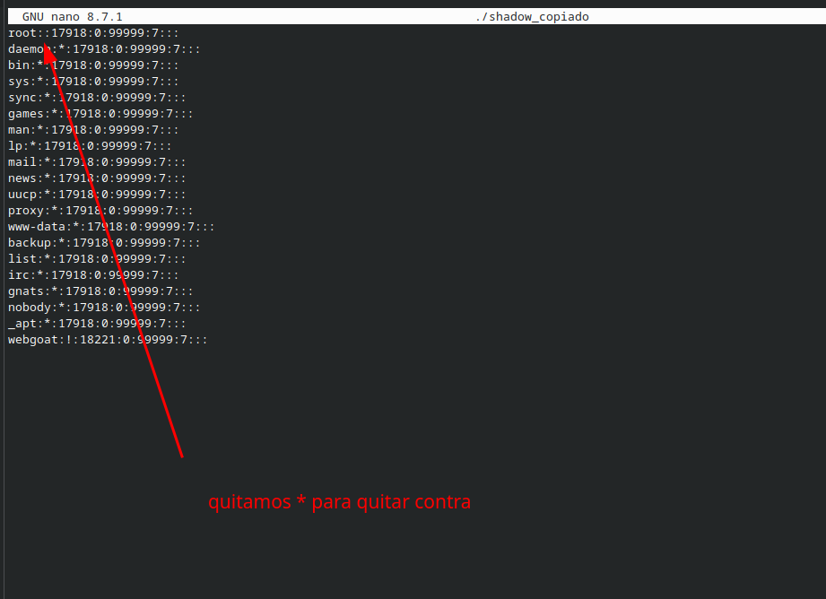
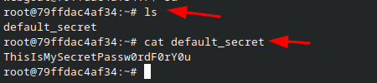
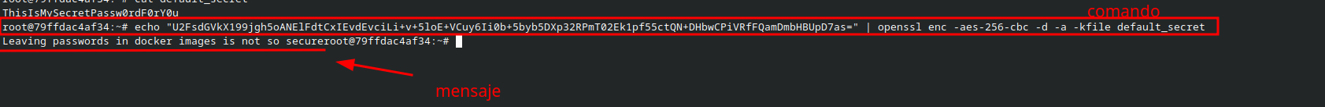
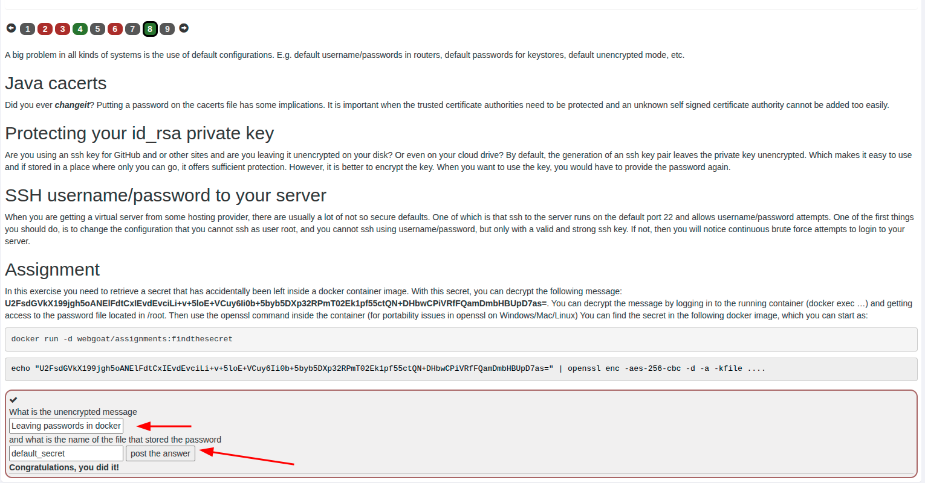

(A3) Inyección

SQL Injection (intro)

2:
HACER CONSULTAS COMO DDBB
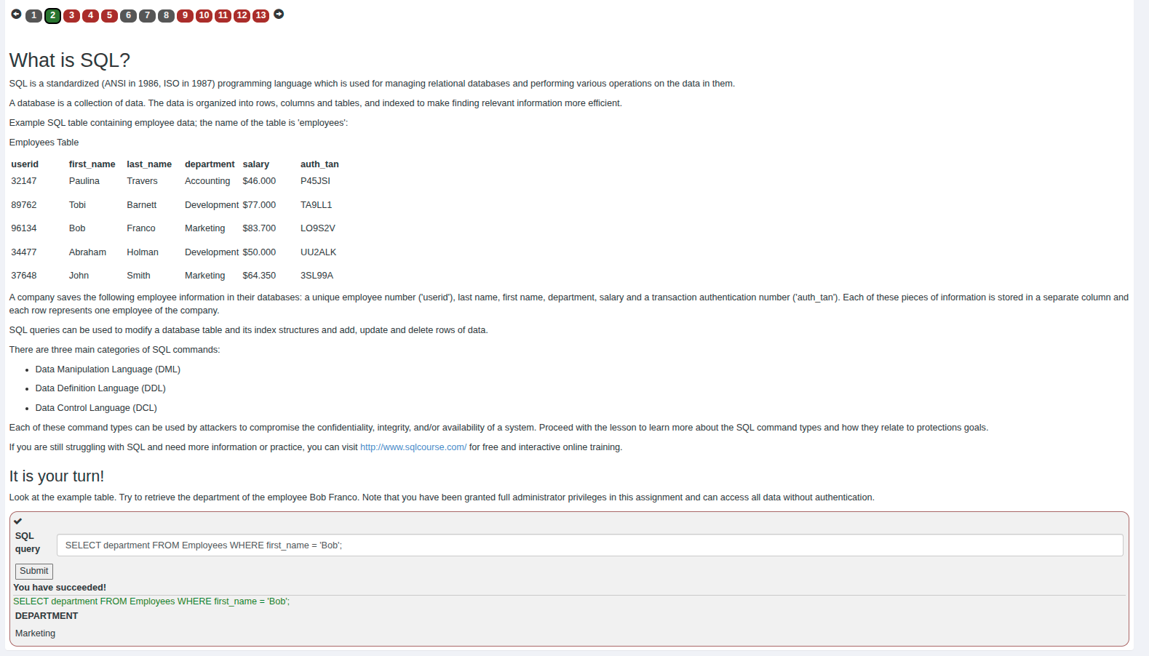

3:
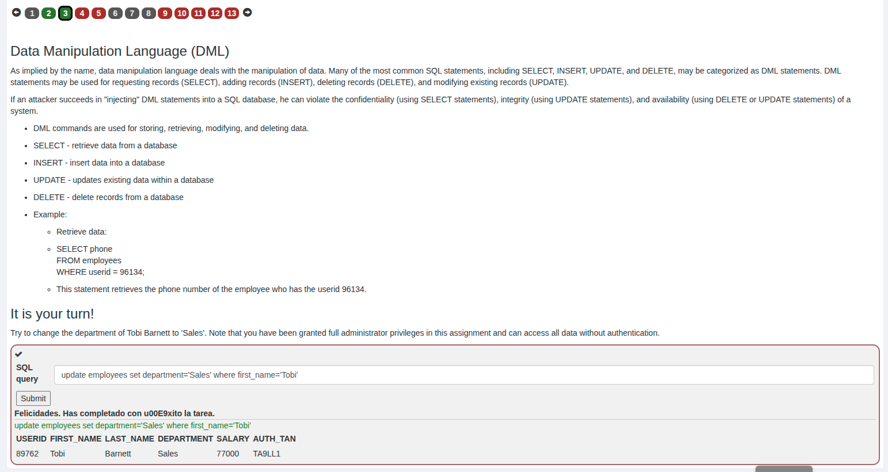

4:
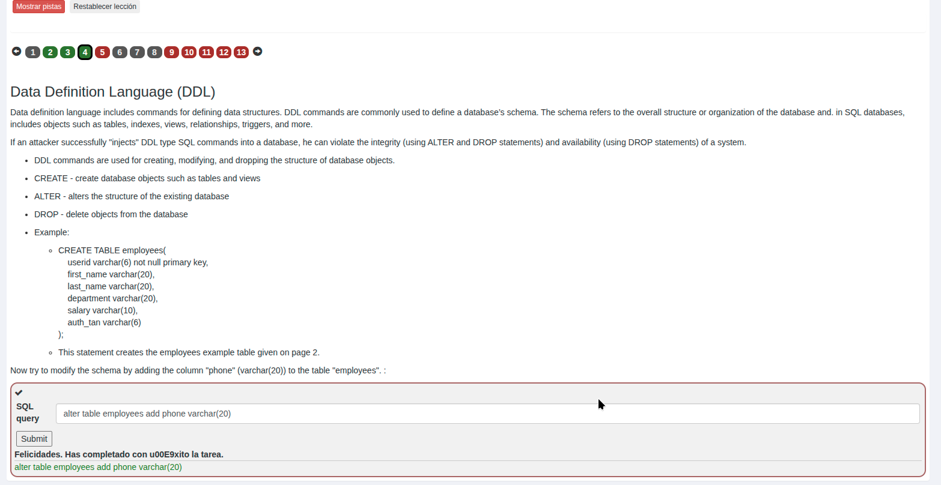

5:
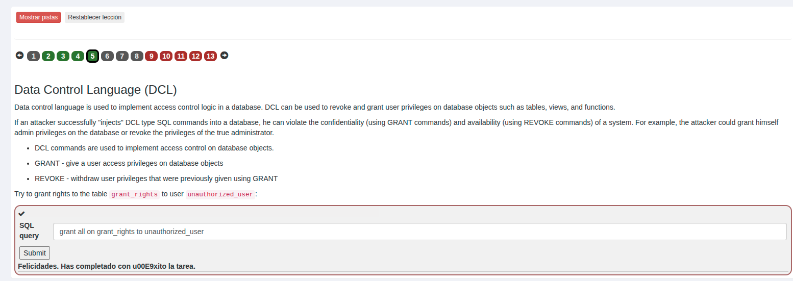

INFO
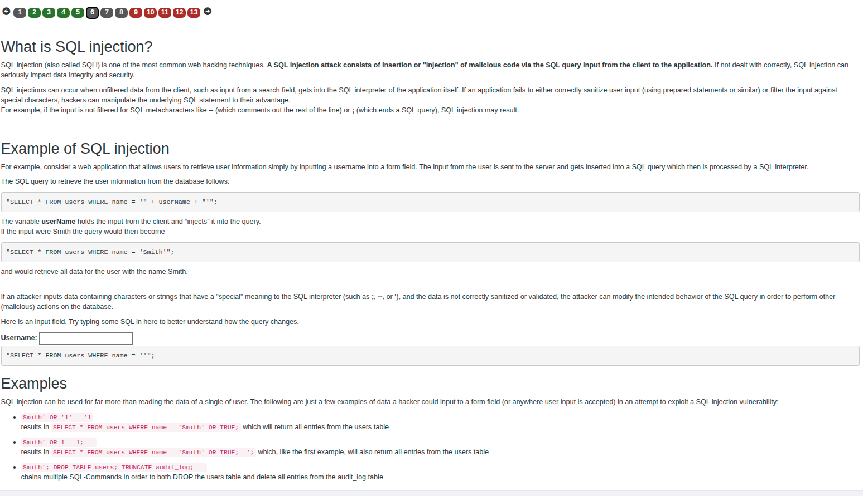
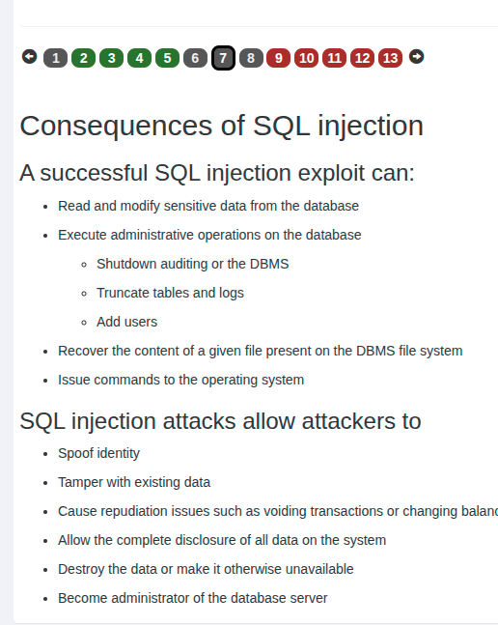
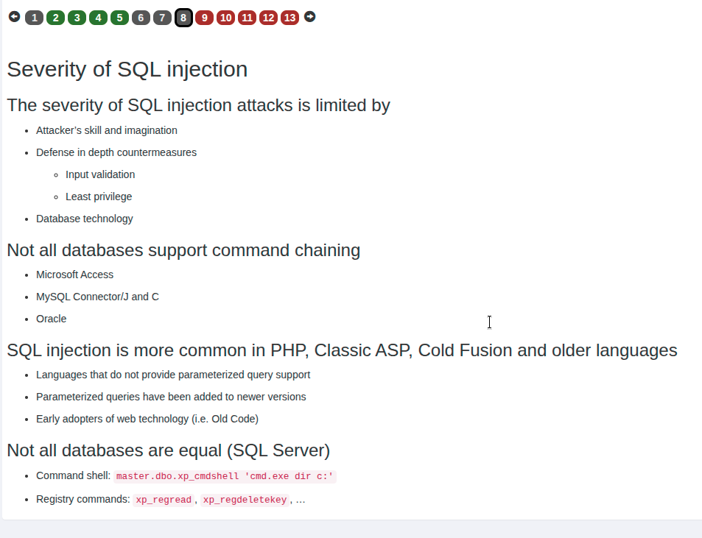

9:
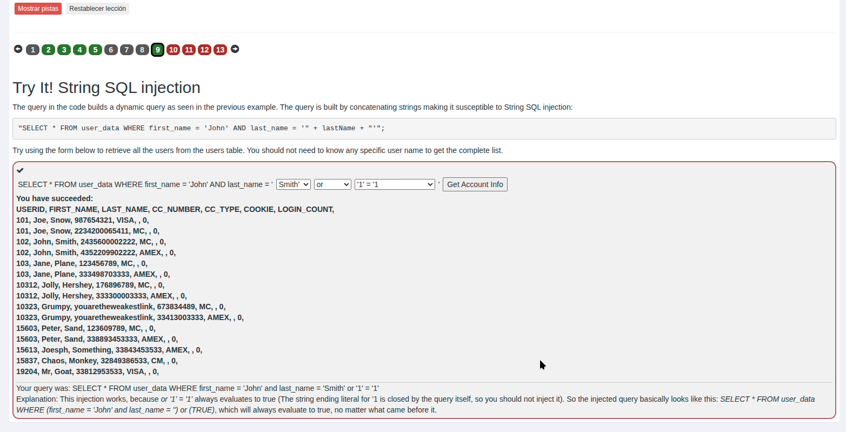

10:
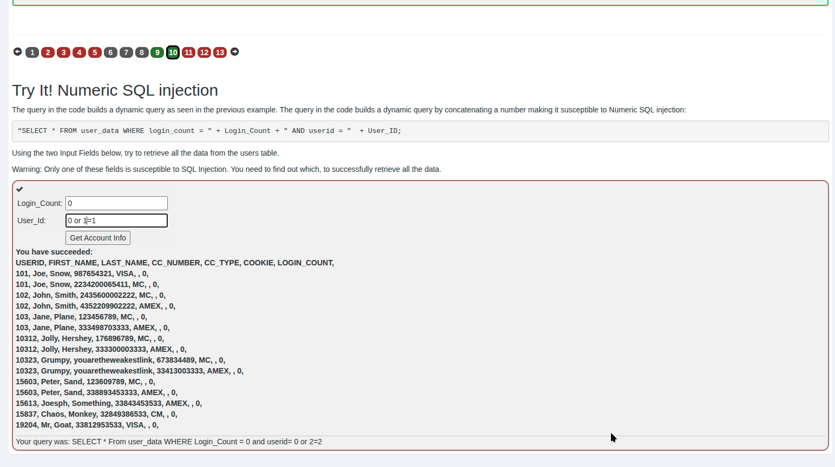

11:
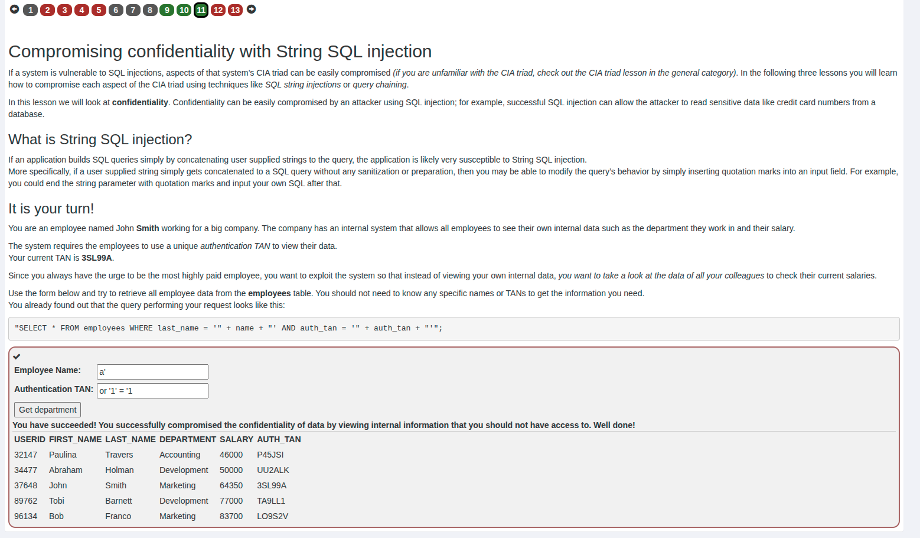

12:
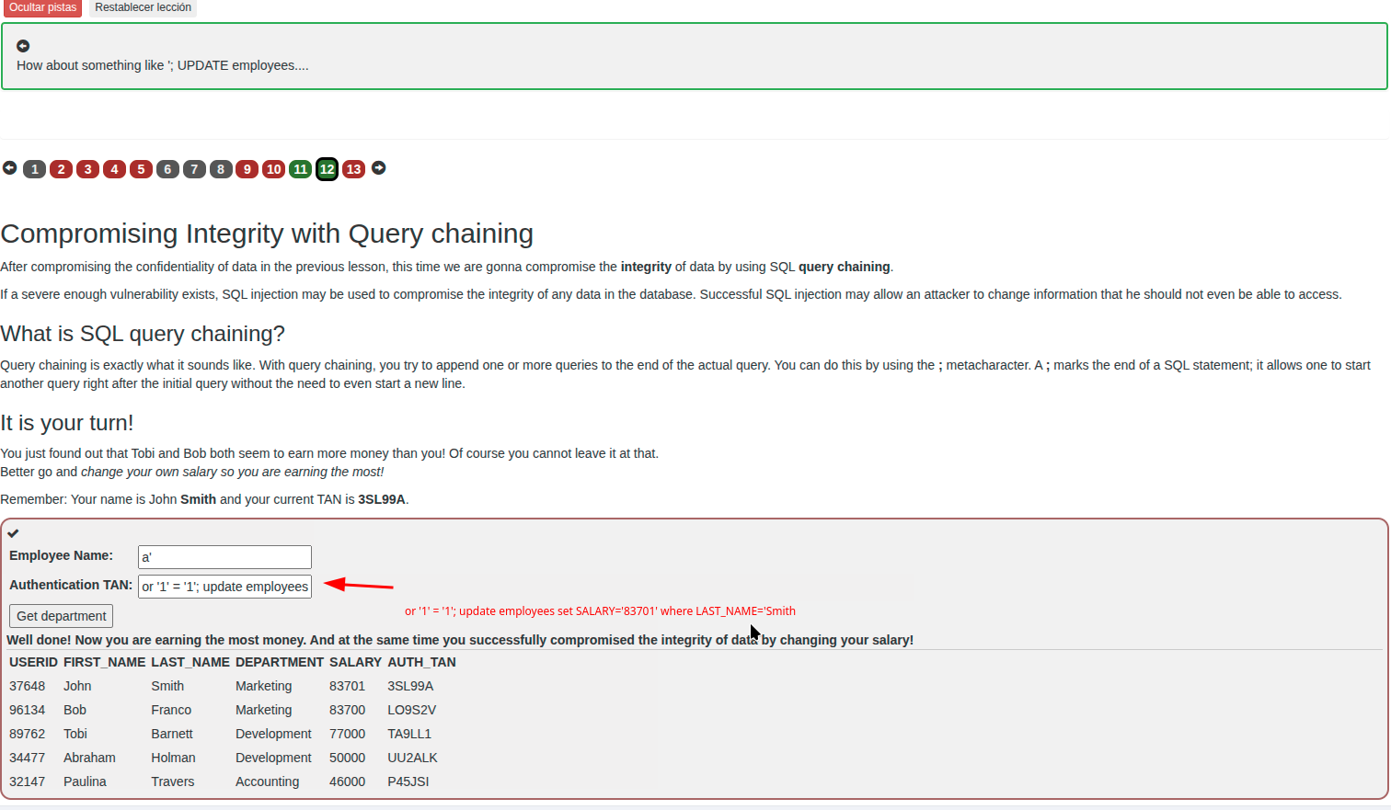

13: PREGUNTAR PORQUE EL “--” para omitir parte del comando
Primero vemos la tabla poniendo algo que este en el log, como where que es algo que hemos escrito
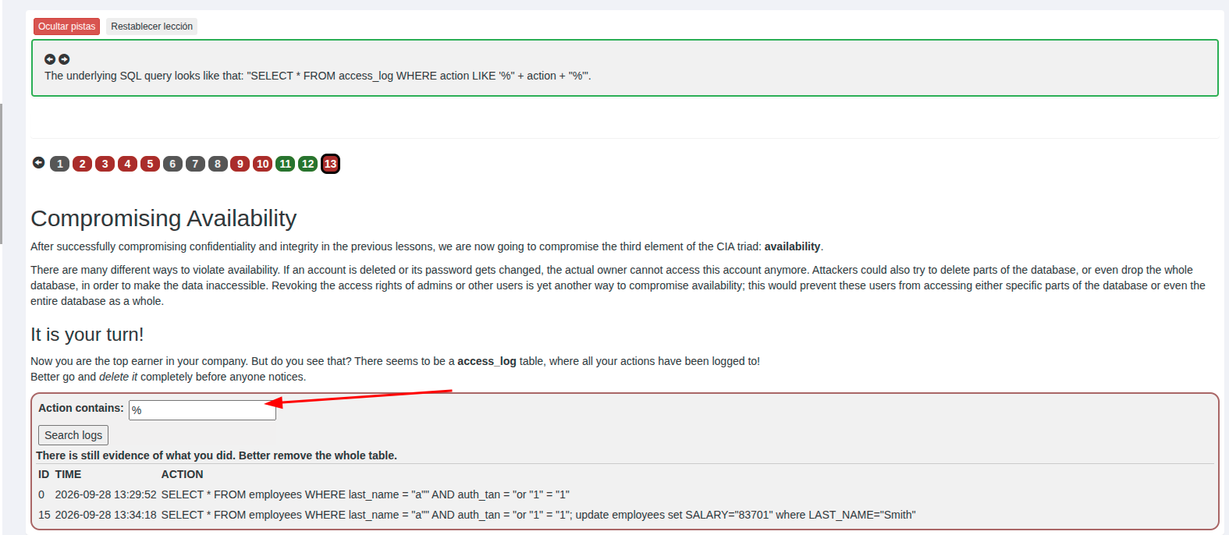
Luego la borramos añadiendo
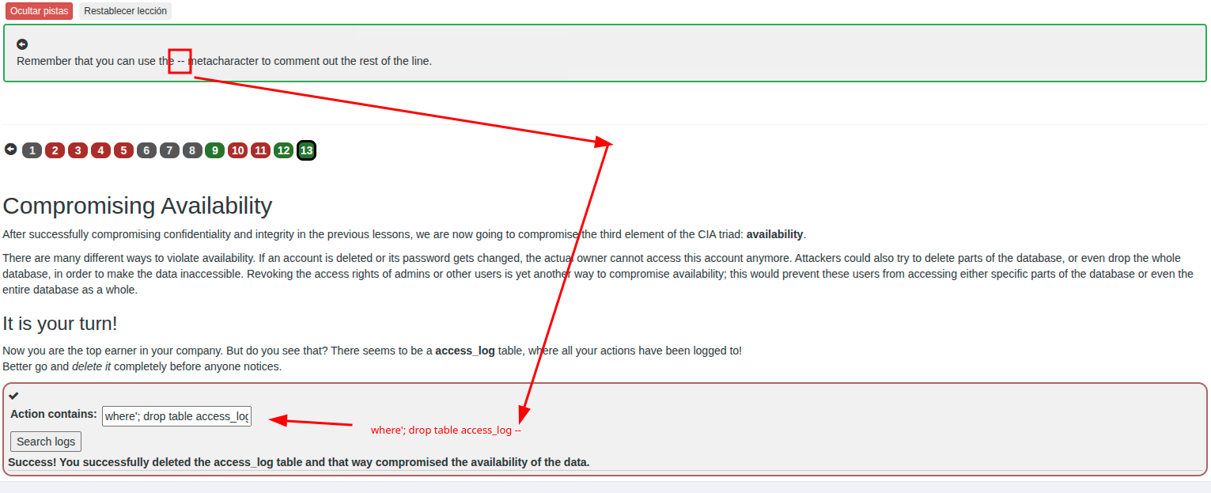

SQL Injection (advanced)
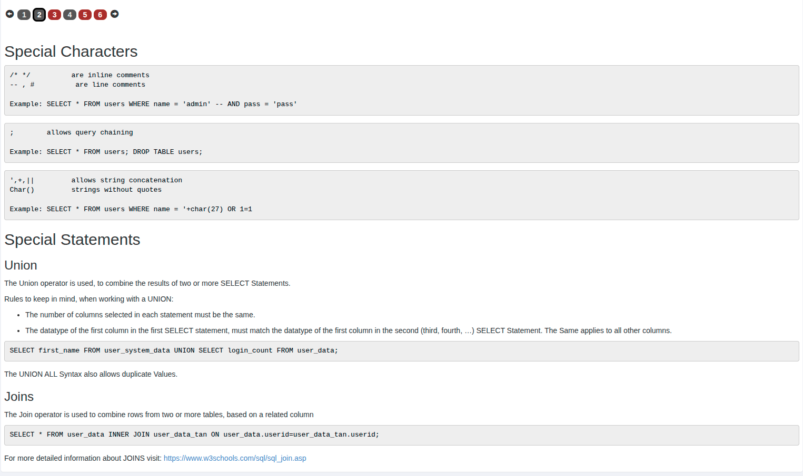

3:MIRAR
Smith' UNION SELECT userid,user_name, password, 'a', 'b', 'c', 1 from user_system_data --
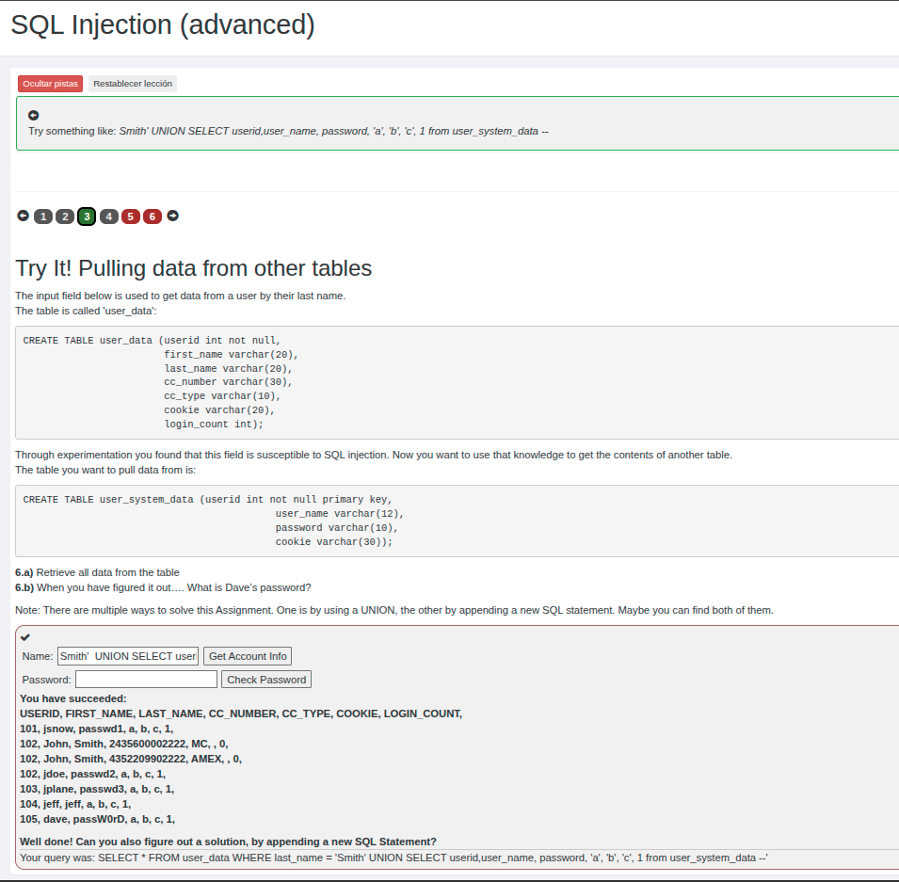
Sí. Lo importante aquí es entender cómo funciona UNION SELECT, porque entonces tanto 'a', 'b', 'c', 1 como -- tienen sentido.
WebGoat te propone algo parecido a:
Smith' UNION SELECT userid, user_name, password, 'a', 'b', 'c', 1
FROM user_system_data --
1. ¿Por qué pone 'a', 'b', 'c', 1?
Fíjate en la primera tabla, user_data:
CREATE TABLE user_data (
userid int,
first_name varchar(20),
last_name varchar(20),
cc_number varchar(30),
cc_type varchar(10),
cookie varchar(20),
login_count int
);
Tiene 7 columnas.
En cambio, la tabla que quieres consultar, user_system_data, tiene solamente 4 columnas:
CREATE TABLE user_system_data (
userid int,
user_name varchar(12),
password varchar(10),
cookie varchar(30)
);
Cuando utilizas UNION, las dos consultas que unes tienen que devolver el mismo número de columnas.
La consulta original de WebGoat devuelve 7 columnas:
SELECT *
FROM user_data
...
Por tanto, después de UNION SELECT también necesitamos 7 valores.
Tenemos los tres datos que realmente nos interesan:
userid ← columna 1
user_name ← columna 2
password ← columna 3
Nos faltan otras 4 columnas para llegar a 7. Por eso WebGoat mete valores de relleno:
'a', 'b', 'c', 1
Así obtenemos:
SELECT
userid, -- 1
user_name, -- 2
password, -- 3
'a', -- 4 relleno
'b', -- 5 relleno
'c', -- 6 relleno
1 -- 7 relleno
FROM user_system_data
Los valores 'a', 'b', 'c' y 1 no existen necesariamente como columnas de la tabla. Son simplemente valores constantes que SQL devuelve para completar las columnas necesarias.
Podrías imaginar un resultado como:
userid | user_name | password | ? | ? | ? | ?
------------------------------------------------
101 | Dave | pass123 | a | b | c | 1
102 | John | secreto | a | b | c | 1

Ús de -- en una injecció SQL
En SQL, -- serveix per comentar tot el que hi ha després en la mateixa línia. Això significa que la base de dades executarà el que hi ha abans de -- i ignorarà el que hi ha després.
En aquest exercici, WebGoat construeix una consulta semblant a:
SELECT *
FROM user_data
WHERE last_name = 'INPUT_USUARI'
Quan introduïm:
Smith' UNION SELECT userid, user_name, password, 'a', 'b', 'c', 1
FROM user_system_data --
la consulta resultant serà aproximadament:
SELECT *
FROM user_data
WHERE last_name = 'Smith'
UNION SELECT userid, user_name, password, 'a', 'b', 'c', 1
FROM user_system_data -- '
Nosaltres ja hem tancat la cometa amb:
Smith'
↑
Però WebGoat afegeix automàticament la seva cometa ' al final. Aquesta cometa podria provocar un error de sintaxi.
Per això utilitzem:
--
D'aquesta manera, tot el que WebGoat afegeixi després queda comentat i no s'executa:
FROM user_system_data -- '
↑
s'ignora des d'aquí
Per tant, -- no elimina el WHERE ni ignora la nostra injecció. Simplement fa que SQL ignori tot el que apareix després de --, evitant que el codi que afegeix l'aplicació interfereixi amb la consulta que hem introduït.

En este ejercicio utilizamos -- para comentar el código que WebGoat añade automáticamente después de nuestra entrada, especialmente la comilla ' final, evitando que provoque un error en la consulta SQL.

5 info:
BLIND SQL INJECTION
¿Qué es una Blind SQL Injection?
Una Blind SQL Injection (inyección SQL a ciegas) es un tipo de SQL Injection en el que la aplicación no muestra directamente los datos obtenidos de la base de datos.
En una SQL Injection normal podemos conseguir que la aplicación nos muestre información directamente. Por ejemplo, utilizando un UNION SELECT:
' UNION SELECT userid, user_name, password, ...
La aplicación podría mostrarnos directamente los usuarios y contraseñas obtenidos de la base de datos.
En cambio, en una Blind SQL Injection no podemos ver directamente esta información. Para obtenerla, hacemos preguntas a la base de datos cuya respuesta sea TRUE (verdadero) o FALSE (falso) y observamos cómo responde la aplicación.
¿Cómo funciona?
Supongamos que tenemos una página que recibe el identificador de un artículo:
https://my-shop.com?article=4
Internamente, la aplicación podría realizar la siguiente consulta:
SELECT *
FROM articles
WHERE article_id = 4;
Esto simplemente busca el artículo con ID 4.
Para comprobar si existe una posible Blind SQL Injection podemos introducir:
4 AND 1=1
La consulta resultante sería:
SELECT *
FROM articles
WHERE article_id = 4
AND 1=1;
Sabemos que:
1=1 → TRUE
Por lo tanto, la condición es verdadera y la página debería comportarse normalmente.
Ahora podemos probar:
4 AND 1=2
La consulta sería:
SELECT *
FROM articles
WHERE article_id = 4
AND 1=2;
Sabemos que:
1=2 → FALSE
Por lo tanto, la condición completa es falsa y la aplicación podría no mostrar el artículo o responder de manera diferente.
Podemos compararlo así:
4 AND 1=1 → TRUE → La página funciona normalmente.

4 AND 1=2 → FALSE → La página responde de forma diferente.
Si podemos observar esta diferencia, podemos realizar preguntas a la base de datos y saber si la respuesta es verdadera o falsa.
¿Cómo podemos obtener información?
Una vez sabemos distinguir entre TRUE y FALSE, podemos empezar a realizar preguntas sobre información que desconocemos.
Por ejemplo:
AND substring(database_version(),1,1) = '2'
La función:
database_version()
obtiene la versión de la base de datos.
Supongamos que la versión fuera:
2.5.1
Con:
substring(database_version(),1,1)
estamos obteniendo el primer carácter:
2.5.1
↑
2
Por tanto:
substring(database_version(),1,1) = '2'
equivale a preguntar:
¿El primer carácter de la versión de la base de datos es 2?
La base de datos no nos responde directamente con "Sí" o "No", pero podemos deducirlo observando el comportamiento de la página.
Por ejemplo:
¿Primer carácter = '1'?
→ FALSE
→ La página responde de forma diferente.

¿Primer carácter = '2'?
→ TRUE
→ La página responde normalmente.
De esta manera podemos ir descubriendo información carácter por carácter, aunque la aplicación nunca nos muestre directamente esos datos.
TIPOS DE BLIND SQL INJECTION
Existen principalmente dos tipos:
1. Content-based Blind SQL Injection
2. Time-based Blind SQL Injection
1. Content-based Blind SQL Injection
En una Content-based Blind SQL Injection diferenciamos entre TRUE y FALSE observando el contenido o comportamiento de la página.
Por ejemplo:
4 AND 1=1
Como 1=1 es verdadero:
TRUE → aparece el artículo.
Mientras que:
4 AND 1=2
Como 1=2 es falso:
FALSE → no aparece el artículo.
Por tanto, podemos interpretar las respuestas de la aplicación:
TRUE → Página A
FALSE → Página B
Aunque la base de datos no nos muestre directamente la información, podemos deducirla mediante los cambios en la página.
2. Time-based Blind SQL Injection
En algunos casos existe un problema adicional: la aplicación muestra exactamente la misma página independientemente de que la condición sea TRUE o FALSE.
Por ejemplo:
TRUE → Misma página
FALSE → Misma página
En este caso no podemos utilizar el contenido de la página para conocer la respuesta.
Una alternativa consiste en utilizar el tiempo que tarda la base de datos en responder.
Dependiendo del sistema de base de datos, existen funciones que permiten introducir un retraso. Por ejemplo:
sleep(10)
Esto hace que la base de datos espere aproximadamente 10 segundos.
Conceptualmente podemos hacer una pregunta como:
¿La condición es TRUE?

↓

Si es TRUE → esperar 10 segundos.
Entonces observamos cuánto tarda la aplicación:
Respuesta inmediata
↓
Probablemente FALSE

Respuesta después de ~10 segundos
↓
Probablemente TRUE
De esta manera podemos obtener respuestas incluso cuando no existe ninguna diferencia visible en el contenido de la página.
DIFERENCIA ENTRE SQL INJECTION Y BLIND SQL INJECTION
SQL Injection normal
Realizamos una inyección SQL
↓
La base de datos ejecuta nuestra consulta
↓
La aplicación muestra directamente los datos
↓
Podemos ver la información
Por ejemplo, mediante:
UNION SELECT ...
Blind SQL Injection
Realizamos una inyección SQL
↓
La aplicación NO muestra los datos directamente
↓
Hacemos preguntas TRUE / FALSE
↓
Observamos la respuesta de la aplicación
↓
Deducimos la información
La diferencia fundamental es que en una Blind SQL Injection obtenemos la información indirectamente.
RESUMEN
Una Blind SQL Injection es una vulnerabilidad SQL Injection en la que no podemos ver directamente los resultados obtenidos de la base de datos.
Para obtener información realizamos preguntas cuya respuesta sea TRUE o FALSE.
Dos condiciones básicas que podemos utilizar para comprobar el comportamiento son:
AND 1=1
que siempre será:
TRUE
y:
AND 1=2
que siempre será:
FALSE
Existen principalmente dos formas de Blind SQL Injection:
Content-based: distinguimos TRUE y FALSE observando cambios en el contenido o comportamiento de la página.
Time-based: distinguimos TRUE y FALSE observando cuánto tarda la aplicación en responder.
En resumen:
SQL Injection normal → vemos la información directamente.

Blind SQL Injection → no vemos la información, pero podemos deducirla mediante preguntas TRUE/FALSE.

5:
VER LONGITUD
vamos probando cosas asi y si vemos que dice created no es
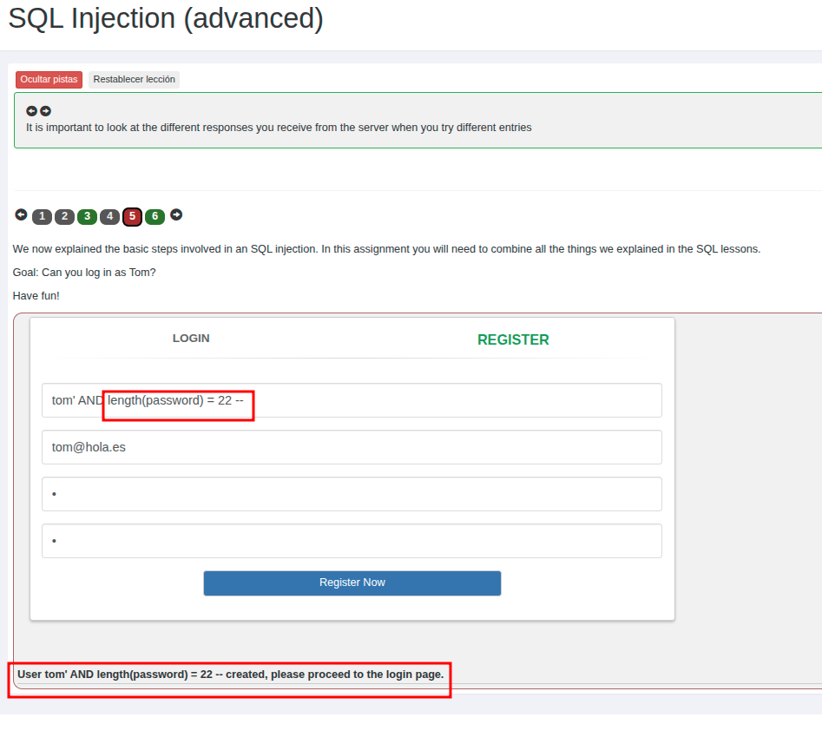
Tiene 23 ya que sale algo diferente
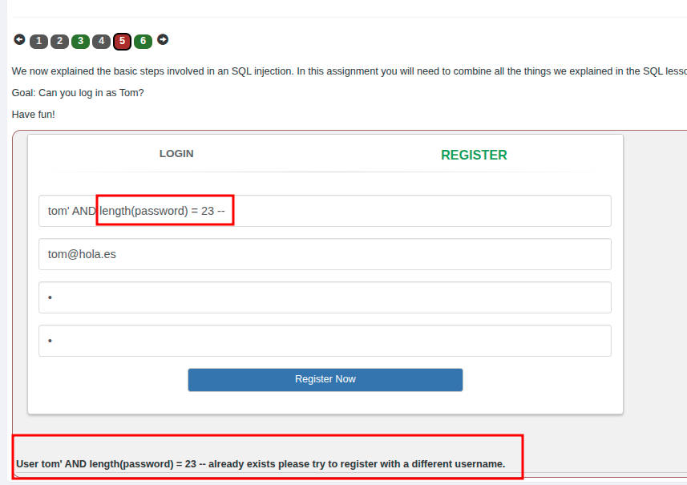
Ahora para la contra ponemos esta comanda, que lo que hace es mirar si la primera letra es a, si no es nos dira que se ha creado
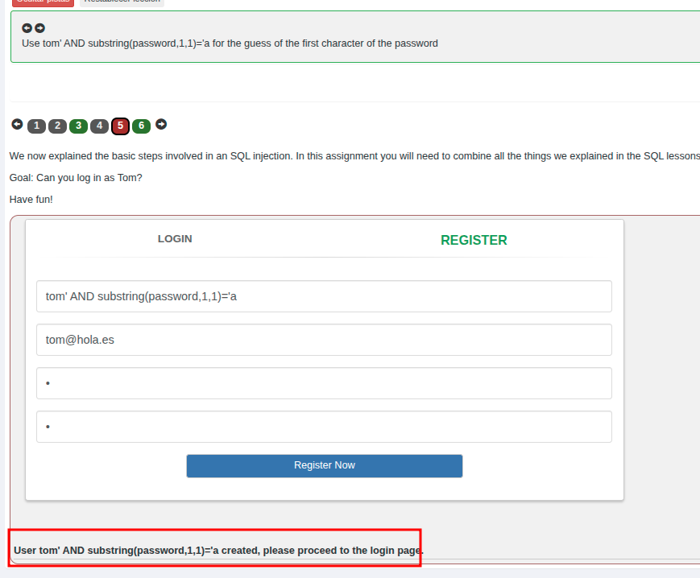
Si vamos probando con todas con la T nos saldra que ya esta creada, siendo la T la primera letra.
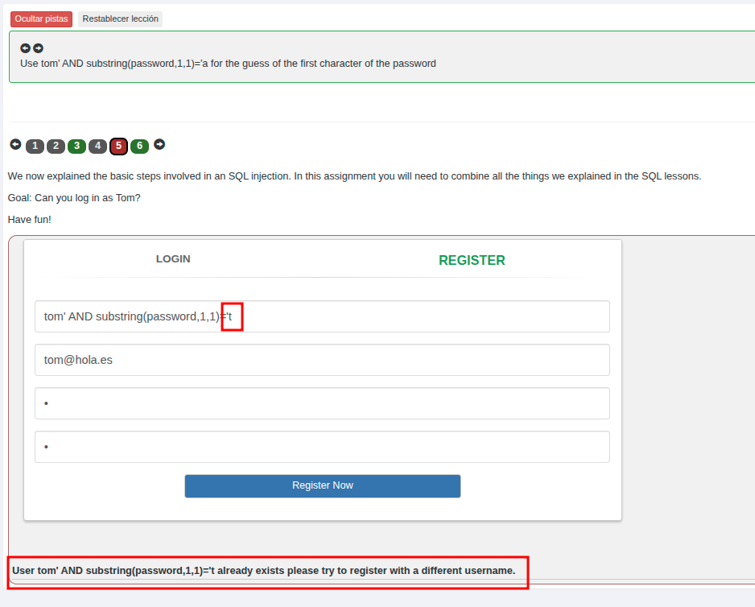
Ahora probaremos el segundo caracter para hacer esto canviamos el primer 1 por un 2 y para hacer una busqueda preliminar usaremos los < > para ver si es mas grande o mas bajo, si sale que ya esta creado es que sera en este caso mas pequeño
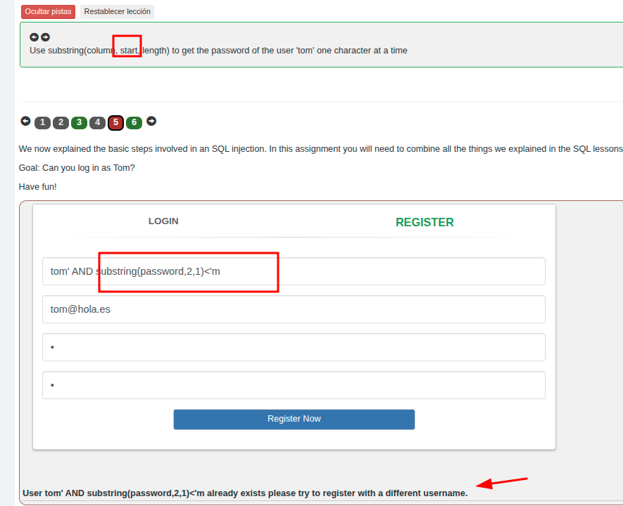
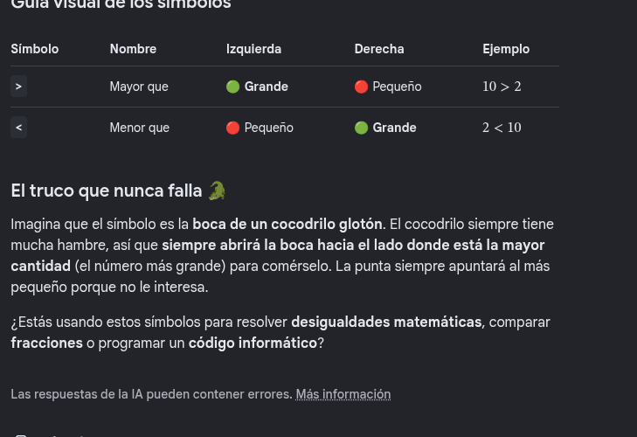

Asi es el segundo, ahora asi con los 23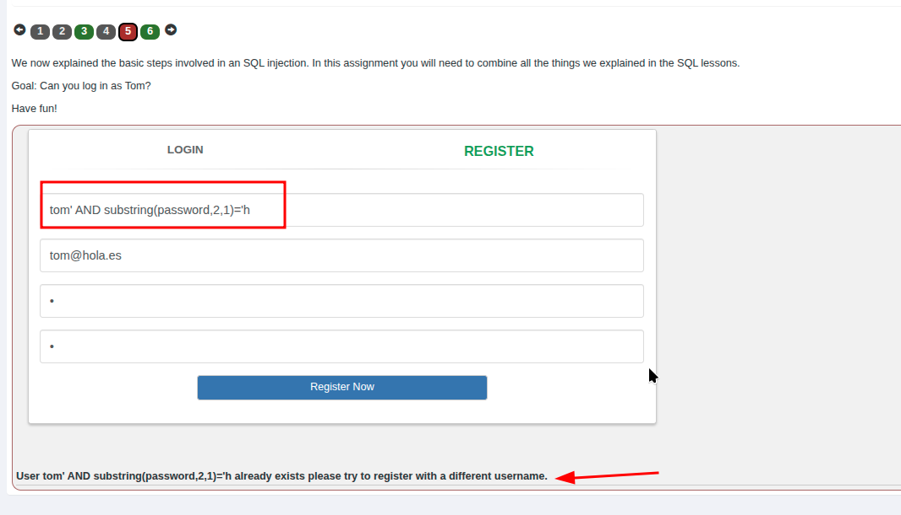
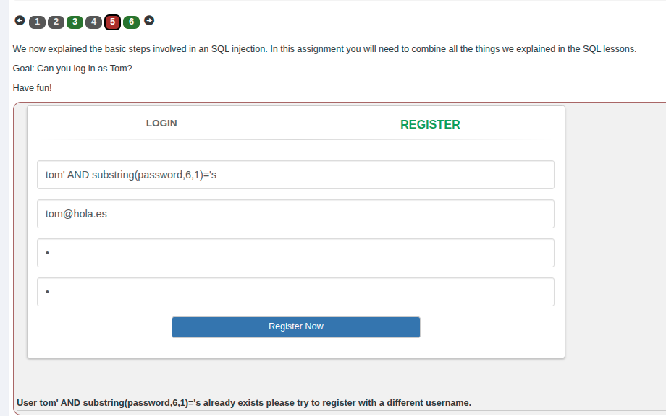

CONTRA ENTERA
thisisasecretfortomonly
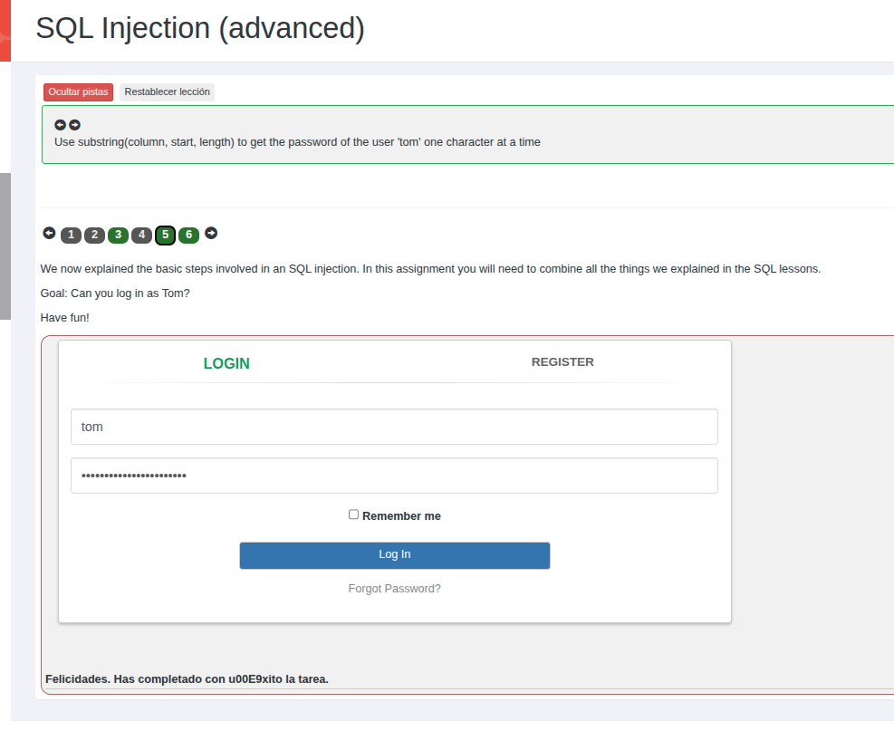

O se puede hacer con el burp en INTRUDER
PONEMOS LA LETRA EN EL ADD
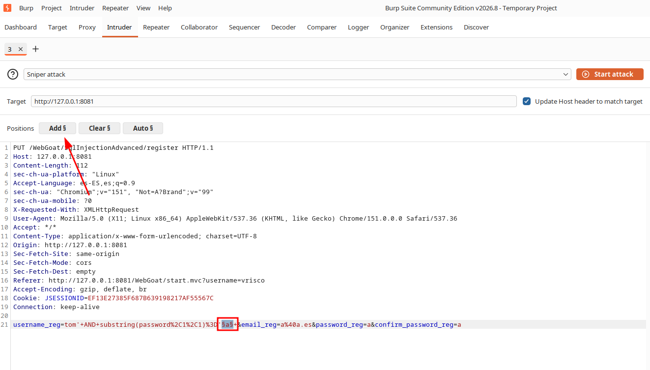

Y luego ponemos BRUTE FORCE
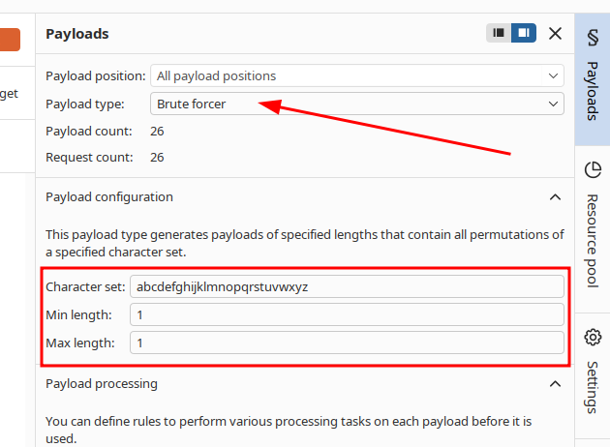
Y SI LE DAMOS AL START TRACK VEREMOS QUE SE PRUEBAN TODAS Y EL ÚNICO NÚMERO DE LENGTH QUE SEA DIFERENTE ESE ES LA RESPUESTA DE ALREDY CREATED POR ESO ES ESE.
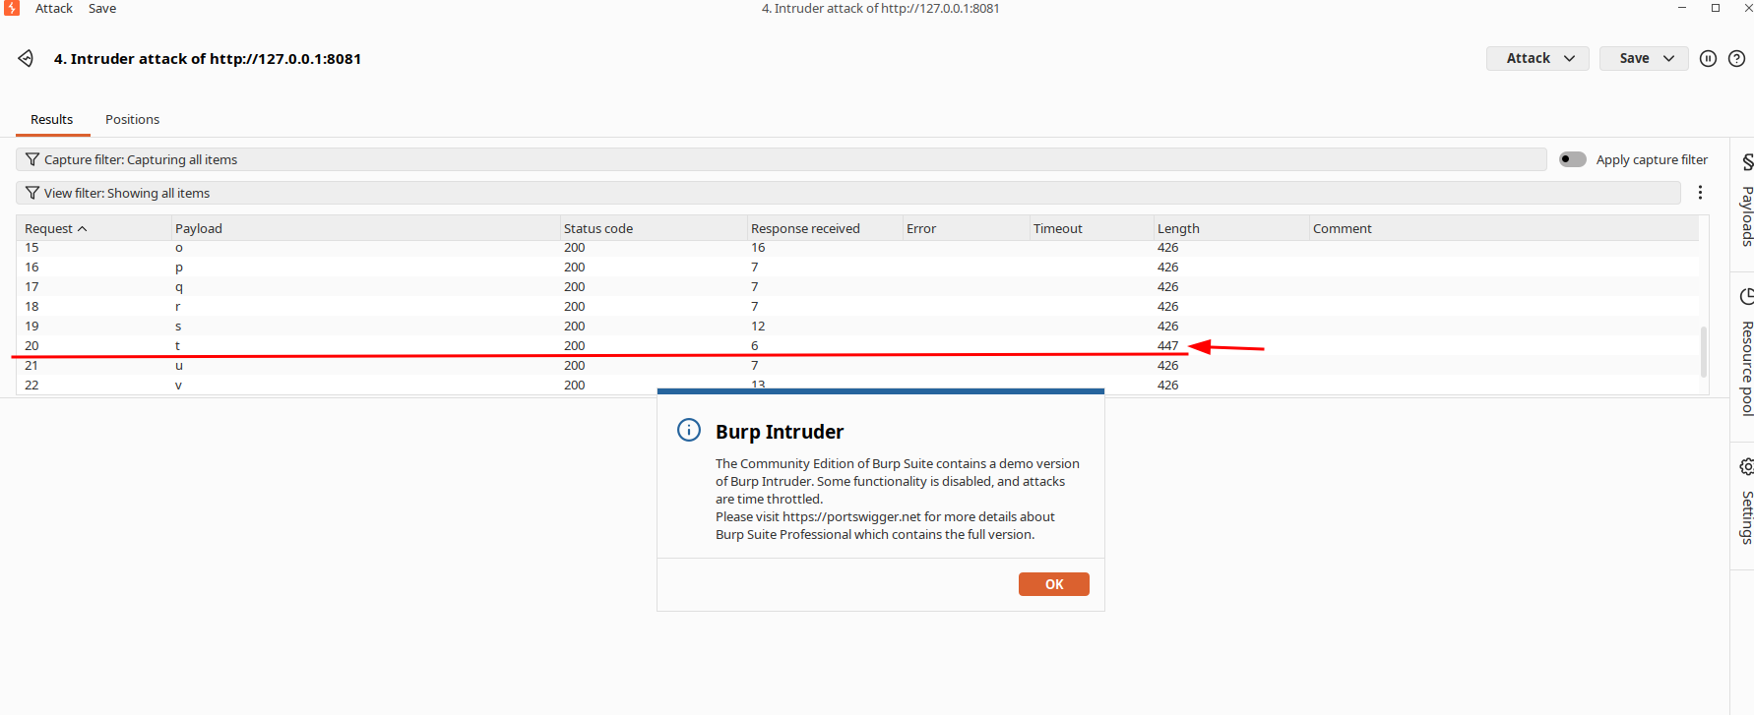

Y CON TODOS LOS DEMAS SIMPLEMENTE ES CANVIAR LA POSICION EN EL SEGUNDO NUMERO Y HACER LO MISMO.

6:
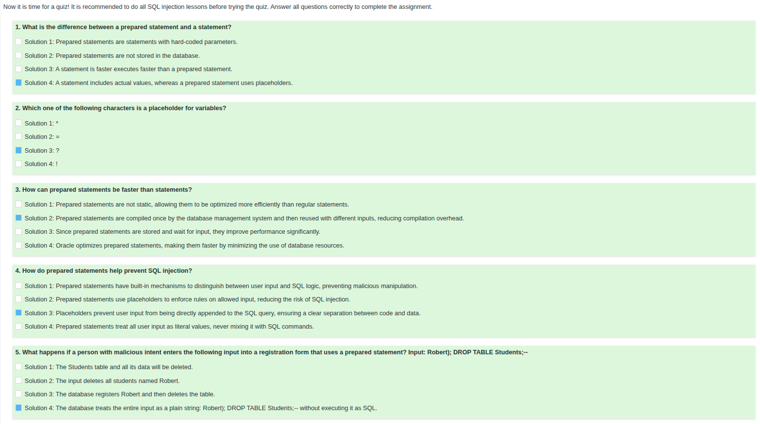

SQL Injection (mitigation) ESTE UNA PUTA MIERDA, NO SE HACE ES UN PORRO - NO SALE EN EL EXAMEN

Cross Site Scripting
PARA VER LA COOKIE SALE SI ES VULNERABLE
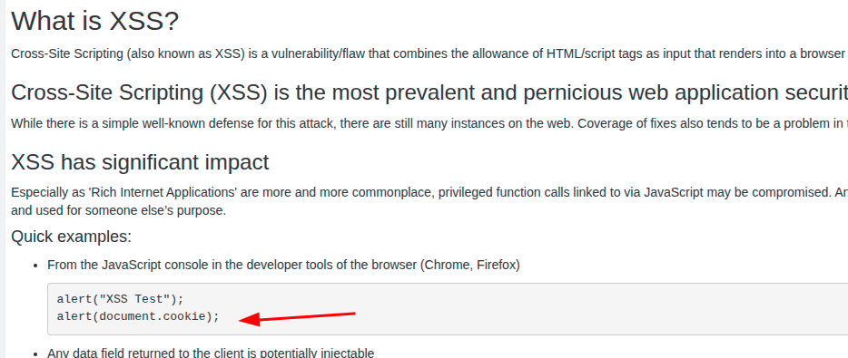
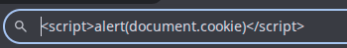
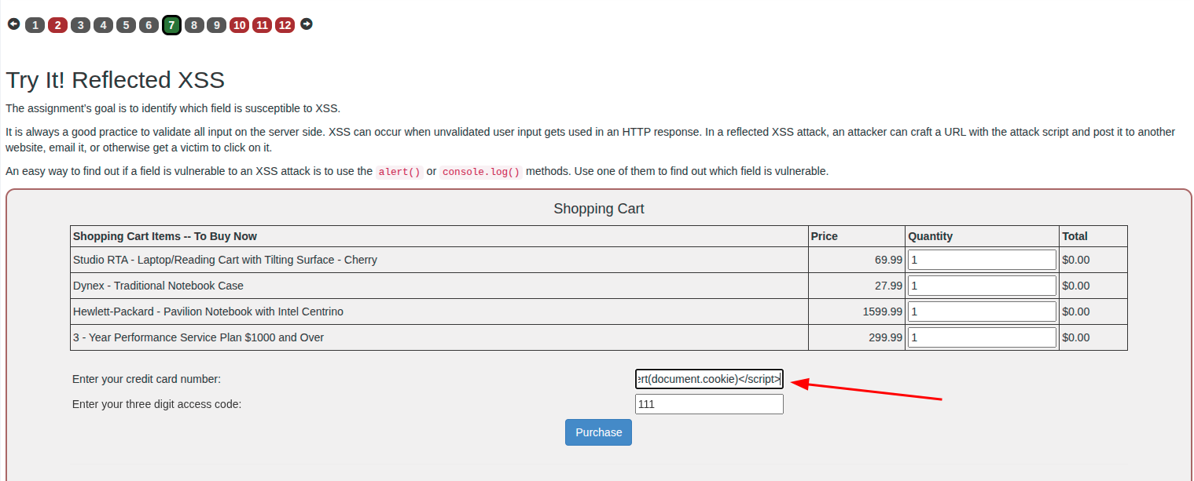
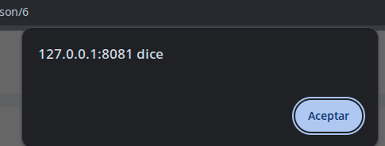

INFO
Cross-Site Scripting (XSS)
¿Qué es XSS?
Cross-Site Scripting (XSS) es una vulnerabilidad que ocurre cuando una aplicación permite que datos introducidos por un usuario sean interpretados por el navegador como código HTML o JavaScript.
La idea básica es:
Entrada del usuario
↓
Aplicación vulnerable
↓
El navegador interpreta la entrada como código
↓
Se produce XSS
¿Dónde suele aparecer?
XSS suele encontrarse en lugares donde se introduce información que posteriormente se muestra en la página, por ejemplo:
- Campos de búsqueda.
- Formularios.
- Mensajes de error.
- Comentarios y foros.
- Datos del perfil de usuario.
- Cualquier página que muestre información introducida por usuarios.
¿Qué puede provocar?
Un XSS puede permitir, dependiendo de las protecciones de la aplicación:
- Modificar el contenido de una página.
- Robar información accesible desde JavaScript.
- Intentar obtener datos de sesión.
- Crear formularios falsos para robar credenciales.
- Redirigir al usuario.
- Facilitar ataques de phishing.
Tipos de XSS
1. Reflected XSS
El contenido malicioso se envía en una petición y el servidor lo devuelve inmediatamente en la página.
Atacante → enlace preparado → víctima
↓
servidor
↓
devuelve el contenido
↓
navegador
Normalmente requiere que la víctima acceda a un enlace preparado.
2. DOM-based XSS
La vulnerabilidad ocurre principalmente en el navegador.
JavaScript recoge información controlada por el usuario y la introduce de forma insegura en el DOM de la página.
Entrada → JavaScript → DOM → ejecución
El DOM es la representación que utiliza el navegador para manejar y modificar los elementos de una página web.
3. Stored XSS
El contenido malicioso queda almacenado en el servidor, por ejemplo, en una base de datos o comentario.
Atacante introduce contenido
↓
Se guarda en el servidor
↓
Otro usuario visita la página
↓
El contenido se muestra
↓
El navegador puede ejecutarlo
A diferencia del Reflected XSS, no es necesario enviar un enlace preparado a cada víctima.
Resumen
Reflected XSS
→ El contenido se envía y el servidor lo refleja.

DOM-based XSS
→ JavaScript modifica el DOM de forma insegura.

Stored XSS
→ El contenido queda guardado y afecta a usuarios posteriormente.
La diferencia con SQL Injection es:
SQL Injection → afecta a consultas SQL / base de datos.

XSS → el navegador interpreta contenido no confiable como código.

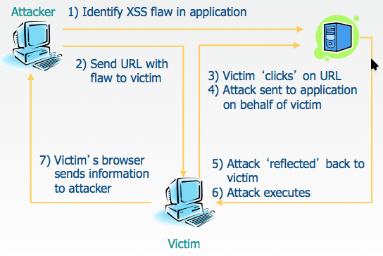

2: HECHO

7:
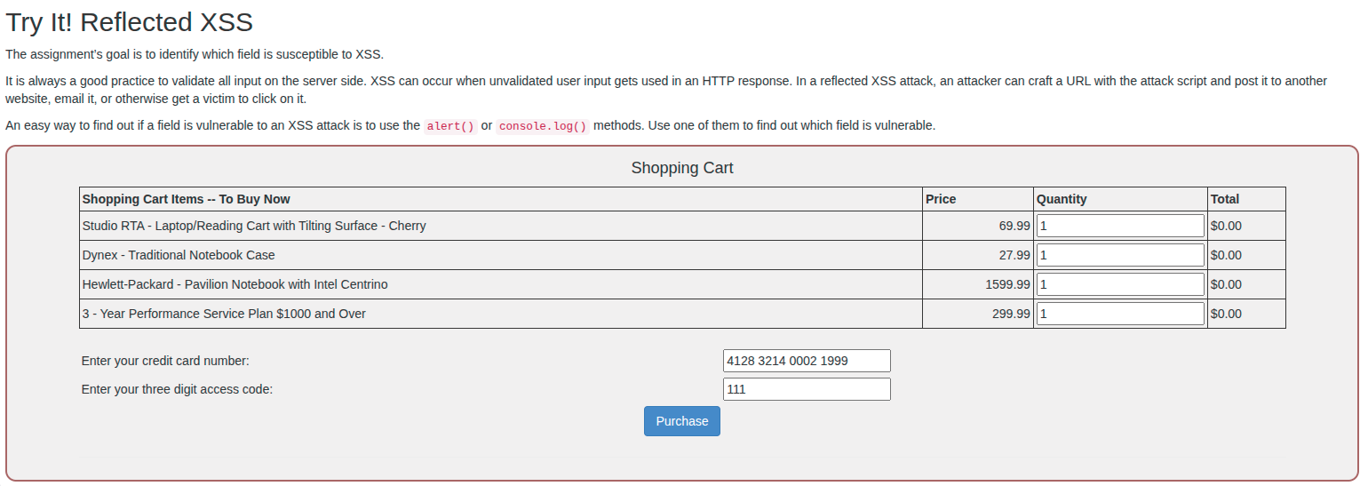

ES TAN FACIL COMO AÑADIR ESTO ("><script>alert(1)</script>)
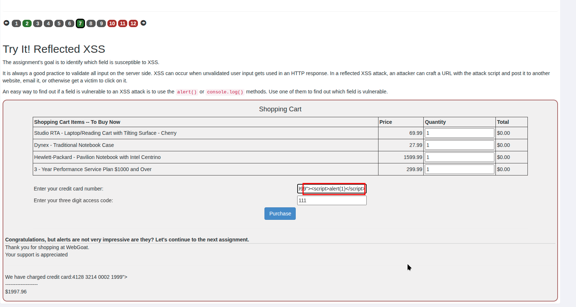

INFO:
Self-XSS, Reflected XSS y DOM-Based XSS
Self-XSS
En un Self-XSS, el propio usuario introduce manualmente el código que posteriormente se ejecuta en su navegador.
Por ejemplo, en WebGoat introducimos:
<script>alert(1)</script>
El funcionamiento sería:
Usuario introduce el código
↓
Envía el formulario
↓
El navegador ejecuta el código
Se considera Self-XSS porque somos nosotros mismos quienes introducimos y ejecutamos el código.

Reflected XSS
En un Reflected XSS, el contenido malicioso puede viajar dentro de una petición, por ejemplo mediante parámetros de una URL.
El servidor recibe ese contenido y lo refleja en la página sin tratarlo correctamente, provocando que el navegador pueda interpretarlo como código.
Atacante prepara una URL
↓
Víctima abre la URL
↓
Servidor recibe el contenido
↓
Servidor lo refleja en la respuesta
↓
Navegador lo ejecuta
A diferencia del Self-XSS, la víctima no necesita escribir manualmente el código: puede activarlo al acceder a una URL preparada.

DOM-Based XSS
El DOM-Based XSS ocurre principalmente en el lado del cliente, es decir, en el navegador.
JavaScript de la propia página recoge información controlada por el usuario y la introduce de forma insegura en el DOM.
URL / entrada
↓
Navegador
↓
JavaScript procesa la entrada
↓
Modifica el DOM de forma insegura
↓
Se ejecuta el contenido
La característica importante es que el payload puede no llegar nunca al servidor, ya que todo puede procesarse directamente en el navegador.

Diferencias principales
SELF-XSS
→ El propio usuario introduce el código.
→ Se ejecuta en su propio navegador.

REFLECTED XSS
→ El payload llega al servidor mediante una petición.
→ El servidor lo refleja en la respuesta.
→ El navegador lo ejecuta.

DOM-BASED XSS
→ El payload es procesado por JavaScript en el navegador.
→ Se modifica el DOM de forma insegura.
→ El payload puede no llegar al servidor.

¿Para qué se utiliza alert() en WebGoat?
En las prácticas se suele utilizar:
alert('xss')
simplemente para demostrar que hemos conseguido ejecutar JavaScript.
Si aparece el alert, significa que:
Aparece alert()
↓
JavaScript se ha ejecutado
↓
Se ha demostrado la vulnerabilidad XSS
En un ataque real, el objetivo normalmente no sería mostrar una alerta, sino aprovechar la ejecución de JavaScript para realizar otras acciones dentro de los permisos y protecciones existentes en la aplicación y el navegador.

10:
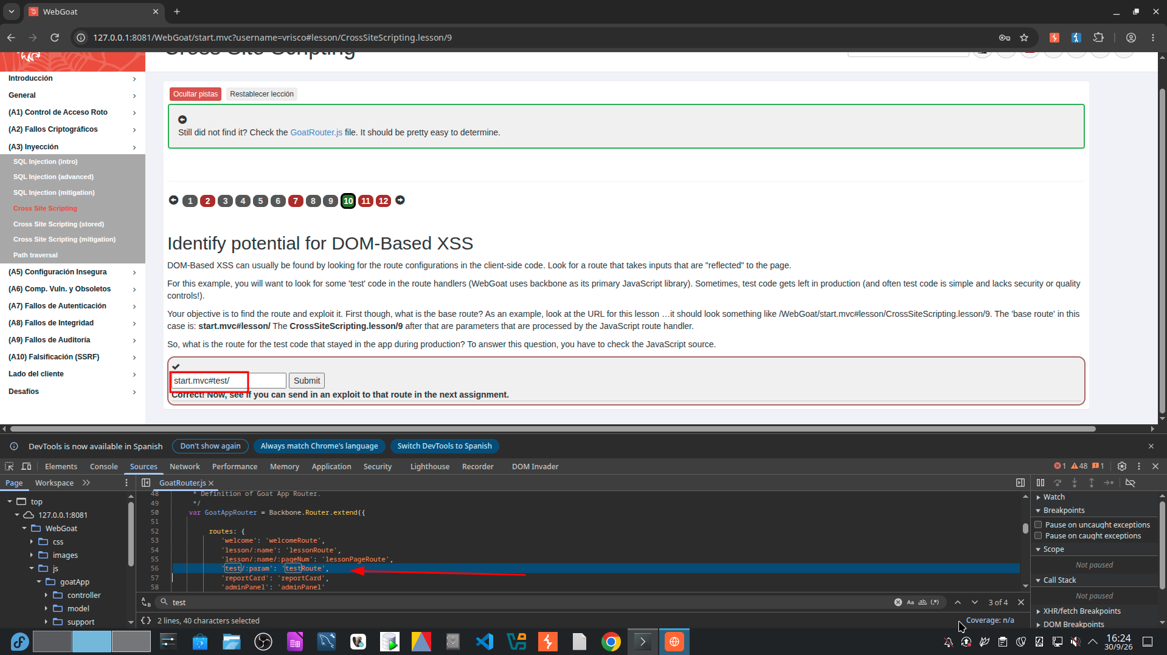

11:
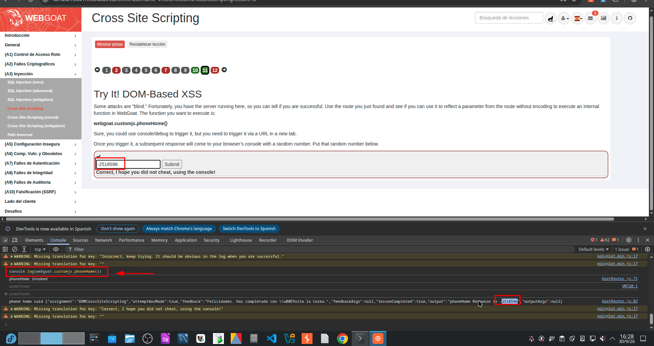

12: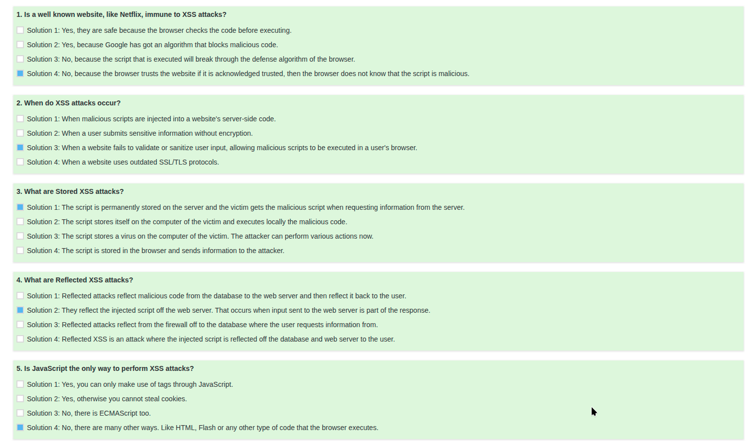

Cross Site Scripting (stored)

3:
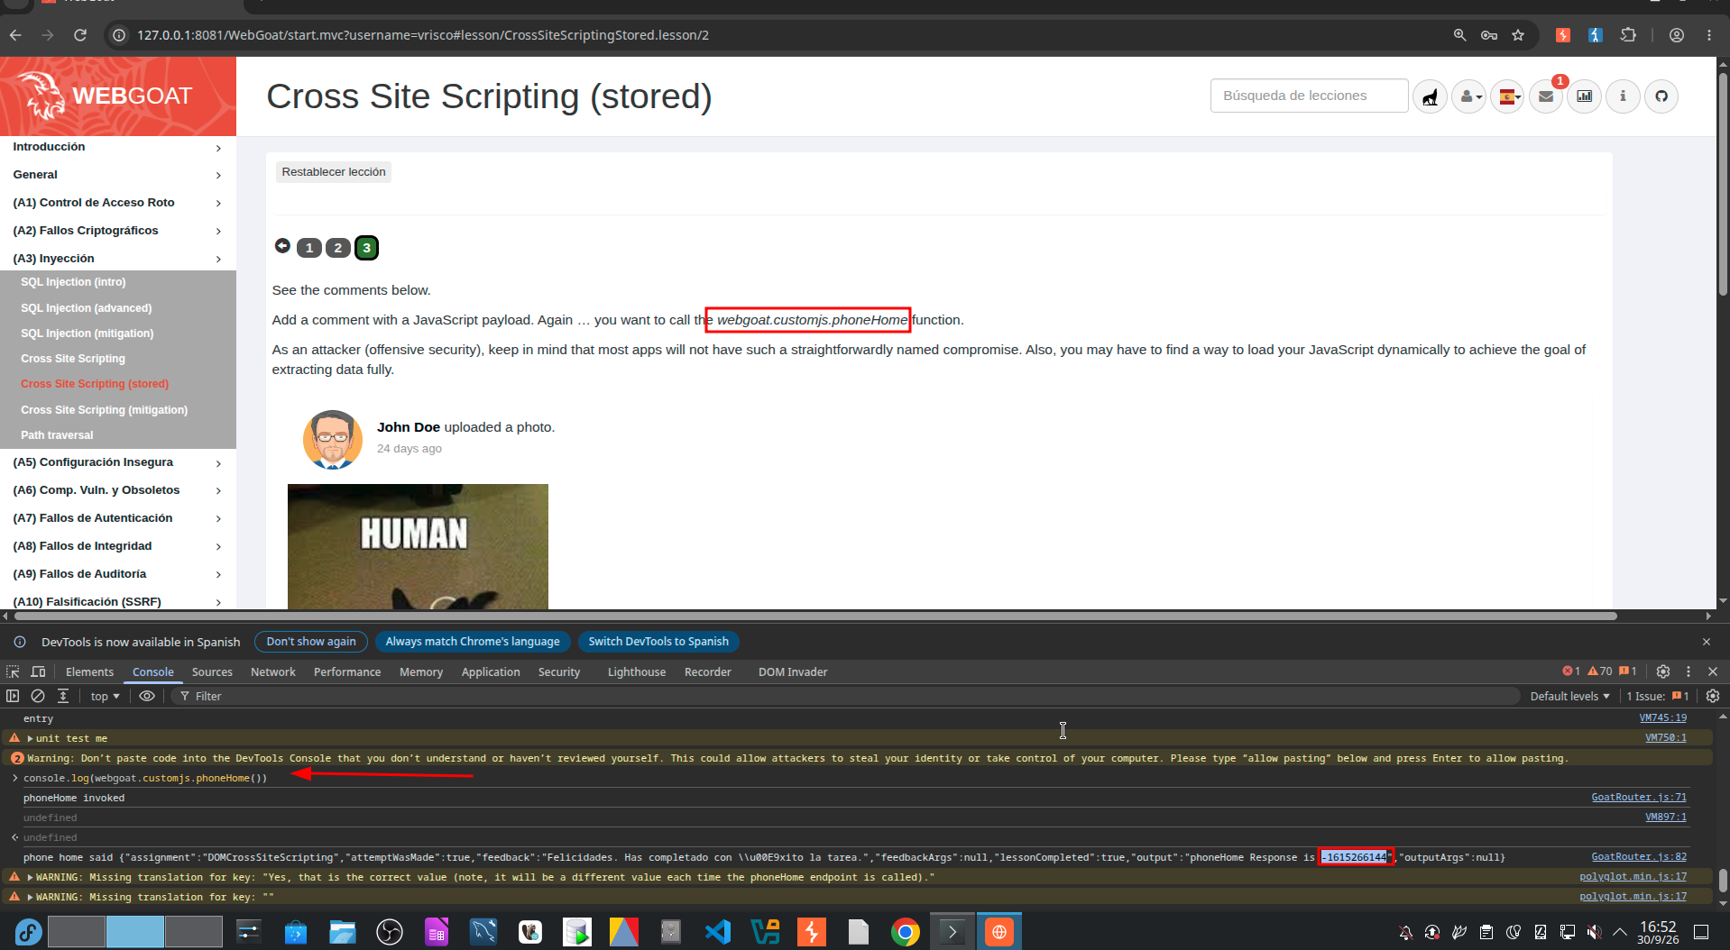

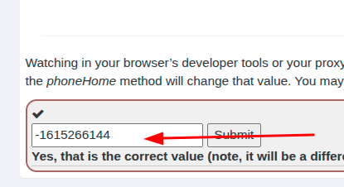

Cross Site Scripting (mitigation) - NO SALE EN EL EXAMEN
Defensa contra Cross-Site Scripting (XSS)
¿Cómo podemos evitar XSS?
El objetivo principal es impedir que datos introducidos por un usuario sean interpretados por el navegador como código HTML o JavaScript.
La defensa principal es el Output Encoding, es decir, codificar los datos no confiables antes de mostrarlos en la página.
La idea es:
Entrada del usuario
↓
Validación
↓
Output Encoding
↓
Se envía al navegador
↓
Se muestra como texto, no como código
Es recomendable considerar como no confiable cualquier información externa, incluso datos almacenados en una base de datos, ya que podrían proceder originalmente de otro usuario o sistema.

Output Encoding
El Output Encoding consiste en transformar los caracteres especiales antes de introducir datos no confiables en una página.
Por ejemplo, un usuario introduce:
<script>alert('XSS')</script>
Si se introduce directamente en el HTML, el navegador podría interpretarlo como código.
En cambio, podemos codificar los caracteres especiales:
&lt;script&gt;alert('XSS')&lt;/script&gt;
El navegador mostrará:
<script>alert('XSS')</script>
como texto, pero no lo interpretará como una etiqueta <script>.

Caracteres especiales
Algunos caracteres HTML deben convertirse a sus entidades correspondientes:
Carácter | Codificación
< | &lt;
> | &gt;
" | &quot;
' | &#x27;
& | &amp;
/ | &#x2F;
Por ejemplo:
<script>
se puede representar como:
&lt;script&gt;
De esta manera el navegador lo muestra como texto en lugar de interpretarlo como HTML.

El contexto es importante
No siempre se utiliza la misma codificación. Depende de dónde se vaya a introducir el dato.
Por ejemplo:
Dato dentro del HTML
→ HTML Encoding

Dato dentro de un atributo HTML
→ Attribute Encoding

Dato introducido en JavaScript
→ JavaScript Encoding
Por eso no existe una única transformación que sea correcta para todos los casos.

¿Cuándo debemos codificar?
La codificación debería realizarse cuando los datos van a ser enviados al navegador, no necesariamente cuando se almacenan.
Por ejemplo:
Usuario introduce información
↓
Base de datos
↓
Aplicación recupera información
↓
OUTPUT ENCODING
↓
Navegador
En aplicaciones SPA (Single Page Applications), también hay que prestar atención a cómo el código del cliente introduce los datos en el DOM.

Validación de entradas
Además del encoding, debemos comprobar que los datos introducidos tienen el formato esperado.
Podemos validar:
- Tipo de dato.
- Longitud.
- Formato.
- Rango de valores permitidos.
Por ejemplo, si esperamos una edad:
25 → válido
abc → no válido
La validación del lado del cliente no es suficiente, porque puede ser manipulada o evitada. Las comprobaciones importantes deben realizarse también en el servidor.

No utilizar listas negras como defensa principal
No es recomendable intentar evitar XSS simplemente bloqueando textos concretos como:
<script>
Un atacante puede encontrar otras formas de introducir contenido activo.
Por tanto, la estrategia correcta es principalmente:
Validar entradas
+
Codificar la salida según su contexto
+
Usar APIs/frameworks seguros

Cuidado con JavaScript y el DOM
También debemos evitar introducir directamente datos del usuario como HTML.
Por ejemplo, con jQuery, esto puede ser peligroso si userInput no es confiable:
$selector.html(userInput);
Cuando solo queremos mostrar texto, es preferible utilizar APIs que lo traten como texto y no como HTML, por ejemplo:
$selector.text(userInput);
Así reducimos el riesgo de que una entrada sea interpretada como etiquetas HTML o código.

Resumen
Para defender una aplicación frente a XSS:
- No confiar en las entradas del usuario.
- Validar tipo, longitud, formato y rango.
- Utilizar Output Encoding antes de mostrar datos no confiables.
- Codificar según el contexto: HTML, atributos, JavaScript, etc.
- No depender únicamente de validaciones realizadas en el navegador.
- No utilizar únicamente listas negras como <script>.
- Evitar insertar datos no confiables directamente como HTML.
- Utilizar las protecciones y mecanismos seguros proporcionados por el framework.
La idea principal es:
SIN PROTECCIÓN

Entrada → HTML/JavaScript → navegador lo interpreta
→ posible XSS

CON PROTECCIÓN

Entrada → validación → encoding → navegador
→ lo trata como datos/texto

5: NO ME SALE

6: NI GANAS DE EMPREZARLO

Path traversal

2:
Poner la PATH AHI
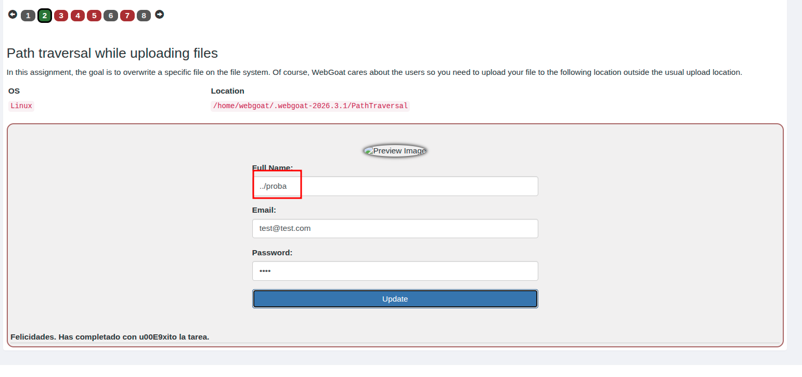

3:
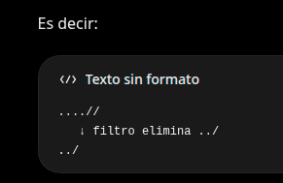
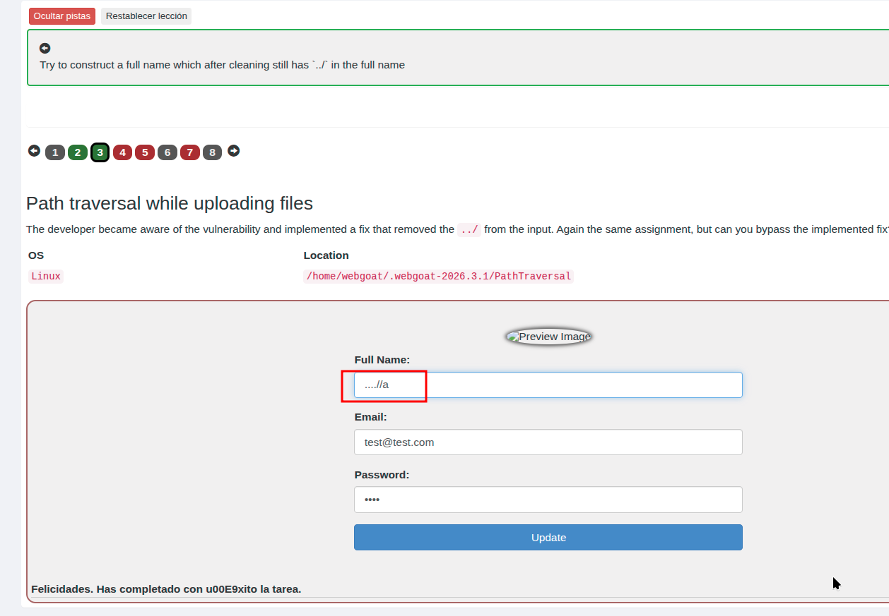

4: 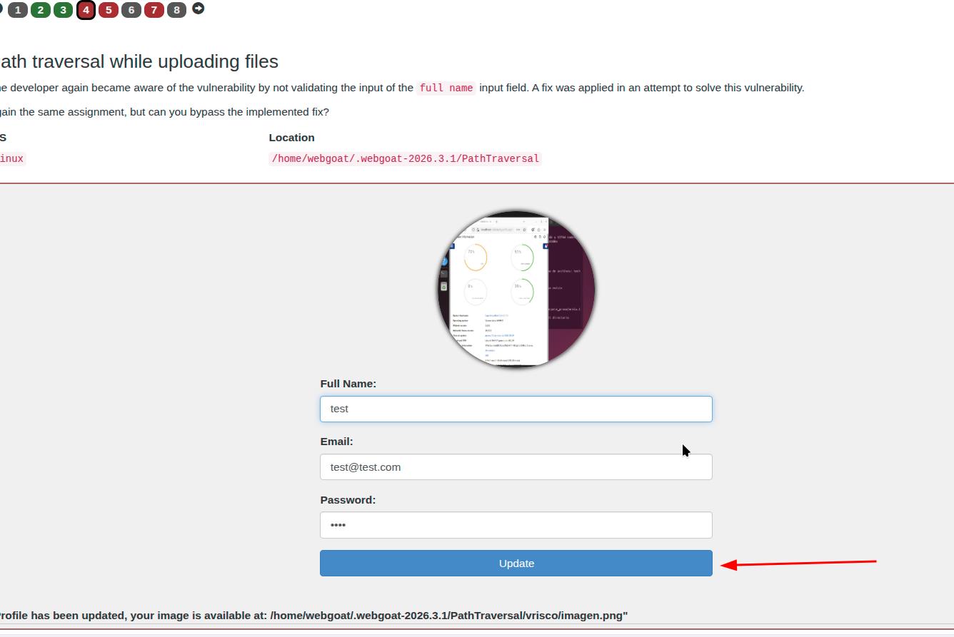
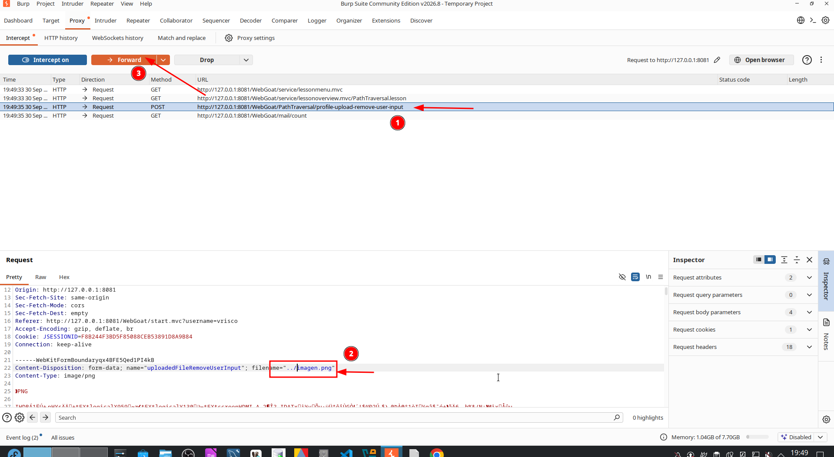

5: PREGUNTRAR JAUME COMO SE QUE SON dos ../../

%2e%2e%2f = ../
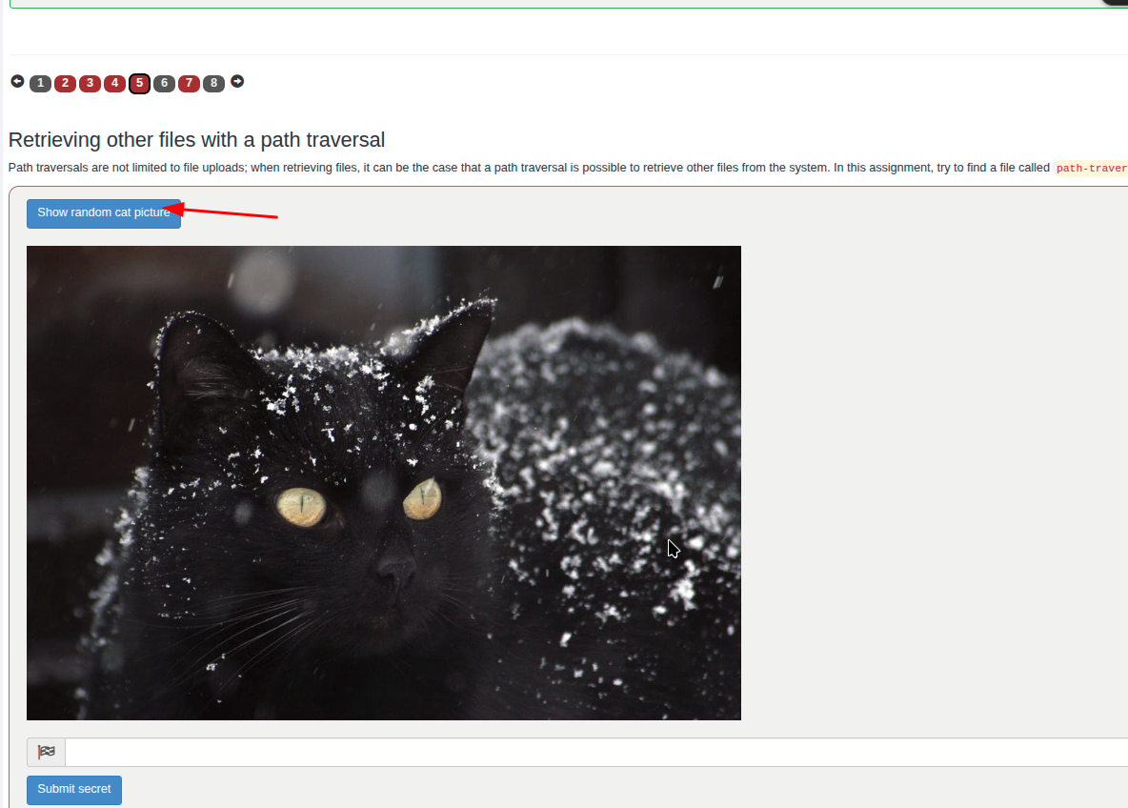
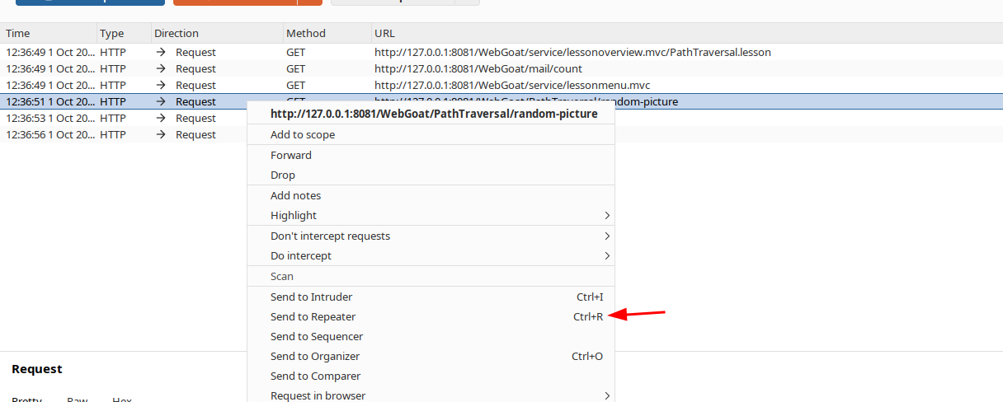

Si el paquete que llega le damos a SEND vemos que el resultado la localizacion nos la dice, entonces copiamos eso en el propio GET, Lo que nos importa es lo que viene despues del random-picture
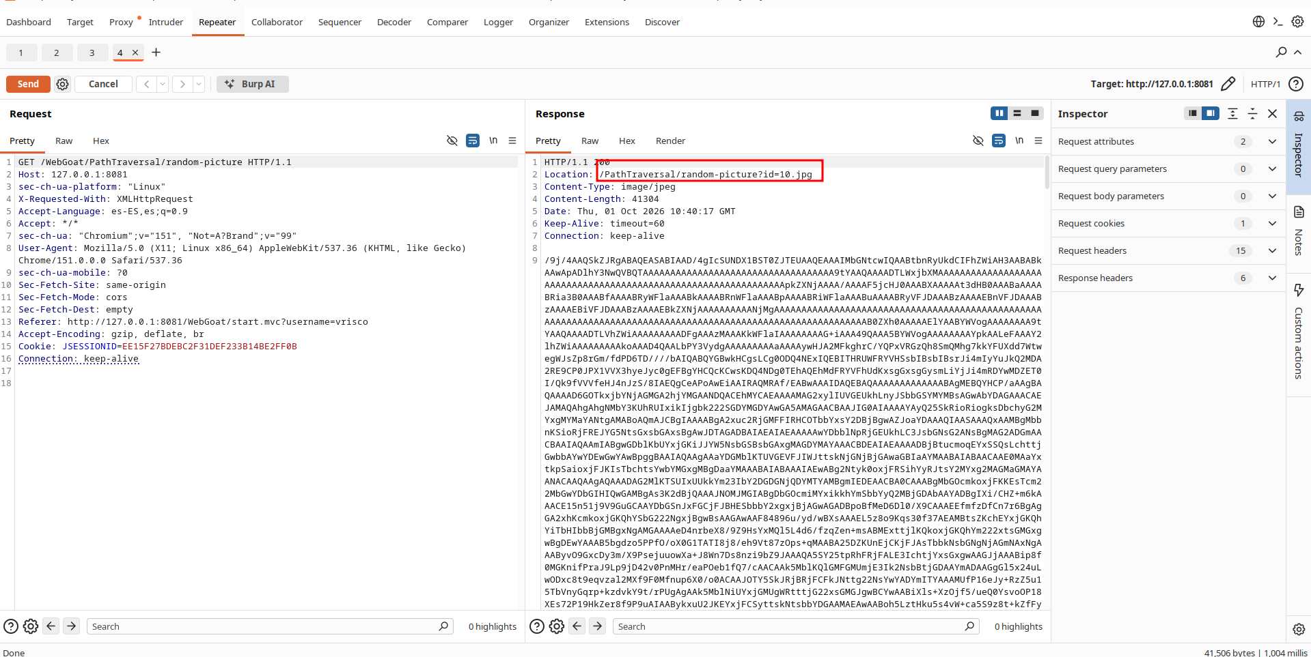
Entonces nos dice que el caracter ../ no se puede hacer entonces usamos la codificación de eso y se le quita el jpg al hacer la peticion se pone solo y si nosotros lo ponemos se repetiria
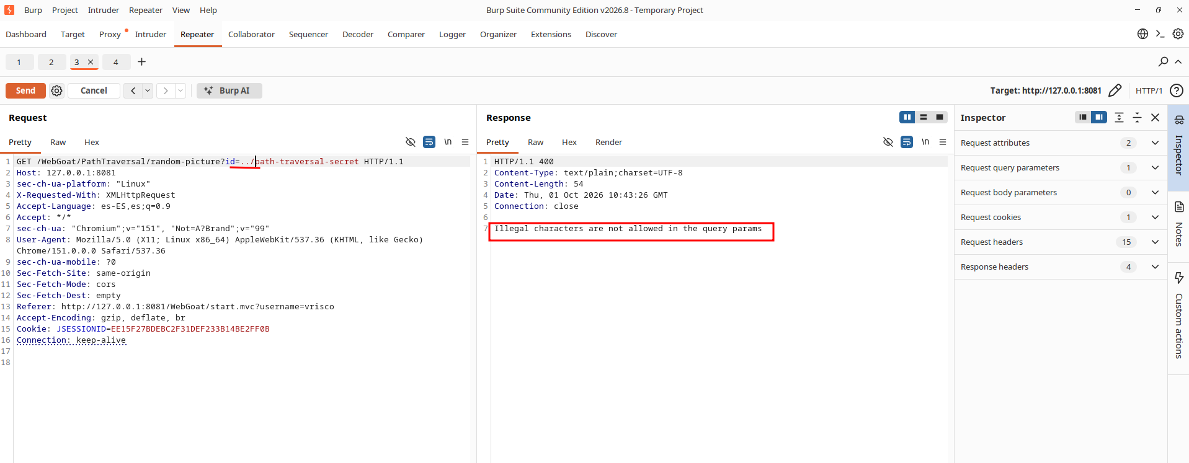

Entonces con esto ../../ codificado nos daria la solucion que es mi usuario pero en sha-512 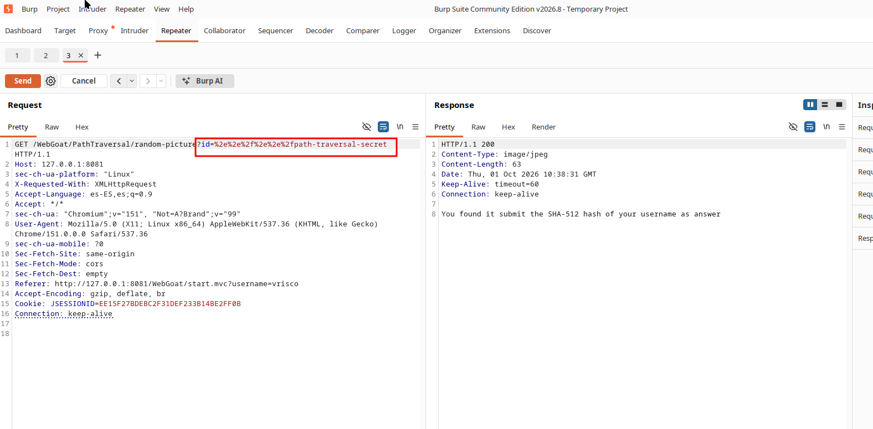
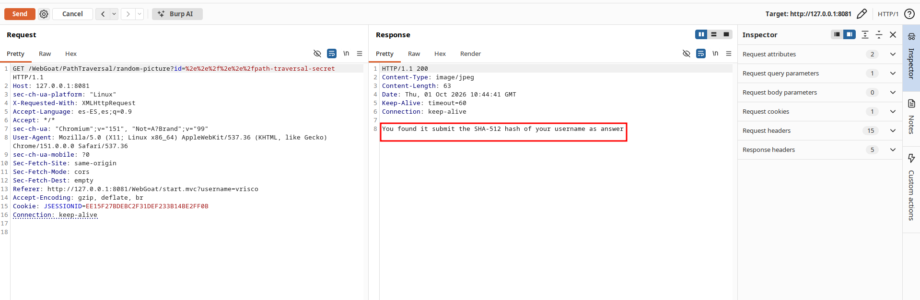
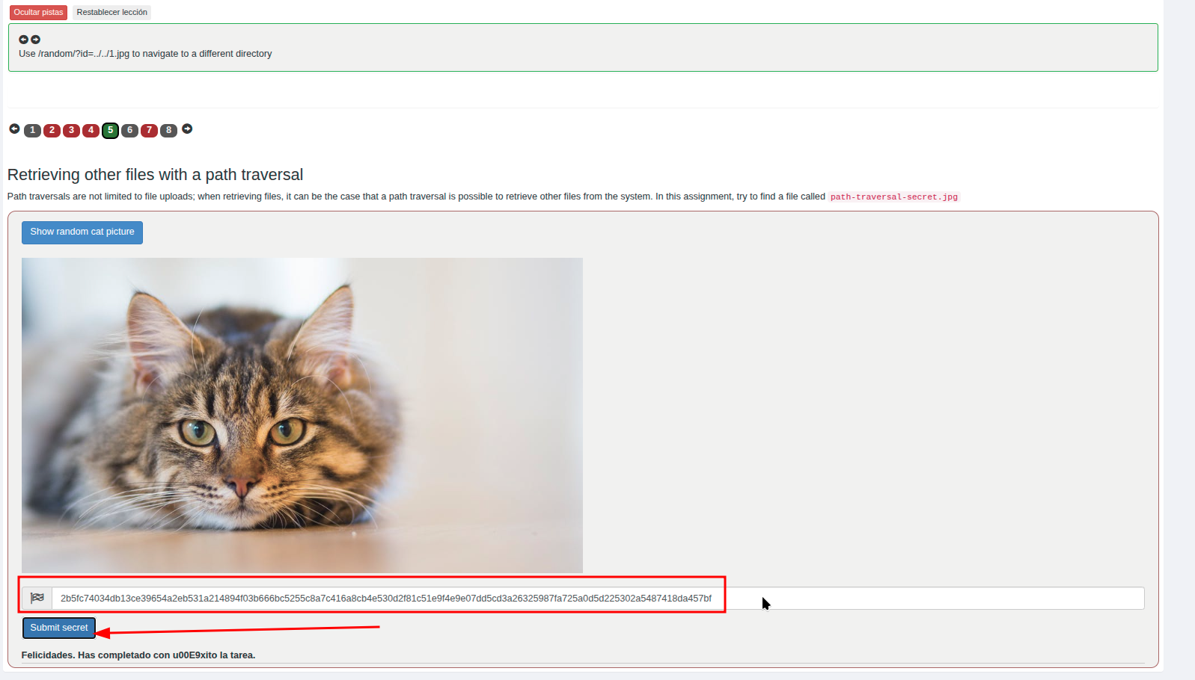

7:
PRIMERO TE BAJAS UNA FOTO Y LA COMPRIMES PARA VER QUE SALE.
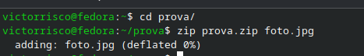
Y vemos que el zip se extrae
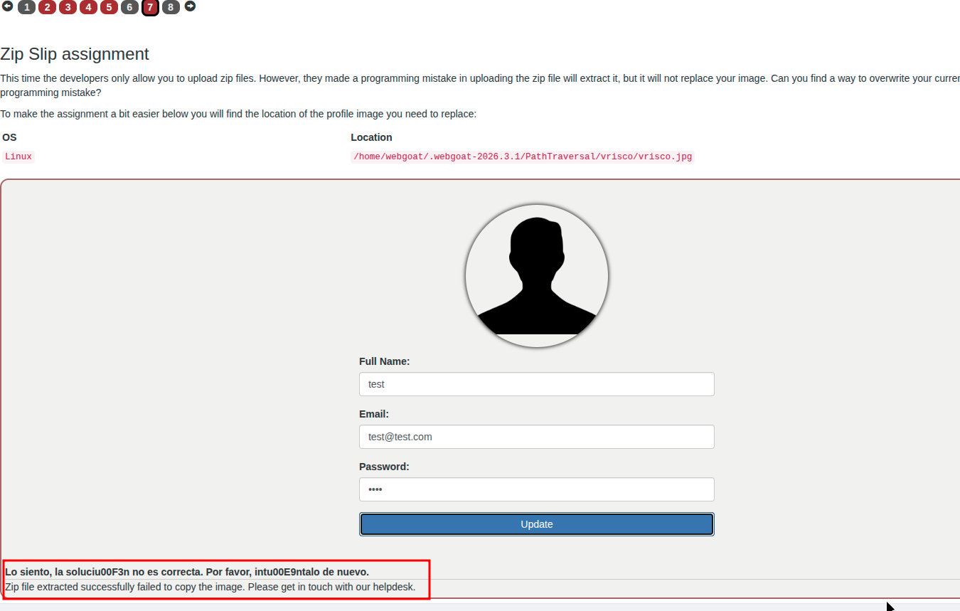
entonces vamos a crear un zip con esto ../
Y aqui con la foto hacemos

Ahora si subimos este zip, habremos corregido el ejercicio

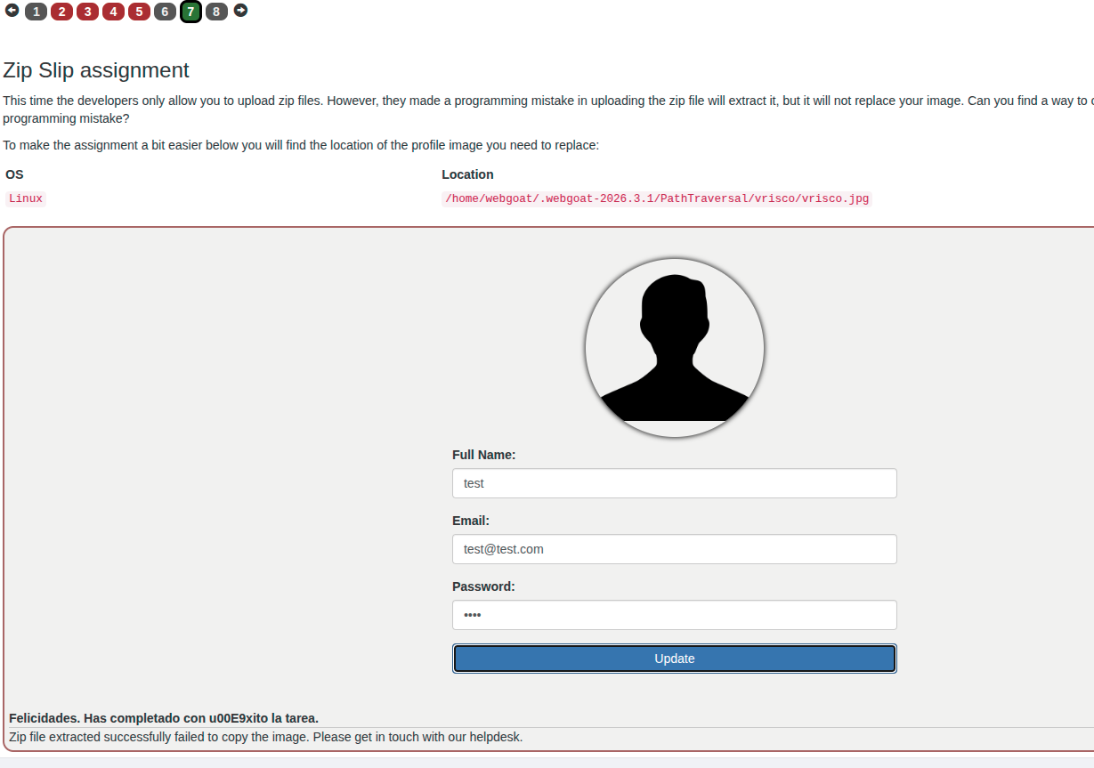
Path Traversal – ¿Por qué utilizamos varios ../ en Zip Slip?
En el ejercicio 7 de WebGoat utilizamos una ruta como esta:
../../../../../../../../home/webgoat/.webgoat-2026.3.1/PathTraversal/vrisco/vrisco.jpg
El objetivo es salir del directorio donde WebGoat extrae el archivo ZIP y llegar a la ubicación del archivo que queremos sobrescribir.
¿Para qué sirve ../?
Cada ../ permite subir un nivel en la estructura de directorios de Linux.
Por ejemplo, si WebGoat empieza a extraer el ZIP desde:
/home/webgoat/.webgoat-2026.3.1/PathTraversal/vrisco/
Al utilizar ../ vamos subiendo:
../ → /home/webgoat/.webgoat-2026.3.1/PathTraversal/
../../ → /home/webgoat/.webgoat-2026.3.1/
../../../ → /home/webgoat/
../../../../ → /home/
../../../../../ → /
En este ejemplo, con cinco ../ sería suficiente para llegar a la raíz /.
¿Por qué utilizamos ocho ../ si con cinco podrían bastar?
Porque no siempre conocemos el directorio exacto desde el que WebGoat extrae el ZIP. Utilizamos ocho para asegurarnos de subir suficientes niveles hasta llegar a la raíz del sistema.
Si ponemos más ../ de los necesarios, en la resolución normal de rutas de Linux no ocurre nada, porque una vez llegamos a / no podemos subir más.
¿Desde dónde empezamos a contar?
Los ../ se cuentan desde el directorio donde el servidor WebGoat extrae el ZIP, no desde nuestra carpeta local donde hemos creado el archivo.
Conclusión: En Zip Slip utilizamos varios ../ para intentar salir del directorio de extracción y llegar a otra ubicación del sistema. El número necesario depende de la profundidad del directorio inicial. Los adicionales sirven como margen, aunque un extractor seguro debería bloquear las rutas que intentan salir de la carpeta permitida.

(A5) Configuración Insegura

Cross-Site Request Forgeries

3:
TE DICE QUE LO HAGAS DESDE UNA SOURCE EXTERNA
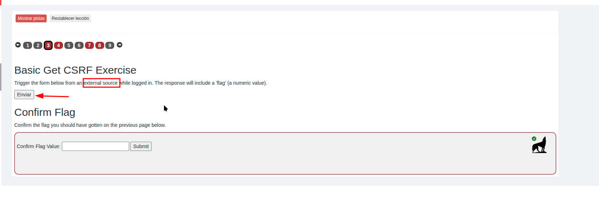
ENTOCES AL PILLAR EL PAQUETE BORRAMOS EL REFERENCE YA QUE DICE DESDE DONDE
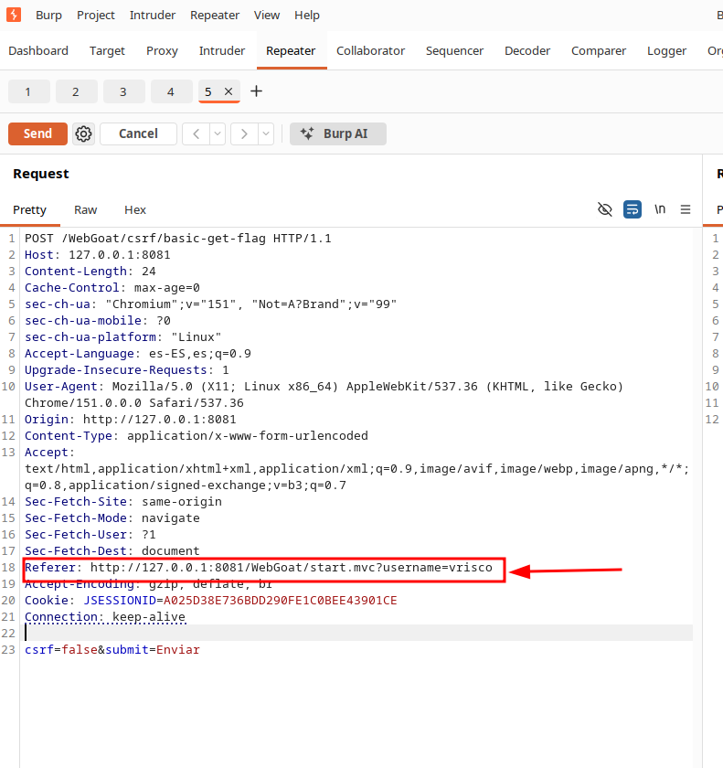
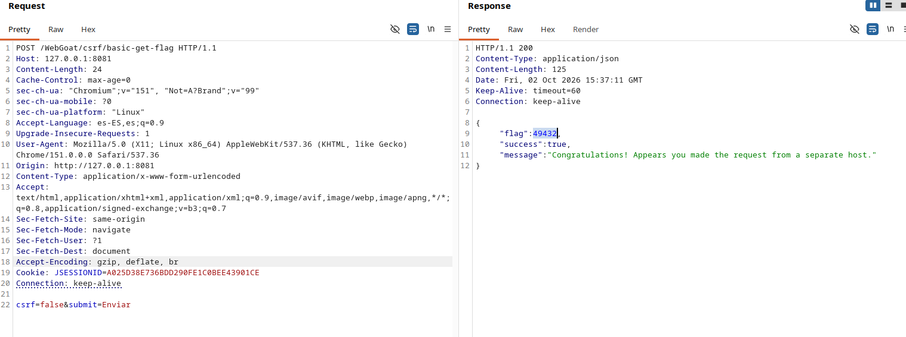
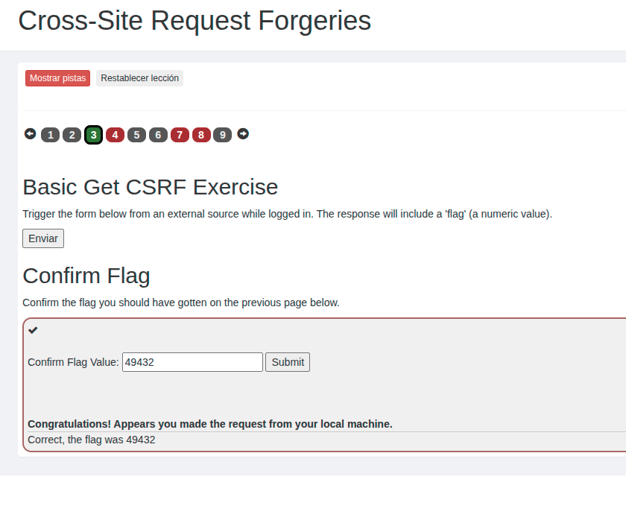

4:
DICE QUE SE TIENE QUE HACER COMO SI FUERAAS OTRA PERSONA.
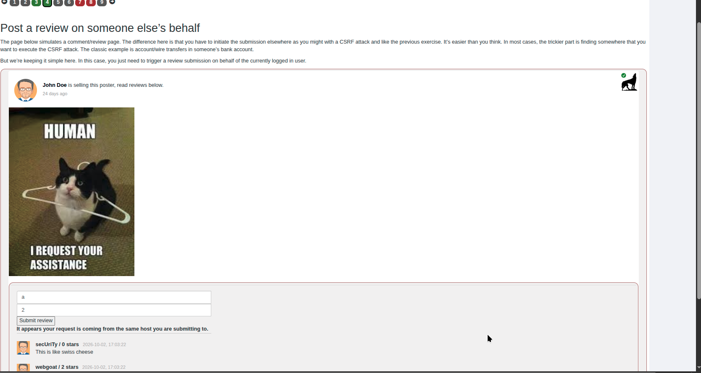
ENTONCES VOLVEMOS A BORRAR EL REFERER;
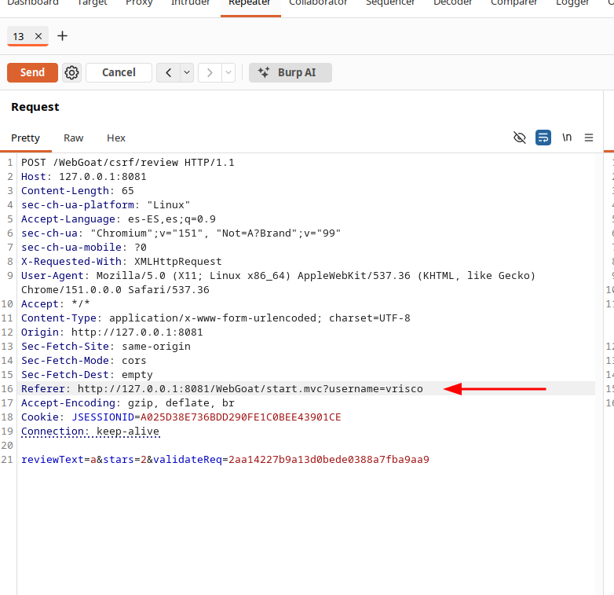
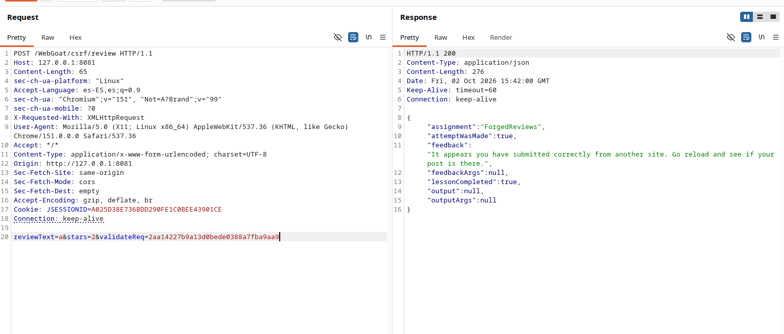

7:
Envias la peticion
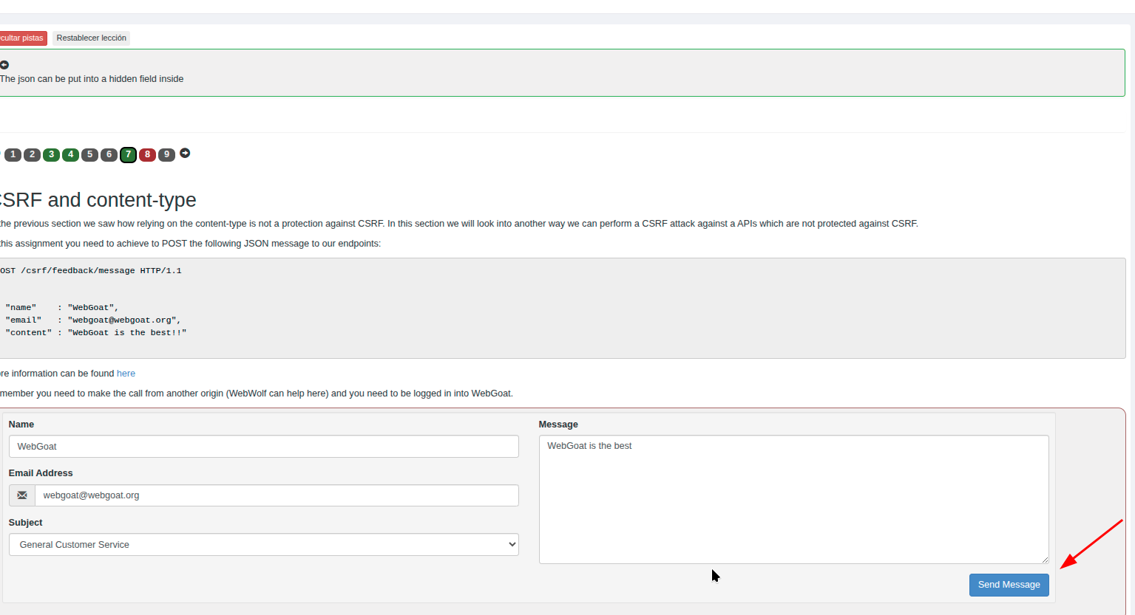
En la peticion quitamos el refere i cambiamos el content-type a text/plain para ver el texto plano
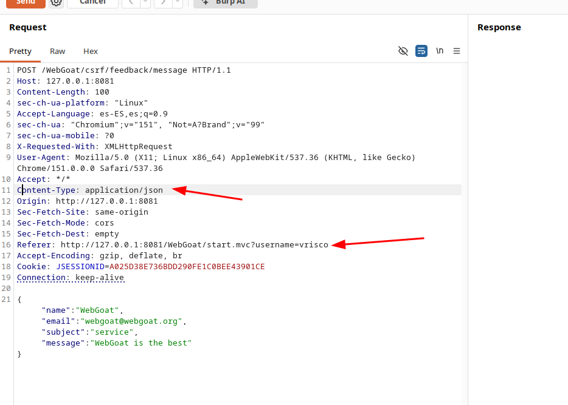
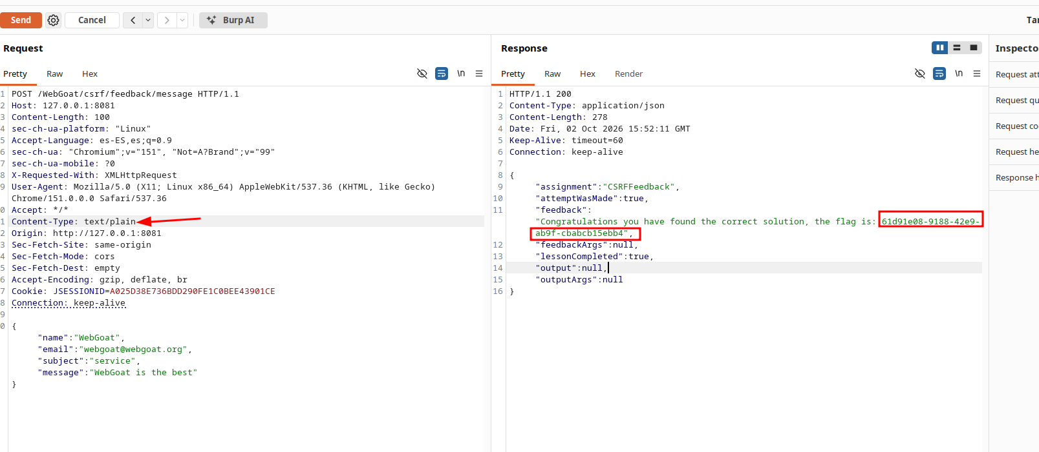
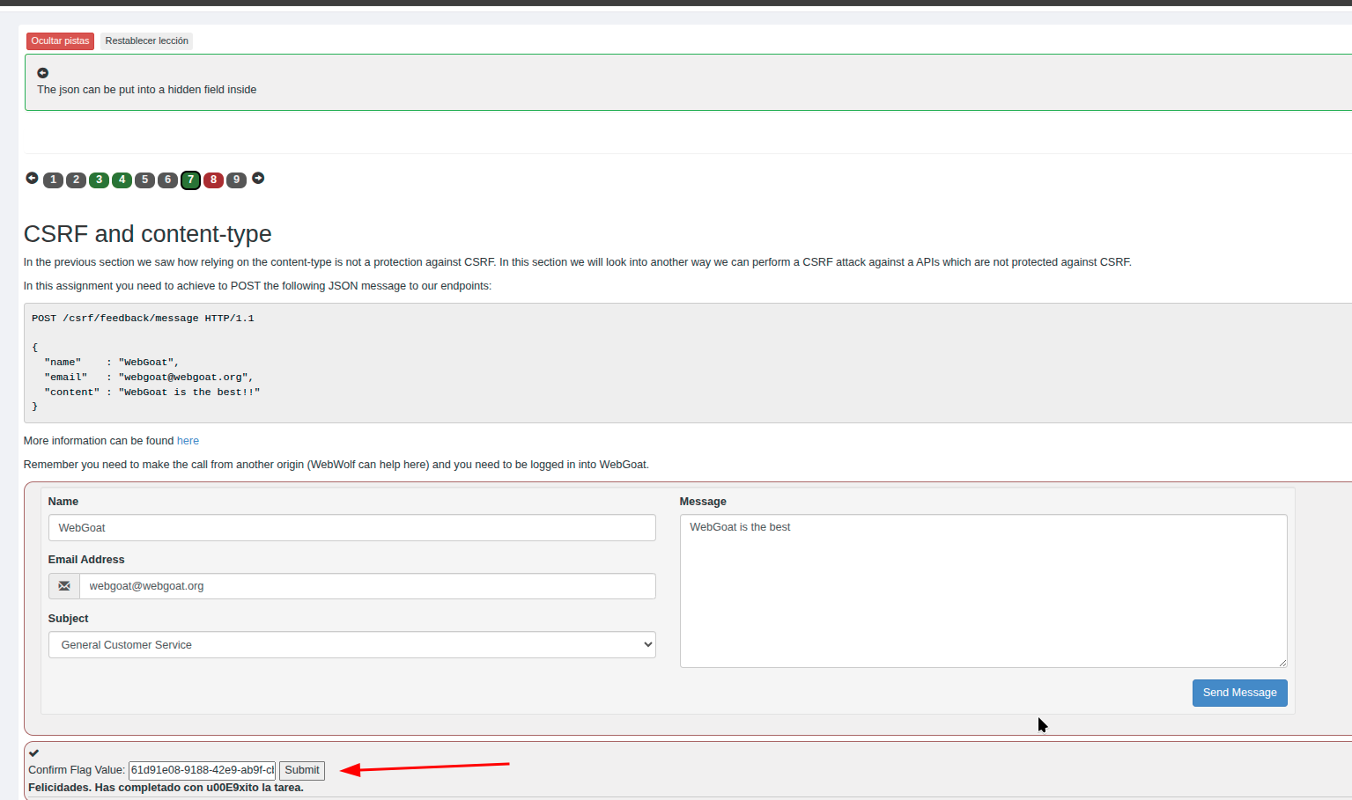

8:
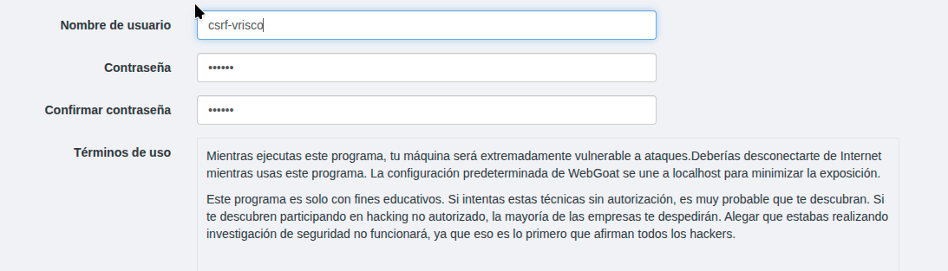
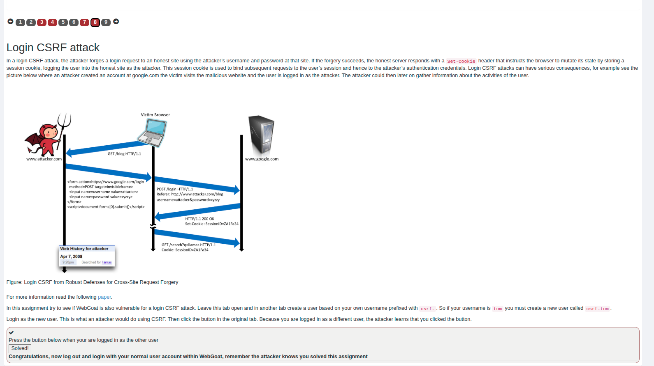
- En la pestaña donde tienes el ejercicio 8 abierto como vrisco, déjala abierta y NO pulses todavía el botón.
- Abre otra pestaña de WebGoat.
- Crea un usuario nuevo llamado exactamente:
csrf-vrisco
- Inicia sesión en WebGoat como csrf-vrisco.
- Comprueba que realmente estás conectado como csrf-vrisco.
- Ahora vuelve a la primera pestaña, que habías dejado abierta en el ejercicio 8.
- Sin recargar esa pestaña, pulsa el botón que dice algo como:
Press the button below when you are logged in as the other user
- WebGoat debería detectar que la página se abrió originalmente en el contexto de vrisco, pero que la sesión actual del navegador corresponde a csrf-vrisco, y completar el ejercicio.

1. Entras como vrisco
↓
WebGoat guarda una cookie de sesión en el navegador

2. Dejas abierta la pestaña del ejercicio 8

3. En otra pestaña haces login como csrf-vrisco
↓
La cookie de sesión cambia
↓
Ahora el navegador está autenticado como csrf-vrisco

4. Vuelves a la pestaña antigua y pulsas el botón
↓
Aunque esa página la abriste siendo vrisco,
la petición utiliza la cookie ACTUAL
↓
WebGoat recibe la petición como csrf-vrisco

Security Misconfiguration

2:
Te dice que preubes con las tipicas que no las han cambiado (default credentials left enabled in production)
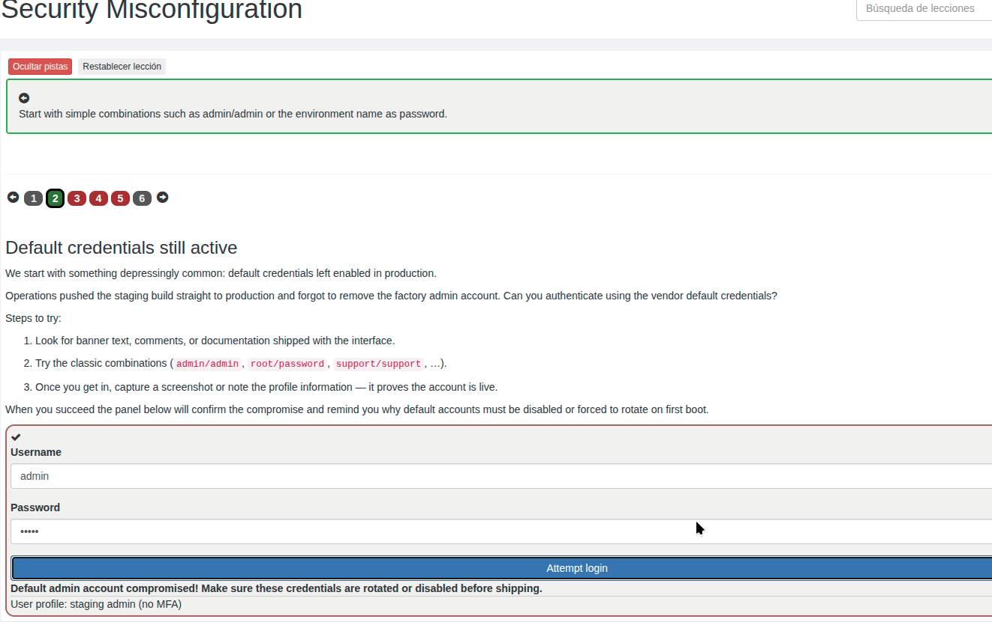

3:
le damos al boton para crear este error, y el enunciado nos dice que a veces lo que nos devuelve nos da pistas, en este caso nos da la respuesta
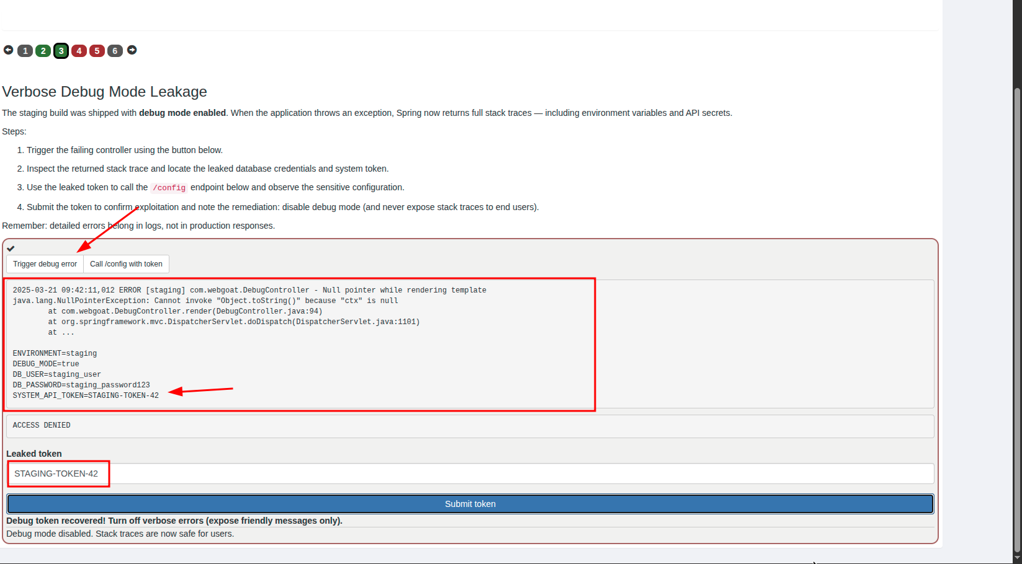

4:
igual que antes darle al boton, nos devuelve un error y en el error sale la info
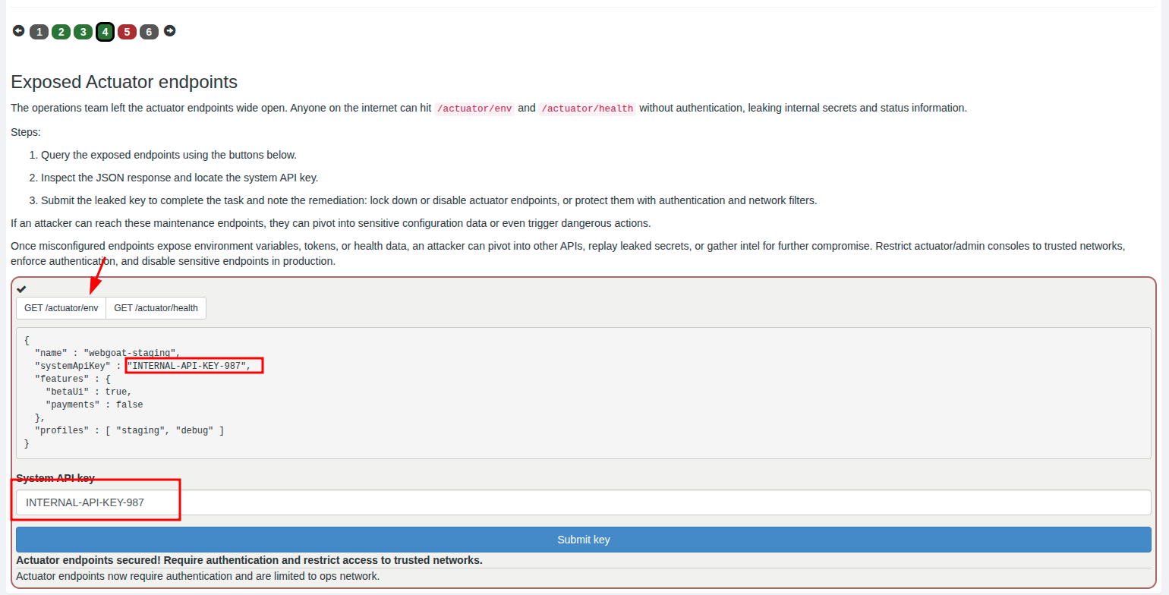

5:
Es como una guia de como deberia ser para no leakear info
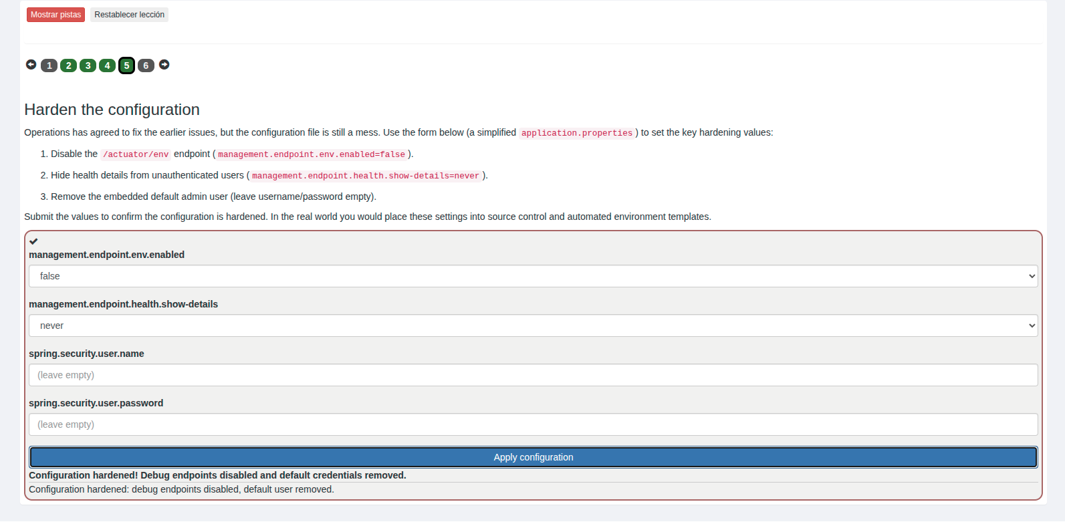
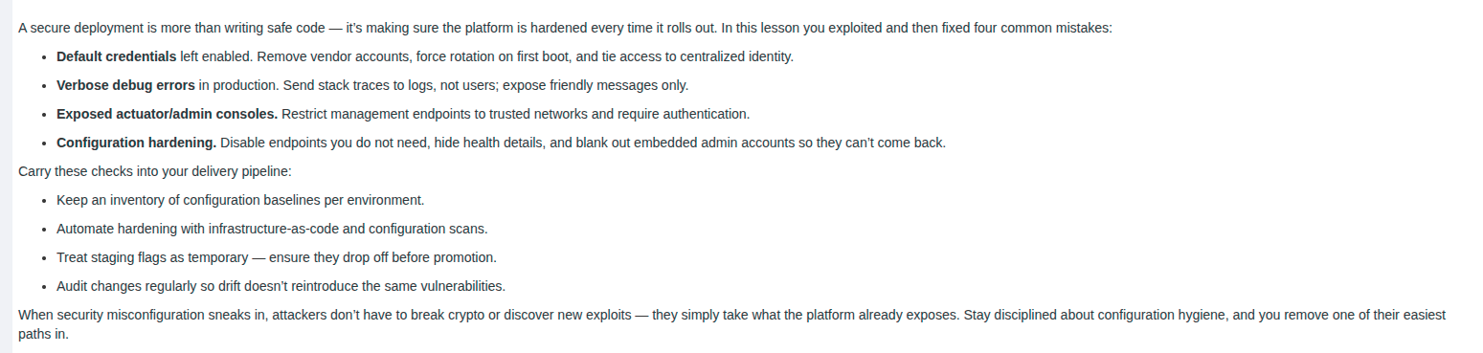

XXE- NO ENTRA EXAMEN

Teoria:
1. ¿Qué es una entidad XML?
Piensa en una entidad como una especie de variable que defines dentro de un XML.
Por ejemplo:
<?xml version="1.0"?>

<!DOCTYPE author [
<!ENTITY js "Jo Smith">
]>

<author>&js;</author>
Aquí ocurren dos cosas.
Primero definimos una entidad llamada js:
<!ENTITY js "Jo Smith">
Es parecido conceptualmente a decir:
js = "Jo Smith"
Después la utilizamos:
<author>&js;</author>
En XML, para utilizar una entidad se escribe:
&nombre;
Por tanto:
&js;
significa:
Sustituye esto por el contenido de la entidad js.
Cuando el parser XML procesa el documento:
<author>&js;</author>
se convierte conceptualmente en:
<author>Jo Smith</author>
Ese es el concepto más importante.

2. ¿Qué es el parser XML?
El parser es el componente que lee e interpreta el XML.
Tenemos:
XML
↓
Parser XML
↓
Datos interpretados
Por ejemplo, recibe:
<user>
<name>Victor</name>
<age>20</age>
</user>
y una aplicación Java podría acabar obteniendo algo equivalente a:
User
├── name = "Victor"
└── age = 20
Por eso WebGoat comenta que XML, igual que JSON, puede utilizarse para mandar información desde un cliente a un servidor.

3. ¿Qué es el DTD?
Ahora aparece una cosa importante:
<!DOCTYPE author [
<!ENTITY js "Jo Smith">
]>
Esto está relacionado con el DTD (Document Type Definition).
Un DTD permite definir la estructura y determinadas características de un documento XML, incluyendo entidades.
Por ejemplo:
<!ENTITY js "Jo Smith">
define una entidad interna.
Entonces:
<author>&js;</author>
utiliza esa entidad.

4. Entidad interna vs entidad externa
Aquí llegamos a la parte importante para XXE.
Entidad interna
El contenido está escrito directamente en el XML:
<!ENTITY js "Jo Smith">
Por tanto:
<author>&js;</author>
produce:
<author>Jo Smith</author>
Hasta aquí no hay nada especialmente peligroso.
Entidad externa
XML también permite que la entidad haga referencia a un recurso externo.
Por ejemplo, el ejercicio de WebGoat muestra:
<!ENTITY js SYSTEM "file:///etc/passwd">
Fíjate en el cambio.
Antes:
<!ENTITY js "Jo Smith">
Ahora:
<!ENTITY js SYSTEM "file:///etc/passwd">
Le estamos diciendo al parser que el contenido de js se encuentra en otro recurso.

5. Aquí aparece XXE
Supongamos que enviamos al servidor de nuestro laboratorio WebGoat:
<?xml version="1.0" encoding="utf-8"?>

<!DOCTYPE author [
<!ENTITY js SYSTEM "file:///etc/passwd">
]>

<author>&js;</author>
Vamos por partes.
Primero:
<!ENTITY js SYSTEM "file:///etc/passwd">
define js como una entidad externa.
Después:
<author>&js;</author>
le pide al parser que utilice esa entidad.
Si el parser está configurado de manera insegura y permite resolver entidades externas, conceptualmente sucede:
Servidor recibe XML
↓
Encuentra &js;
↓
Busca la definición de js
↓
SYSTEM "file:///etc/passwd"
↓
Intenta leer /etc/passwd
↓
Sustituye &js; por su contenido
Por tanto, algo como:
<author>&js;</author>
podría acabar siendo interpretado como:
<author>
root:x:0:0:root:/root:/bin/bash
...
</author>
Ahí está la vulnerabilidad.

6. ¿Por qué se llama XXE?
XXE significa:
XML External Entity
La idea básica es:
XML
+
External Entity
+
Parser configurado de forma insegura
=
XXE
El problema no es simplemente que XML tenga entidades. El problema aparece cuando una aplicación acepta XML controlado por el usuario y su parser permite resolver entidades externas de forma insegura.

7. ¿Por qué es peligroso?
Porque quien envía el XML puede intentar conseguir que el servidor acceda a recursos que normalmente no debería poder obtener a través de la aplicación.
Por ejemplo, en un laboratorio:
<!ENTITY ejemplo SYSTEM "file:///etc/passwd">
intenta hacer que sea el servidor el que lea un archivo local.
Pero una entidad externa también puede referenciar ciertos recursos de red, dependiendo del parser y su configuración. De ahí que XXE pueda estar relacionado con divulgación de archivos locales y, en algunos escenarios, SSRF.
La diferencia importante es:
TÚ ──XML──> SERVIDOR
│
│ Parser XML
↓
recurso
No es tu navegador el que intenta leer /etc/passwd.
Es el servidor que está procesando el XML.
Eso es fundamental para entender XXE.

8. ¿Qué significa el ejemplo del DTD externo?
WebGoat también enseña esto:
<!DOCTYPE note SYSTEM "email.dtd">
Aquí se está diciendo:
La definición del documento se encuentra en email.dtd.
Ese archivo podría contener:
<!ELEMENT email (to,from,subject,body)>
<!ELEMENT to (#PCDATA)>
<!ELEMENT from (#PCDATA)>
<!ELEMENT subject (#PCDATA)>
<!ELEMENT body (#PCDATA)>
Así que XML permite cargar definiciones desde otro recurso.
Esta funcionalidad es legítima. XXE abusa de esa capacidad cuando el parser permite referencias externas que provienen de XML no confiable.

9. Los tres tipos que menciona WebGoat
WebGoat distingue Classic, Blind y Error XXE.
Classic XXE es el más fácil de entender. El servidor procesa la entidad y el resultado termina apareciendo directamente en la respuesta.
Entidad externa
↓
Servidor accede al recurso
↓
Contenido aparece en respuesta
Blind XXE significa que el servidor procesa el XML pero no te muestra directamente el resultado. Por eso es "blind", igual que cuando estudiabas Blind SQL Injection: existe la vulnerabilidad pero no ves directamente los datos.
Error-based XXE intenta provocar que determinada información aparezca dentro de un mensaje de error generado durante el procesamiento.

10. Qué deberías quedarte para WebGoat
Si quieres apuntarlo de forma sencilla:
XXE (XML External Entity) es una vulnerabilidad que aparece cuando una aplicación procesa XML proporcionado por el usuario y el parser permite resolver entidades externas de forma insegura.
Una entidad XML funciona como una referencia que el parser sustituye por otro contenido.
Entidad interna:
<!ENTITY nombre "Victor">
Uso:
<user>&nombre;</user>
Resultado:
<user>Victor</user>
Una entidad externa puede hacer referencia a un recurso:
<!ENTITY ejemplo SYSTEM "file:///etc/passwd">
Si posteriormente aparece:
<user>&ejemplo;</user>
un parser configurado de forma insegura podría intentar obtener ese recurso y sustituir la entidad por su contenido.
La frase que resume todo el tema sería:
&entidad;
↓
El parser busca qué significa
↓
Si es interna → sustituye por el texto definido
Si es externa → puede intentar obtener el recurso indicado
↑
Aquí está el riesgo XXE
Y hay un detalle que te ayudará mucho en los siguientes ejercicios de WebGoat: DOCTYPE no significa automáticamente que exista XXE. La vulnerabilidad aparece cuando el parser acepta/procesa las entidades externas de una forma insegura.

4:
COGER LA PETICIÓN Y AÑADIR ESO
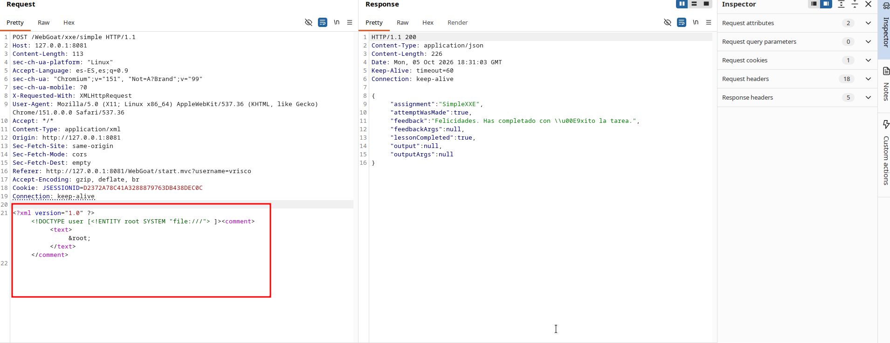

7:
Crear la peticion post

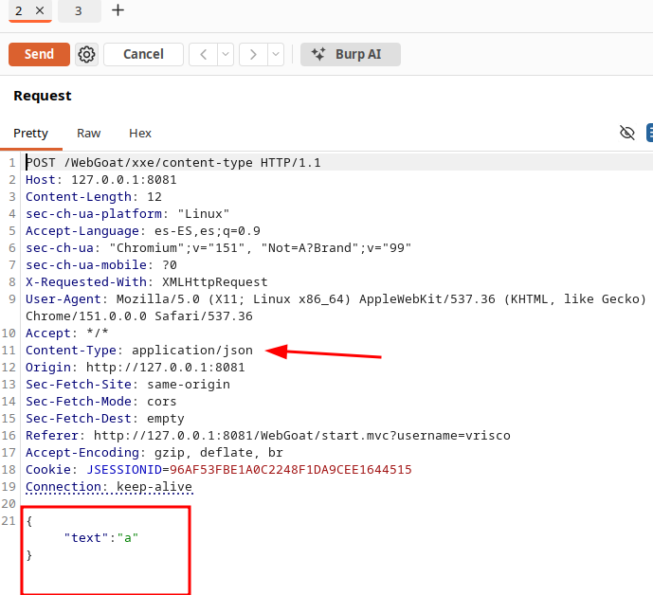
CAMBIAR EL CONTENT TYPE
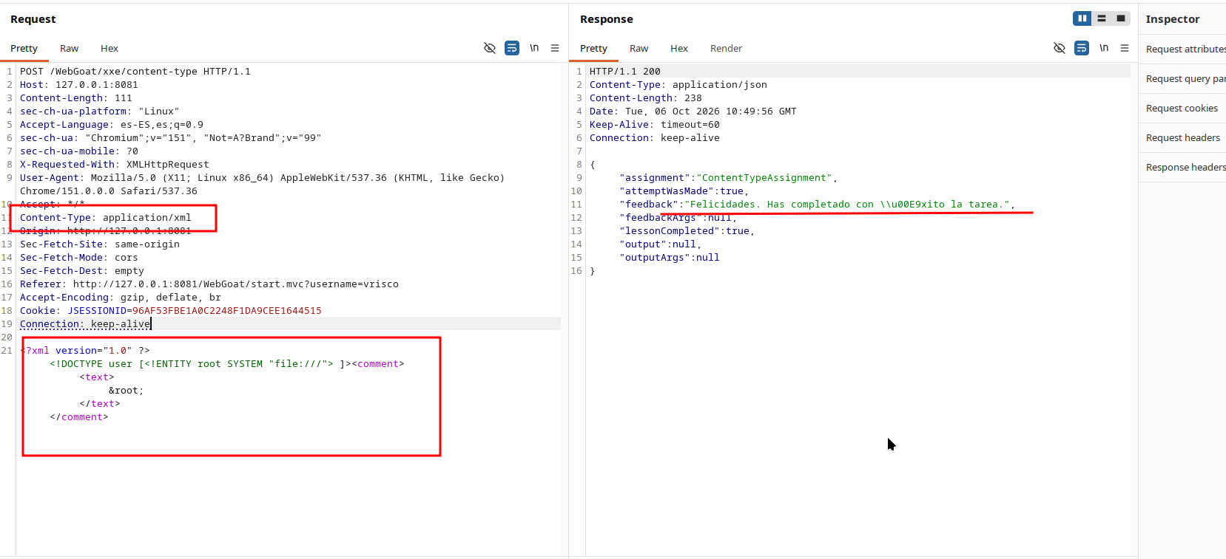
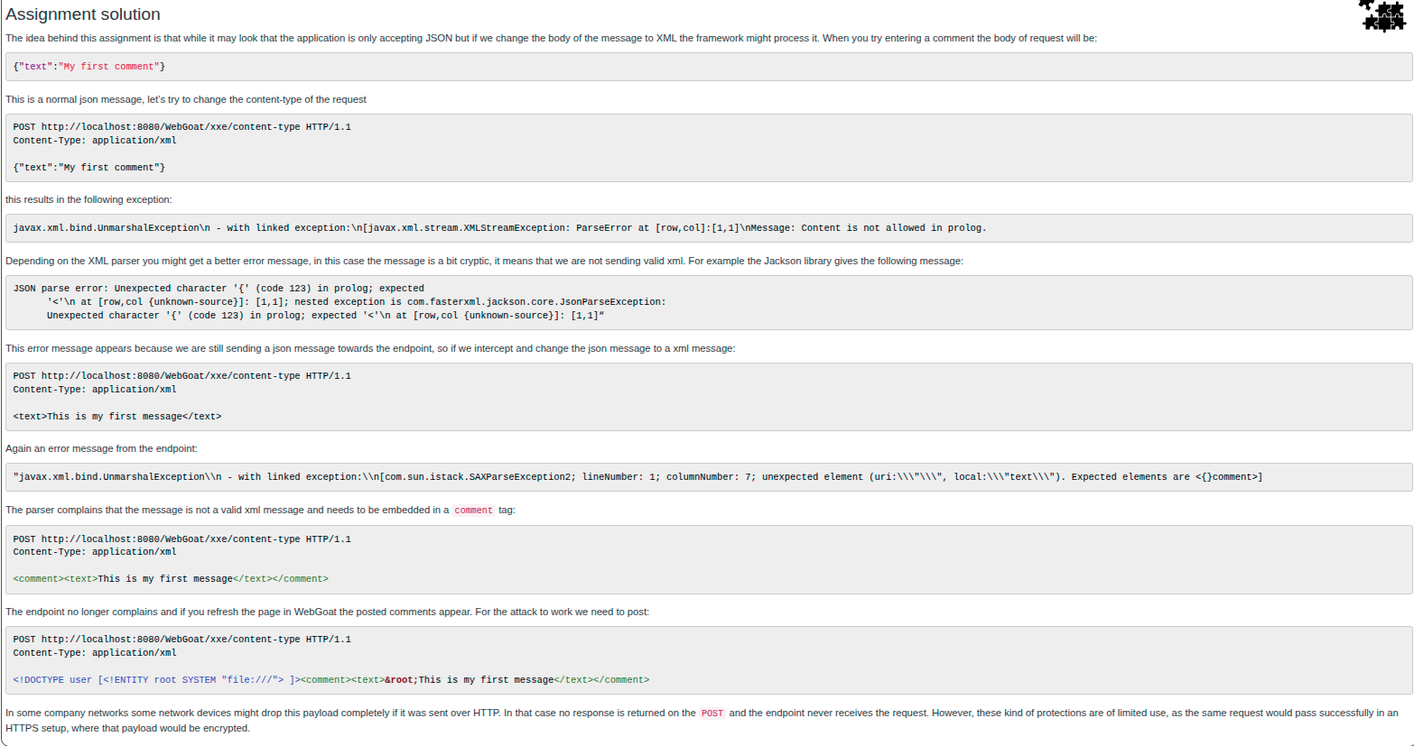

11: NI IDEA - Preguntar

